Министерство науки и высшего образования Российской Федерации

ФЕДЕРАЛЬНОЕ ГОСУДАРСТВЕННОЕ БЮДЖЕТНОЕ ОБРАЗОВАТЕЛЬНОЕ УЧРЕЖДЕНИЕ ВЫСШЕГО ОБРАЗОВАНИЯ
«Санкт-Петербургский государственный университет
промышленных технологий и дизайна»

Кафедра физики

ФИЗИКА.
МЕХАНИКА.
МЕХАНИЧЕСКИЕ КОЛЕБАНИЯ И ВОЛНЫ.
МОЛЕКУЛЯРНАЯ ФИЗИКА И ТЕРМОДИНАМИКА

Текст лекций для студентов всех форм обучения
по направлению подготовки
09.03.03 – Прикладная информатика
09.03.02 – Информационные системы и технологии
10.03.01 – Информационная безопасность
29.03.01 – Технология изделий легкой промышленности
29.03.02 – Технологии и проектирование текстильных изделий
29.03.04 – Технология художественной обработки материалов
29.03.05 – Конструирование изделий легкой промышленности
38.03.07 – Товароведение

Составители
Л. А. Буркова
С. Ю. Иванова
В. В. Лурье
И. Г. Румынская

Санкт-Петербург
2025

ОГЛАВЛЕНИЕ

ВВЕДЕНИЕ …...………………………………………………..………………………. | .....…3
1. МЕХАНИКА………………………………………………………….……………. | .…...4
- Лекция №1. Кинематика поступательного и вращательного  движения…………………………………………………………………... | ........4
- Лекция №2. Динамика поступательного и вращательного движения  твердого тела. Законы Ньютона…………………………………………. | …..19
- Лекция №3. Свойства пространства и времени. Законы сохранения  энергии, импульса, момента импульса…………………………………….. | ….32
1.4. Лекция №4. Элементы специальной и общей теории относительности | ..….44
2. МЕХАНИЧЕСКИЕ КОЛЕБАНИЯ И ВОЛНЫ……………………………… | .….58
2.1. Лекция №5. Свободные гармонические колебания. Затухающие и  вынужденные колебания. Резонанс……………………………………… | ….58
2.2. Лекция №6. Упругие волны. Волновое уравнение……………………… | ….66
3. МОЛЕКУЛЯРНАЯ ФИЗИКА И ТЕРМОДИНАМИКА………………….….. | ….76
3.1. Лекция №7. МКТ идеальных газов. Первое начало термодинамики.  Теплоемкость…………………………………………………………….. | …..76
3.2. Лекция №8. Энтропия. Второе начало термодинамики.  Теорема Нернста………………………………………………………….. | …..96
3.3. Лекция №9. Статистические распределения Максвелла и Больцмана.  Барометрическая формула………………………………………………... | .…108
3.4. Лекция №10. Явления переноса. Агрегатное состояние вещества…….. | …114
ПЕРЕЧЕНЬ ВОПРОСОВ К ЭКЗАМЕНУ………………………………………. | .…134
БИБЛИОГРАФИЧЕСКИЙ СПИСОК…………………………………………….. | …136

ВВЕДЕНИЕ

Разработанный курс лекций направлен на формирование знаний в области физики для понимания окружающего мира и явлений природы и применение этих знаний как в своей жизни, так и будущей профессиональной деятельности.
С помощью данного курса студенты смогут самостоятельно изучить и понять основные законы механики, молекулярной физики и термодинамики; символику физических обозначений, их определение и смысл; развить навыки физического мышления, смогут решать типовые качественные и количественные задачи, а также сдать успешно экзамен (зачет).
В первом разделе лекционного материала «Механика» рассматриваются основные характеристики кинематики поступательного и вращательного движения, законы Ньютона, свойства пространства и времени, законы сохранения, элементы специальной и общей теории относительности.
Второй раздел посвящен механическим колебаниям и волнам.
Основные положения молекулярной физики, понятие идеального газа, законы термодинамики изложены в третьем разделе «Молекулярная физика и термодинамика».
Благодаря освоению вышеперечисленных фундаментальных теоретических знаний студенты смогут самостоятельно подготовится к экзамену (зачету).
5
6
- МЕХАНИКА

Лекция №1

  - Кинематика поступательного и вращательного движения
Механика – это раздел физики, в котором изучают механическое движение – изменение положения тела в пространстве с течением времени. При исследовании механического движения, важным является выяснение причин, вызывающих движение. В этом заключается главная задача науки механики. Механика содержит в себе три раздела: кинематику, динамику и статику. Кинематика изучает движение тел, не рассматривая причины, которые вызывают это движение. Динамика изучает законы движения тел с учетом причин, обуславливающих тот или иной характер движения. Зная причины движения, можно выяснить, при каких условиях тела будут находиться в состоянии равновесия. Поэтому часть механики, занятая изучением условий равновесия тел, называется статика. Для описания механического движения тел (перемещения их в пространстве с некоторой скоростью) в зависимости от условий конкретных задач используют следующие физические модели:
Физические модели

Абсолютно твердое тело
Материальная точка
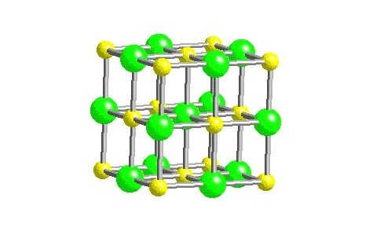

- Материальная точка – тело, обладающее массой, размерами которого можно пренебречь. В одних случаях под материальной точкой можно понимать мельчащую частицу вещества, в других случаях – большое тело. Например, в некоторых задачах небесной механики вполне допустимо движение Земли и других планет вокруг Солнца рассматривать как движение материальных точек.
- Абсолютно твердое тело – тело, деформациями которого можно пренебречь. Абсолютно твердое тело можно рассматривать как систему жестко связанных материальных точек, находящихся на неизменных расстояниях друг от друга.
Движение твердого тела можно разделить на два основных вида движения:
- Поступательное движение – движение, при котором любая прямая, связанная с движущимся телом, остается параллельна самой себе.
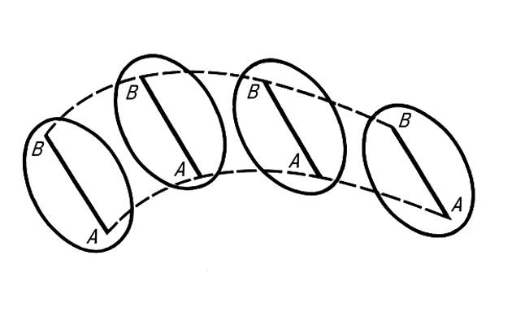

Рис. 1. Поступательное движение
- Вращательное движение – движение, при котором все точки тела движутся по окружностям, центры которых лежат на одной и той же прямой, называемой осью вращения.
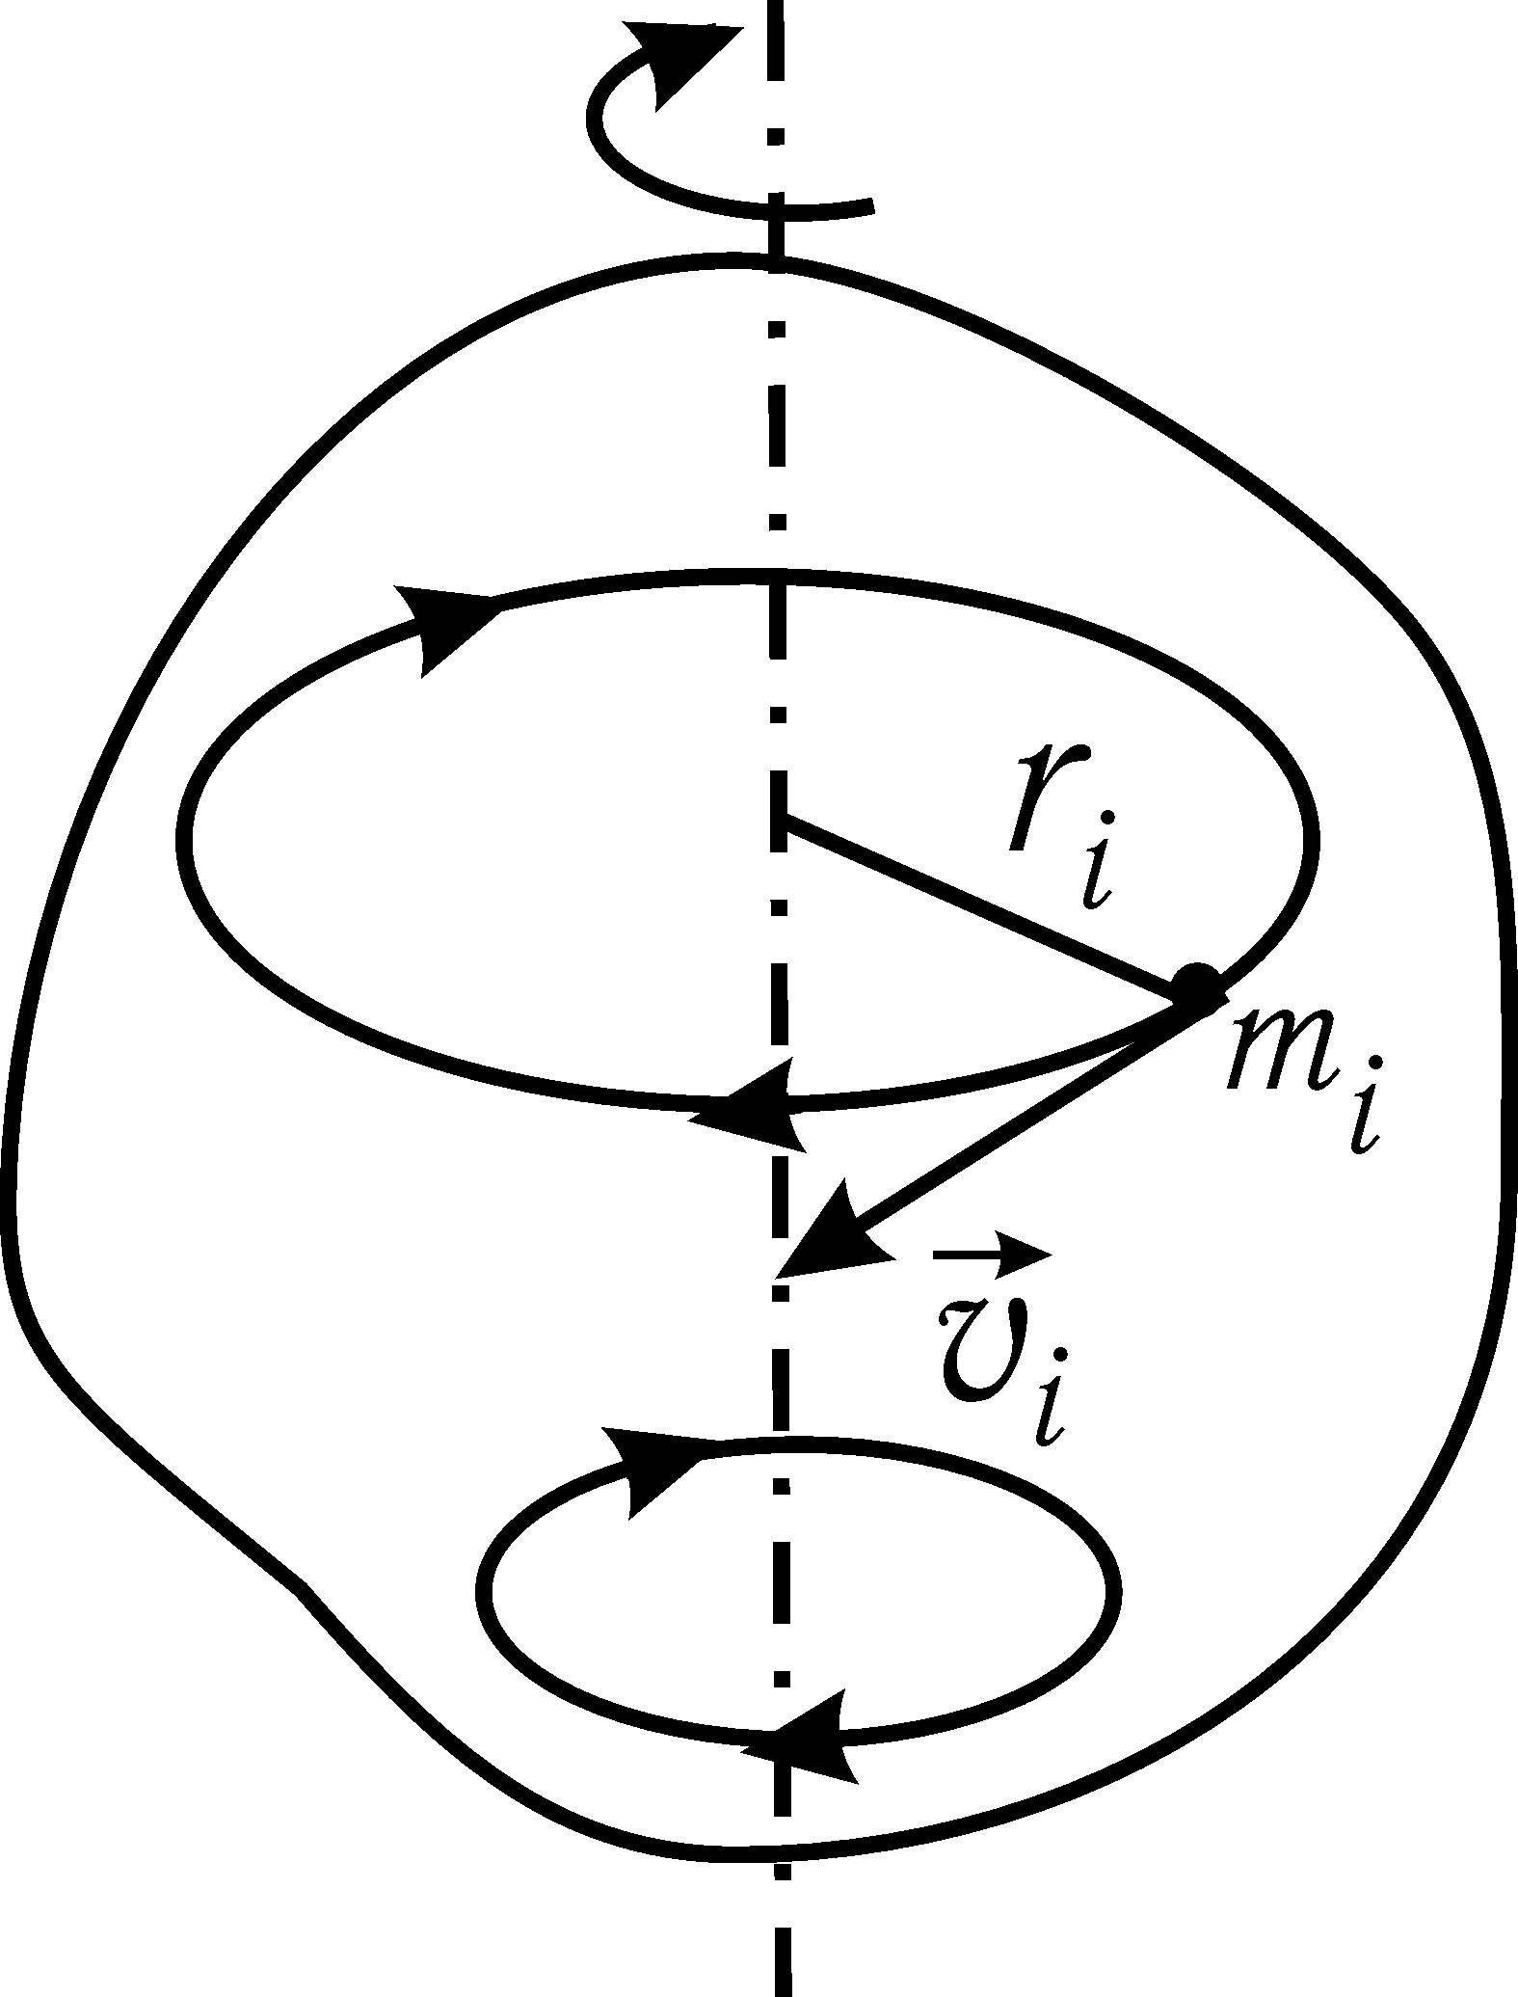

Рис. 2. Вращательное движение
Движение происходит в пространстве и времени. Для описания движения в пространстве необходимо указать тело, относительно которого рассматривается движение. Например, пассажир, сидящий в кресле самолета, и корпус самолета движутся относительно Земли, но неподвижны относительно друг друга. В данном случае Земля – это тело отсчета – тело, по отношению к которому определяется положение материальной точки. С телом отсчета связывается система координат. Наиболее часто используется известная всем декартова система координат – система координат на плоскости или в пространстве с взаимно перпендикулярными осями (x, y, z). Совокупность системы координат и часов, связанных с телом отсчета, называют системой отсчета.
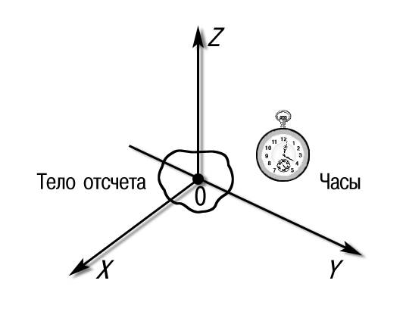

Рис. 3. Система отсчета
Положение материальной точки М (тела) в трехмерном пространстве можно определить двумя способами (рис.4):
0
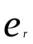
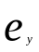
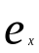
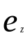
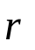
x
z
y
x
y
z

М

Рис. 4. Положение точки в пространстве
- с помощью координат точки в пространстве – x, y, z
- с помощью радиус-вектора данной точки $\vec{r}$. Радиус-вектор – это вектор, проведенный из начала координат в точку пространства М, в которой находится тело в момент времени t.
Из рисунка 4 видно, что координаты $x, y, z$являются проекциями радиус-вектора на оси координат, поэтому радиус-вектор можно записать в виде:
$\vec{r }=x{\vec{e}}_{x}+y{\vec{e}}_{y}+z{\vec{e}}_{z}$ , (1)
где 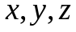 — координаты точки пространства,${\vec{e}}_{x},{\vec{e}}_{y},{\vec{e}}_{z}-$ орты системы координат – единичные по модулю безразмерные векторы, направленные по осям соответственно.
Длина радиуса-вектора (его модуль):
$\left|\vec{r}\right|=\sqrt{x^{2}+y^{2}+z^{2}}$. (2)
С точки зрения кинематики движение материальной точки характеризуется:
- формой траектории, то есть линии, которую точка описывает при своем движении.
- длиной пути S, отсчитываемой вдоль траектории (Путь S – скалярная величина, равная длине траектории).
- вектором перемещения ${∆\vec{r}}_{12}$;
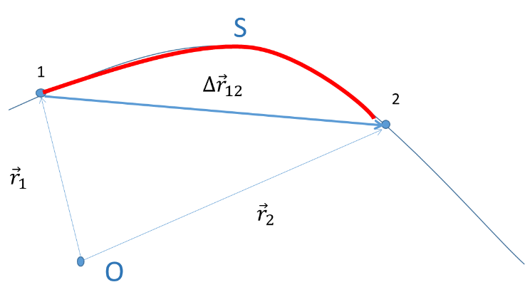
Рис. 5. Путь и вектор перемещения ${∆\vec{r}}_{12}$
Если в результате движения вдоль какой-либо кривой материальная точка переместилась за время $∆t$ из положения 1, определяемого радиус-вектором ${\vec{r}}_{1}$, в положение 2, определяемой радиус-вектором ${\vec{r}}_{2}$, то вектор $∆{\vec{r}}_{12}$ называется перемещением материальной точки. Надо четко понимать разницу между перемещением $∆{\vec{r}}_{12}$ и путем S. Путь – это скаляр, а перемещение $∆{\vec{r}}_{12}$ – вектор, проведенный из начального положения 1 движущейся точки в положение ее в данный момент времени 2 (другими словами, приращение радиус-вектора точки за рассматриваемый промежуток времени).
$∆{\vec{r}}_{12}={\vec{r}}_{2}-{\vec{r}}_{1}$. (3)
Модуль вектора перемещения в общем случае не равен пути $S>\left|∆{\vec{r}}_{12}\right|$, но при равномерном прямолинейном движении вектор перемещения совпадает с соответствующим участком траектории и тогда модуль перемещения равен пройденному пути $\left|∆{\vec{r}}_{12}\right|=S$.
Введем понятия скорости и ускорения.
Для характеристики движения материальной точки вводится векторная величина – скорость, характеризующая как быстроту ее перемещения, так и направление, в котором происходит движение.
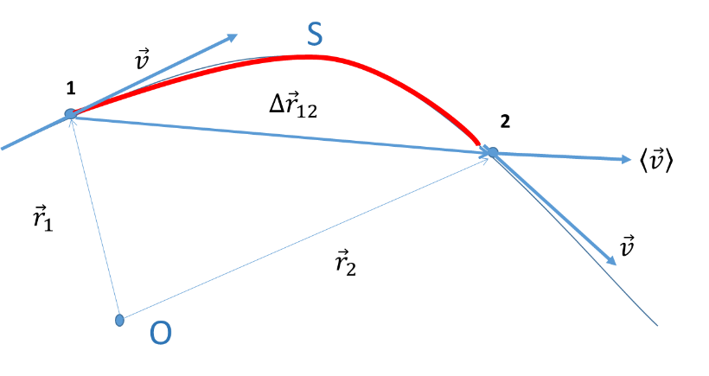

Рис. 6. Направление вектора скорости
Средней скоростью называется отношение приращения $∆{\vec{r}}_{12}$ радиус-вектора (вектора перемещения) точки к промежутку времени $∆t, за которое оно произошло$:
$〈\vec{v}〉=\frac{∆{\vec{r}}_{12}}{∆t}$. (4)
Направление вектора средней скорости $〈\vec{v}〉$ совпадает с направлением вектора перемещения (рис.6). Средняя скорость характеризует движение в течение всего того промежутка времени $∆t$, для которого она определена.
При неограниченном уменьшении $∆t$ средняя скорость стремится к предельному значению, которое называется мгновенной скоростью $\vec{v}$:
$\vec{v}=\lim_{∆t→0}{〈\vec{v}〉}=\lim_{∆t→0}{\frac{∆{\vec{r}}_{12}}{∆t}=\frac{d\vec{r}}{dt}}$. (5)
Таким образом, мгновенная скорость $\vec{v}$ (скорость в данный момент времени) - физическая величина, равная пределу, к которому стремится средняя скорость при бесконечном уменьшении промежутка времени $∆t$. Вектор мгновенной скорости направлен по касательной к траектории (рис.6). Выражение в правой части уравнения (5) – это производная. Поэтому можно дать другое определение скорости: мгновенная скорость – это производная от радиуса-вектора по времени.
Модуль мгновенной скорости равен производной пути по времени:
$v=\left|\vec{v}\right|=\left|\lim_{∆t→0}{\frac{∆{\vec{r}}_{12}}{∆t}}\right|=\lim_{∆t→0}{\frac{∆S}{∆t}=\frac{dS}{dt}}$. (6)
Средней скалярной путевой скоростью называется физическая величина, определяемая отношением пути $∆S$, пройденного точкой за промежутой времени $∆t$, к длительности этого промежутка:
$⟨v⟩=\frac{∆S}{∆t}$. (7)
При бесконечном уменьшении промежутка времени $∆t$ мгновенное значение средней путевой скорости $v=\lim_{∆t→0}{\frac{∆S}{∆t}}$ совпадает с модулем мгновенной скорости точки (6).
В общем случае средняя путевая скорость не равна модулю средней скорости точки. Равенство выполняется только при прямолинейном движении материальной точки без изменения направления движения. Приведем пример. Материальная точка за промежуток времени $∆t$ совершает один полный оборот по окружности радиуса R. Средняя скорость точки $〈\vec{v}〉=0$, так как в этом случае вектор перемещения $∆{\vec{r}}_{12}=0$. Средняя же путевая скорость за тот же промежуток времени отлична от нуля $v=\frac{∆S}{∆t}=\frac{2πR}{∆t}$.
Когда материальная точка совершает элементарное перемещение $d\vec{r}$, координаты точки изменяются на $dx$, $dy$, $dz$. Эти величины являются проекциями элементарного перемещения $d\vec{r}$ на оси координат. При этом отношение $\frac{dx}{dt}$ представляет собой скорость перемещения точки в направлении оси ox. Следовательно, проекции скорости на координатные оси равны производным соответствующих координат по времени:
$$v_{x}=\frac{dx}{dt}, { v}_{y}=\frac{dy}{dt}, v_{z}=\frac{dz}{dt}$$
Вектор скорости можно представить в виде:
$\vec{v}=v_{x}{\vec{e}}_{x}+v_{y}{\vec{e}}_{y}+v_{z}{\vec{e}}_{z}$, (8)
где $v_{x}, v_{y}, v_{z}-$ проекции вектора скорости на координатные оси.
Численное значение вектора скорости (модуль скорости) может быть выражено через его проекции следующей формулой:
$\left|\vec{v}\right|=\sqrt{{v_{x}}^{2}+{v_{y}}^{2}+{v_{z}}^{2}}$ (9)
Рассмотри вопрос о том, как зная величину скорости в каждый момент времени, вычислить путь S, проходимый точкой (частицей) с момента времени $t_{1}$ до момента времени $t_{2}$. Разобьём промежуток времени $t_{2}-t_{1}$ на N малых промежутков (рис. 7).
$$v$$
$$dS_{i}$$
$$v\left(t\right)$$
$$dS_{2}$$
$$dS_{1}$$
$$v_{i}$$

t
$$t_{1}$$
$$dt_{i}$$
$$t_{2}$$

Рис. 7. График зависимости $v\left(t\right)$
Весь путь S, пройденный точкой (частицей), можно представить, как сумму элементарных путей $dS_{1}, dS_{2}, dS_{3}…..dS_{i}$, пройденных за соответствующие промежутки времени $dt_{i}$:
$S=dS_{1}+dS_{2}+….+dS_{i}→S=\sum_{i=1}^{i=N}{dS_{i}}$. (10)
Знак суммы $Σ$ заменяют знаком интеграла $∫$. В математике такую операцию называют интегрированием. Следовательно, $S=\int{dS}$. Для бесконечно малых промежутков времени $dt$ любое движение можно рассматривать как приблизительно равномерное, поэтому выражение для элементарного пути, проходимого точкой (частицей) за элементарный промежуток времени запишется следующим образом:
$dS=\left|d\vec{r}\right|=\left|\vec{v}dt\right|=\left|\vec{v}\right|dt=vdt,$ (11)
где $v-$ модуль скорости.
Как вы заметили, модуль скорости в тексте обозначают прямыми вертикальными черточками, а над буквой ставят знак вектора (стрелочку). Условимся далее по тексту модуль любого вектора обозначать только одной буквой.
Таким образом, путь, проходимый точкой (частицей) за промежуток времени $∆t=t_{2}-t_{1}$, равен определенному интегралу от модуля скорости $v\left(t\right)$, взятому в пределах от $t_{1}$ до $t_{2}$.
$S=\int_{1}^{2}{dS=\int_{t_{1}}^{t_{2}}{vdt}.}$ (12)
Из курса математики известно, что путь численно равен площади фигуры под кривой $v(t)$.
Если движение неравномерное, то важно знать, как быстро изменяется скорость точки с течением времени. Величина, характеризующая быстроту изменения скорости по модулю и направлению называется ускорением $\vec{a}$. Средним ускорением неравномерного движения в интервале от t до t + ∆t называется векторная величина, равная отношению изменения скорости $∆\vec{v}$ к интервалу времени ∆t:
$〈\vec{a}〉=\frac{∆\vec{v}}{∆t}$ . (13)
$${\vec{v}}_{1}$$
2
1
$${\vec{v}}_{2}$$

Рис.8. Траектория движения материальной точки
На рис.8 изображен участок 1-2 траектории материальной точки. В момент времени $t_{1}$ точка имеет скорость ${\vec{v}}_{1}$, а в момент времени $t_{2}$ точка имеет скорость ${\vec{v}}_{2}$. Вектор среднего ускорения $〈\vec{a}〉$ направлен также как и вектор изменения скорости $∆\vec{v}={\vec{v}}_{2}-{\vec{v}}_{1}$ (рис. 9).
$${\vec{v}}_{1}$$
$$∆\vec{v}$$

$$〈\vec{a}〉$$
$${\vec{v}}_{2}$$

Рис. 9. Направление вектора среднего ускорения
Направление вектора среднего ускорения $〈\vec{a}〉$ не совпадает ни с направлением вектора ${\vec{v}}_{1}$, ни с направление вектора ${\vec{v}}_{2}$, ни с направление касательной в какой-либо точке траектории на данном ее участке.
Мгновенным ускорением $\vec{a}$ материальной точки в момент времени t называется физическая величина, равная пределу, к которому стремится среднее ускорение за промежуток времени от t до t + ∆t при неограниченном уменьшении ∆t:
$\vec{a}=\lim_{∆t→0}{〈\vec{a}〉=}\lim_{∆t→0}{\frac{∆\vec{v}}{∆t}=\frac{d\vec{v}}{dt}}$. (14)
Таким образом, ускорение $\vec{a}$ точки в момент времени равно производной по времени от скорости этой точки. Направление вектора мгновенного ускорения совпадает с направлением вектора мгновенной скорости (рис. 8).
Проекции ускорения на какую-либо ось равны производным второго порядка от координат по времени или равны производным по времени от проекций скорости на соответствующие этому ускорению оси:
$$a_{x}=\frac{d^{2}x}{dt^{2}}=\frac{dv_{x}}{dt}, { a}_{y}=\frac{d^{2}y}{dt^{2}}=\frac{dv_{y}}{dt}, { a}_{z}=\frac{d^{2}z}{dt^{2}}=\frac{dv_{z}}{dt}$$
Вектор ускорения можно представить в виде:
$\vec{a}=a_{x}{\vec{e}}_{x}+a_{y}{\vec{e}}_{y}+a_{z}{\vec{e}}_{z}$, (15)
где $a_{x}, a_{y}, a_{z}-$ проекции вектора ускорения на координатные оси.
Численное значение вектора ускорения (модуль ускорения) может быть определено следующей формулой:
$\left|\vec{a}\right|=\sqrt{{a_{x}}^{2}+{a_{y}}^{2}+{a_{z}}^{2}}$ (16)
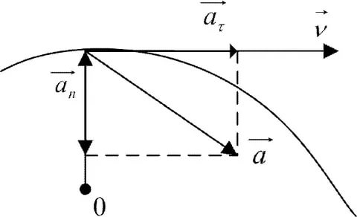
При исследовании механического движения по криволинейной траектории часто оказывается удобным разлагать вектор ускорения точки на два геометрических слагаемых: на ускорение по касательной к траектории этой точки и на ускорение по нормали. Проведем через некоторую точку А траектории две оси: ось τ, направленную по касательной к траектории в сторону вектора $\vec{v}$, и ось , направленную по нормали к траектории к центру кривизны траектории (рис. 10). Что такое центр кривизны? Бесконечно малую дугу кривой в окрестностях точки А можно рассматривать как дугу окружности радиуса $r=OA$. Окружность, дуга которой совпадает с элементом кривой в данной точке называют кругом кривизны, а центр этого круга – центром кривизны. Для различных участков кривой радиус кривизны будет неодинаков.
A
$$n$$
$$τ$$
Рис. 10. Разложение вектора ускорения на тангенциальную и нормальную составляющие
Тогда вектор ускорения $\vec{a}$ можно представить в виде суммы двух составляющих ${\vec{a}}_{τ}$ и ${\vec{a}}_{n}$:
$\vec{a}={\vec{a}}_{τ}+{\vec{a}}_{n}=a_{τ}{\vec{e}}_{τ}+a_{n}{\vec{e}}_{n}$, (17)
где ${\vec{e}}_{τ}$ и ${\vec{e}}_{n}$ – орты осей и (единичные вектора); $a_{τ}$ и $a_{n}$ – проекции векторов ${\vec{a}}_{τ}$ и ${\vec{a}}_{n}$ на эти оси.
Вектор ${\vec{a}}_{τ}$ называют тангенциальным ускорением (направлен по касательной к траектории в сторону движения точки при возрастании ее скорости и в противоположную сторону – при убывании скорости), вектор ${\vec{a}}_{n}$ – нормальным ускорением (направлен по главной нормали к центру кривизны траектории). Вектора ${\vec{a}}_{τ}$ и ${\vec{a}}_{n}$перпендикулярны друг другу. Полное ускорение $\vec{a}$– есть геометрическая сумма тангенциальной и нормальной составляющих.
Проекция тангенциального ускорения $a_{τ}=\frac{dv}{dt}$ характеризует быстроту изменения скорости по величине, а величина нормального ускорения $a_{n}=\frac{v^{2}}{r}$ характеризует быстроту изменения скорости по направлению. Модуль полного ускорения материальной точки:
$a=\sqrt{a_{τ}^{2}+a_{n}^{2}}$. (18)
При равномерном движении материальной точки по окружности тангенциальное ускорение $a_{τ}=0$, а нормальное ускорение (его еще называют центростремительным) направлено к центру окружности и тогда полное ускорение $a=\sqrt{a_{n}^{2}}=a_{n}$.
Рассмотрим вращение материальной точки вокруг неподвижной оси (рис. 11).
z
z
$$\vec{v}$$
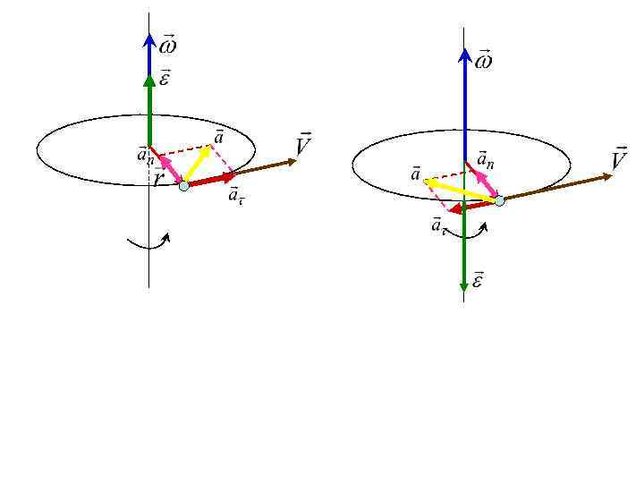
$$d\vec{φ}$$
о′
$$γ$$
$$\vec{r}$$
d$\vec{r}$
dφ
R
о
A
с
б

A
A

а

Рис. 11. Вращение материальной точки вокруг неподвижной оси
При вращении материальная точка описывает окружность радиусом R. Пусть точка поворачивается за элементарно малое время dt вокруг неподвижной оси ОО′ на элементарно малый угол dφ (рис.15, а). Этот поворот мы будем характеризовать вектором углового перемещения $d\vec{φ}$, направление которого совпадает с осью ОО′ и связано с вектором перемещения $d\vec{r}$ по правилу правого винта (если поворачивать винт в сторону $d\vec{r}$, то он должен ввинчиваться в направлении $d\vec{φ}$ , например, в нашем случае вверх). Векторы, направления которых связываются с направлением вращения, называются «псевдовекторами» или аксиальными векторами и удовлетворяют всем правилам действий с векторами: сложению, умножению на число, скалярному и векторному умножению и т.д.
Кинематическое уравнение движения материальной точки по окружности выражает угол поворота как некую функцию по времени t: $φ=f\left(t\right)$.
При изучении кинематики вращательного движения вместо линейных параметров радиус-вектор, скорость, ускорения и др. удобнее пользоваться угловыми характеристиками. Рассмотрим эти характеристики более подробно. Но прежде необходимо еще отметить, что если речь идет о вращательном движении твердого тела вокруг какой-то неподвижной оси, то согласно модели абсолютно твердого тела, используются те же величины (и уравнения связи между ними), что и для описания движения материальной точки по окружности.
Угловая скорость $\vec{ω}$ характеризует быстроту изменения угла поворота тела со временем. Средняя угловая скорость определяется:
$〈\vec{ω}〉=\frac{∆\vec{φ}}{∆t}$. (19)
Единицей угловой скорости является рад/с - угловая скорость такого равномерного вращения, при котором тело за 1с поворачивается на угол в 1 радиан. Напомним, что 1 радиан = $\frac{360}{2π}=57°$ (угол, для которого длина дуги равна радиусу). Угловая скорость, направлена вдоль оси вращения по «правилу правого винта».
Мгновенная угловая скорость – это векторная величина, определяемая первой производной угла поворота тела по времени:
$\vec{ω}=\lim_{∆t→0}{\frac{∆\vec{φ}}{∆t}=\frac{d\vec{φ}}{dt}}$. (20)
Проекция угловой скорости на ось вращения, например, ось z:
$ω_{z}=\frac{dφ}{dt}$. (21)
Если $\frac{dφ}{dt}>0$, то $ω_{z}>0$ и направление вектора $\vec{ω}$ совпадает с положительным направлением оси z. Если $\frac{dφ}{dt}<0$, $ω_{z}<0$, то направление вектора $\vec{ω}$ противоположно оси z.
Когда вращение происходит неравномерно, т.е. когда угловая скорость изменяется со временем, то быстроту изменения угловой скорости характеризуют величиной, которую называют угловым ускорением $\vec{ε}$.
Средним угловым ускорением в промежутке времени $∆t=t_{2}-t_{1}$ называется физическая величина, равная отношению изменения угловой скорости $∆ω=ω_{2}-ω_{1}$ вращающегося тела за промежуток времени $∆t$ к длительности этого промежутка:
$〈\vec{ε}〉=\frac{∆\vec{ω}}{∆t}$. (22)
Мгновенным угловым ускорением вращающегося тела в момент времени t называется величина, равная пределу, к которому стремится среднее угловое ускорение за промежуток времени от t до t + ∆t при бесконечном уменьшении $∆t$:
$\vec{ε}=\lim_{∆t→0}{\frac{∆\vec{ω}}{∆t}=\frac{d\vec{ω}}{dt}}$. (23)
По-другому можно сказать, что угловое ускорение – это векторная величина, определяемая первой производной угловой скорости по времени. Единицей углового ускорения является $\frac{рад}{с^{2}},$т.е. такое ускорение, когда в каждую секунду угловая скорость возрастает на единицу угловой скорости.
Направление вектора углового ускорения $\vec{ε}$ совпадает с направлением вектора угловой скорости $\vec{ω}$ в случае ускоренного движения (рис.11, б) и противоположно в случае замедленного движения (рис.11, с).

Связь между линейными и угловыми характеристиками движения
Пусть за малый промежуток времени $dt$ точка повернулось на элементарно малый угол $dφ$ (рис. 11, а). Точка А, находящаяся на расстоянии R от оси, проходит при этом элементарно малый путь
$dS=Rdφ$. (24)
Положение точки А задано радиус-вектором $\vec{r}$. Разделив в выражении (24) элементарно малый путь $dS$ на элементарно малое время $dt$, за которое произошел поворот тела на угол $dφ$, получим модуль линейной скорости:
$v=\frac{dS}{dt}{=\frac{Rdφ}{dt}=Rω}$. (25)
Таким образом, модули линейной скорости и угловой взаимосвязаны:
$v=Rω$. (26)
Из рисунка 11, а видно, что $R=r\sin{γ}$, поэтому связь угловой скорости $\vec{ω}$ и линейной скорости $\vec{v}$ может быть выражена векторным произведением:
$\vec{v}=\left[\vec{ω}×\vec{r}\right]$. (27)
Продифференцировав выражение (27) по времени, можно определить полное ускорение точки А (рис.11, б), а также найти взаимосвязь между линейными и угловыми параметрами:
$\vec{a}=\left[\frac{d\vec{ω}}{dt}×\vec{r}\right]+\left[\vec{ω}×\frac{d\vec{r}}{dt}\right]$, (28)
или $\vec{a}=\left[\vec{ε}×\vec{r}\right]+\left[\vec{ω}×\left[\vec{ω}×\vec{r}\right]\right]$. (29)
Так как векторы $\vec{ε}$ и $\vec{ω}$ направлены вдоль оси вращения, первое слагаемое в (29) представляет собой тангенциальное ускорение:
${\vec{a}}_{τ}=\left[\vec{ε}×\vec{r}\right]$, (30)
а второе слагаемое – нормальное ускорение:
${\vec{a}}_{n}=\left[\vec{ω}×\left[\vec{ω}×\vec{r}\right]\right]$. (31)
Соответствующие проекции ускорений равны:
$a_{τ}=εR$ $a_{n}=ω^{2}R$ (32)
Таким образом, нормальное и тангенциальное ускорение растут линейно с увеличением расстояния точки от оси вращения.
Модуль полного ускорения равен:
$a=R\sqrt{ε^{2}+ω^{4}}$. (33)

Вопросы для самопроверки
- Что изучает механика?
- Что такое материальная точка и абсолютно твердое тело?
- Что представляет собой система отсчета?
- Как можно охарактеризовать положение материальной точки в пространстве?
- Перечислите линейные и угловые характеристики движения.
- Чем путь отличается от перемещения?
- Что называется мгновенной скоростью материальной точки? Как направлена мгновенная скорость?
- Что характеризует ускорение? Какие виды ускорения вы знаете?
- Что называется угловой скоростью тела? Как направлена угловая скорость?
- Что характеризует угловое ускорение? Как направлено угловое ускорение?
- Какова взаимосвязь между линейными и угловыми характеристиками движения?

ЛЕКЦИЯ №2

  - Динамика поступательного и вращательного движения твердого тела. Законы Ньютона
Динамика изучает движение тел в связи с теми причинами, которые обуславливают тот или ной характер движения. В основе динамики поступательного движения лежат три закона Ньютона.
Первый закон Ньютона вводит понятия инерциальных систем отсчета и гласит: существуют такие системы отсчета, в которых тело движется равномерно прямолинейно или покоится, если действие на него сил скомпенсировано. То есть, если $\sum{\vec{F}}=0$ ($\vec{a}=0$). Закон Ньютона называют еще законом инерции.
Второй закон Ньютона или основной закон динамики поступательного движения позволяет определить характер движения тела, если известны силы, действующие на него. Прежде чем приступить к математической интерпретации второго закона Ньютона, рассмотрим понятие массы, силы и импульса.
Сила – векторная величина, мера механического воздействия на материальную точку или тело со стороны других тел или полей. В связи с этим все силы в механике можно разделить на силы, возникающие при непосредственном контакте тел, и действующие через посредство полей (например, гравитационное взаимодействие – между всеми телами в соответствии с законом всемирного тяготения, электромагнитное взаимодействие – между телами или частицами, обладающими электрическими зарядами, сильное взаимодействие – между частицами, из которых состоят ядра атомов или слабое взаимодействие – процессы превращения некоторых элементарных частиц). В задачах механики учитываются гравитационные силы (силы тяготения) и электромагнитные силы (силы упругости и трения). Существуют внутренние силы (между частями некоторой рассматриваемой системы) и внешние силы (силы воздействия на тела данной системы со стороны тел, не включенных в эту систему).
Сила характеризуется модулем силы, направлением и точкой приложения силы. Если на частицу действует не одна, а одновременно несколько сил, то результирующая (равнодействующая) сила $\vec{F}$, действующая на данную материальную точку, равна:
$\vec{F}={\vec{F}}_{1}+{\vec{F}}_{2}+…+{\vec{F}}_{n}$,
или $\vec{F}=\sum_{i=1}^{n}{{\vec{F}}_{i}}$ , (1)
где ${\vec{F}}_{i}-$ сила, с которой действовало бы на данную материальную точку (тело) i-е тело в отсутствие других тел.
В этом случае говорят, что эти силы ${\vec{F}}_{i}$ подчиняются принципу суперпозиции. Складываются силы по правилу векторного сложения (правило параллелограмма) (рис. 1).

$${\vec{F}}_{1}$$
$$\vec{F}$$
$${\vec{F}}_{2}$$

Рис. 1 Правило сложения сил (правило параллелограмма)
Рассмотрим определение другого фундаментального понятия – массы. Свойство материальной точки (тела) сохранять свою скорость в отсутствии взаимодействия с другими телами называется, как мы уже знаем, инертностью. Физическая величина, являющаяся мерой инертности материальной точки (тела) в поступательном движении называется массой. Чем больше масса, тем более инертным является тело (тем сложнее изменить его скорость). Масса характеризует еще одно свойство тел – их способность взаимодействовать с другими телами. В этих случаях масса выступает как мера гравитации или мера тяготения. В физике установлена тождественность значений инертной и гравитационной масс тела, поэтому говорят просто о массе тела. В Ньютоновской махание считается, что
- масса материальной точки (тела) не зависит от скорости ее движения;
- масса тела равна сумме масс всех материальных точек (частиц), из которых оно состоит;
- если растворить сахар в воде, то масса раствора будет равна сумме масс сахара и воды. Этот опыт показывает, что масса тела есть неизменное свойство. При любом дроблении и при растворении масса остается одной и той же. Таким образом, выполняется закон сохранения массы: при любых процессах, происходящих в системе тел, ее масса остается неизменной.
Рассмотрим математическую интерпретацию понятия центра масс. Центром масс (центром инерции) системы материальных точек называется точка, радиус-вектор которой ${\vec{r}}_{c}$ определяется выражением
${\vec{r}}_{c}=\frac{\sum_{i=1}^{n}{m_{i}{\vec{r}}_{i}}}{\sum_{i=1}^{n}{m_{i}}}$, (2)
где $m_{i}-$масса i-й материальной точки системы, ${\vec{r}}_{i}-$ ее радиус-вектор, n – число материальных точек.

$$z$$
$$m_{1}$$
$$m_{2}$$

$$C$$
$${\vec{r}}_{2}$$
$${\vec{r}}_{1}$$
$${\vec{r}}_{c}$$
$$m_{n}$$
$${\vec{r}}_{n}$$
$$O$$
$$x$$
$$z_{c}$$
$$y_{c}$$
$$x_{c}$$
$$y$$
Рис. 2. Центр масс системы материальных точек
С другой стороны, центр масс – это точка, через которую должна проходить линия действия силы, чтобы под действием этой силы тело двигалось поступательно (не вращалось). Центр масс не обязательно должен находиться в самом теле. Если направление прямой, вдоль которой действует сила, не проходит через центр масс тела, эта сила вызывает поворот тела. Если тело движется поступательно под действием нескольких сил, значит, точка приложения равнодействующей этих сил находится в центре масс этого тела. При поступательном движении тела все его точки движутся с таким же ускорением, которое получает центр масс этого тела под действием равнодействующей внешних сил.
Произведение массы материальной точки $m_{i}$ на ее скорость ${\vec{v}}_{i}$ Ньютон назвал количеством движения ${\vec{p}}_{i}$ материальной точки
${\vec{p}}_{i}=m_{i}{\vec{v}}_{i}$. (3)
Часто вместо термина «количество движения» пользуются для обозначения величины $m_{i}{\vec{v}}_{i}$ термин импульс.
Импульс системы (тела), состоящей из n материальных точек, равен сумме импульсов всех точек системы:
$\vec{p}=\sum_{i=1}^{n}{{\vec{p}}_{i}}=\sum_{i=1}^{n}{m_{i}{\vec{v}}_{i}}.$ (4)
Рассмотрев понятие массы, силы и импульса, можно перейти ко второму закону Ньютона. Мы уже знаем, что если на тело не действуют силы, то оно может двигаться только без ускорения. Если же на тело действуют силы, то это приводит к ускорению и при этом ускорение тела будет тем больше, чем больше сила. Как же связаны сила и создаваемое ею ускорение? Ответ таков: ускорение пропорционально силе:
$\vec{a}\sim \vec{F}$.
А как зависит ускорение от массы тела? При неизменной силе $\vec{F}=const$ увеличение массы приводит к уменьшению ускорения или наоборот, при уменьшении массы, ускорение увеличивается. Вывод: ускорение тела при заданной силе обратно пропорционально массе
$\vec{a}\sim \frac{1}{m}$
Объединяя оба вывода можно записать второй закон Ньютона:
$\vec{a}\sim \frac{\vec{F}}{m}$ (5)
Ускорение пропорционально действующей силе и обратно пропорционально массе тела и не зависит от каких-то других свойств тела (при неизменной массе ускорение пропорционально силе, а при неизменной силе обратно пропорционально массе). Необходимо отметить, что во втором законе Ньютона говорится только о действии одной силы. Но на тело всегда практически действуют несколько сил. Действие нескольких сил можно заменить действием одной силы – равнодействующей. Поэтому, когда на тело действует несколько сил, под силой $\vec{F}$ во втором законе Ньютона подразумевается их равнодействующая.
Математически второй закон Ньютона можно выразить следующей формулой:
$\vec{a}=\frac{\vec{F}}{m}$. (6)
Откуда
$\vec{F}=m\vec{a}$. (7)
Сила, действующая на тело, равна произведению массы тела на ускорение.
Рассмотрим еще одну интерпретацию второго закона Ньютона. Второй закон Ньютона утверждает, что скорость изменения импульса частицы (тела) равна действующей на частицу (тело) силе:
$\frac{d\vec{p}}{dt}=\vec{F}.$ (8)
Выражение (8) также называется уравнением движения частицы (тела).
С учетом понятия импульса $\vec{p}=m\vec{v}$, имеем:
$\frac{d}{dt}\left(m\vec{v}\right)=\vec{F}.$ (9)
Приняв, что $m=const$, а $\frac{d\vec{v}}{dt}=\vec{a}$, придем к соотношению (7): $\vec{F}=m\vec{a}$.
Третий закон Ньютона. Известно, что действие одного тела на другое не может быть односторонним, это всегда взаимодействие. Если на первое тело со стороны второго тела действует сила, то и на это второе тело со стороны первого действует точно такая же сила противоположного направления.
$$m_{2}$$
$$m_{1}$$
$${\vec{F}}_{21}$$
$${\vec{F}}_{12}$$

Рис. 3. Взаимодействие двух тел
Ньютон постулировал это в виде третьего закона: силы, с которыми две материальные точки (тела) действуют друг на друга, всегда равны по модулю и направлены в противоположные стороны вдоль прямой, соединяющей эти точки:
${\vec{F}}_{12}=-{\vec{F}}_{21}$, (10)
где ${\vec{F}}_{12}-$ сила, действующая на первую материальную точку (тело) со стороны второй; ${\vec{F}}_{21}-$ сила, действующая на вторую материальную точку (тело) со стороны первой.
Таким образом, обе силы равны по модулю одновременно.
Из третьего закона следует, что не только Земля притягивает, например, камень, но и камень притягивает к себе Землю. В результате этого взаимодействия оба тела движутся навстречу друг другу с ускорениями обратно пропорциональными их массам. Так как масса Земли во много-много раз больше массы любого камня, то практически ускорение ее движения по направлению к камню равно нулю. Камень же движется по направлению к Земле (падает) с ускорением свободного падения $\vec{g}=9,8$ м/с².
Стоит помнить, что обе силы приложены к разным телам, поэтому нельзя говорить, что они друг друга уравновешивают, хоть и равны по модулю. Уравновешивать друг друга могут лишь силы, приложенные к одному и тому же телу. И вычислять равнодействующую сил действия и противодействия тоже нельзя.
И. Ньютон открыл закон всемирного тяготения: все тела взаимодействуют с силами пропорциональными произведению их масс и обратно пропорциональными квадрату расстояния между ними (рис. 3)
$F=G\frac{m_{1}m_{2}}{r^{2}},$ (11)
где $G=6,67∙{10}^{-11} \frac{Н∙м^{2}}{{кг}^{2}}$ – универсальная гравитационная постоянная.
Гравитационная постоянная очень мала, поэтому силы взаимодействия между телами в макромире оказываются такими малыми, что их можно не учитывать.
Перейдем к динамике вращательного движения. При изучении вращения твердых тел вместо сил и масс пользуются понятием момента силы и момента инерции. Остановимся сначала на понятии момента инерции. Момент инерции – это мера инертности твердых тел при вращательном движении. Его роль такая же, как и у массы при поступательном движении. Рассмотрим, чем отличается момент инерции материальной точки от момента инерции твердого тела.
Z

$$r_{i}$$
$$m_{i}$$

Рис. 4. Положение материальной точки относительно оси z
Моментом инерции материальной точки относительно данной оси называется скалярная величина $J_{i}$, равная произведению массы точки $m_{i}$ на квадрат ее расстояния от оси:
$J_{i}=m_{i}r_{i}^{2}$. (12)

Z

$${dm}_{2}$$
$$r_{2}$$
$${dm}_{3}$$
$$r_{1}$$
$$r_{3}$$

$$dm_{1}$$

Рис. 5. Положение твердого тела относительно оси z
Моментом инерции твердого тела относительно данной оси называется физическая величина, равная сумме произведений масс n материальных точек тела на квадраты их расстояний до рассматриваемой оси (рис. 5):
$J=\sum_{i=1}^{n}{m_{i}r_{i}^{2}}$ (13)
Суммирование производится по всем элементарным массам $dm_{i}$, на которые разбивается тело. В случае непрерывного распределения масс эта сумма сводится к интегралу, где интегрирование производится по всему объему тела:
$J=\int{r^{2}dm=\int{ρr^{2}dV}}$ (14)
где dm и dV – масса и объем элемента тела, находящегося на расстоянии r от оси Z; ρ – плотность тела в dV.
Моменты инерции некоторых однородных твердых тел представлены в таблице 1.

Таблица 1
Моменты инерции некоторых тел
Твердое тело | Ось Z | Момент инерции
Тонкий стержень  длины l | Перпендикулярна стержню, проходит через его середину | $$\frac{ml^{2}}{12}$$
Тонкий стержень  длины l | Перпендикулярна стержню, проходит через конец стержня | $$\frac{ml^{2}}{3}$$
Сплошной цилиндр  радиуса R | Совпадает с осью цилиндра | $$\frac{mR^{2}}{2}$$
Тонкий диск радиуса R | Перпендикулярна диску, проходит через центр | $$\frac{mR^{2}}{2}$$
Тонкий диск радиуса R | Совпадает с диаметром диска | $$\frac{mR^{2}}{4}$$
Шар радиуса R | Проходит через центр | $$\frac{2mR^{2}}{5}$$
В случае, если известен момент инерции тела относительно оси, проходящей через его центр масс, то момент инерции относительно любой другой параллельной оси можно определить воспользовавшись теоремой Гюйгенса-Штейнера: момент инерции $J$ относительно произвольной оси Z равен моменту его инерции $J_{c}$ относительно оси Z_{c}, параллельной данной и проходящей через центр масс тела, плюс произведение массы тела на квадрат расстояния между осями (рис. 6):
$J=J_{c}+ma^{2}$. (15)
$$Z_{c}$$
Z
.

$$a$$

Рис. 6. Положение твердого тела относительно произвольной параллельной оси
При изучении динамики вращательного движения следует помнить, что не любая сила может являться причиной вращения тела. Поэтому вместо понятия силы вводится момент силы $\vec{M}$. Если на твердое тело, имеющее закрепленную ось вращения, действует сила, приложенная в точке А (рис. 7), то одна составляющая этой силы, параллельная оси вращения, никакого вращательного эффекта дать не может, и только другая составляющая силы, лежащая в плоскости, перпендикулярной к оси вращения ($\vec{F})$ дает вращательный эффект, который тем более значителен, чем больше кратчайшее расстояние $l$ между прямой, по которой действует сила, и осью вращения.
Z
$$\vec{M}$$
$$l$$
о

$$\vec{F}$$

$$\vec{r}$$
y
x
о
$$\vec{F}$$
$$α$$
$$l$$
A

Рис.7. Направление вектора момента силы
Моментом силы относительно точки О называется вектор $\vec{M}$, равный векторному произведению векторов $\vec{r}$ (радиус-вектора) и $\vec{F}$ (силы) (рис. 7):
$\vec{M}=\left[\vec{r}×\vec{F}\right]$. (16)
$\vec{M}-$ псевдовектор, его направление совпадает с направлением поступательного движения правого винта при его вращении от $\vec{r}$ к $\vec{F}$. Модуль момента силы:
$M=rFsinα=Fl$, (17)
где $α-$ угол между $\vec{r}$ и $\vec{F}$; $rsinα=l-$ плечо силы – кратчайшее расстояние между линией действия силы и точкой О.
Таким образом, можно сказать, что моментом силы относительно точки O называется произведение силы на плечо.
Суммарный момент нескольких сил, действующих на тело, равен алгебраической сумме моментов всех сил относительно данной оси:
$\vec{M}=\sum_{i=1}^{n}{{\vec{M}}_{i}}$. (18)
При изучении динамики вращательного движения вместо понятия импульса вводится понятие момента импульса $\vec{L}$ (момента количества движения).
Z
$$m\vec{v}$$
$$l$$
о
$$\vec{L}$$

x
о
$$\vec{r}$$
$$\vec{p}$$
y
$$α$$
A
$$l$$

Рис.8. Направление вектора момент импульса
Моментом импульса относительно точки О называется вектор $\vec{L}$, равный векторному произведению векторов $\vec{r}$ и $\vec{p}$:
$\vec{L}=\left[\vec{r}×\vec{p}\right]$. (19)
Модуль вектора момента импульса равен
$L=rpsinα=pl$, (20)
где величина l, равная длине перпендикуляра, опущенного из точки О на линию вектора импульса l= r sinα , называемая плечом вектора импульса.
Можно сказать, что момент импульса относительно оси есть величина, равная произведению импульса на плечо.
Момент импульса материальной точки ${\vec{L}}_{i}$ можно еще охарактеризовать, как произведение момента инерции материальной точки $J_{i}$ на угловую скорость ее движения вокруг неподвижной оси
${\vec{L}}_{i}=J_{i}\vec{ω}$. (21)
Для материальной точки момент инерции $J_{i}=m_{i}r_{i}^{2}$, а проекция угловой скорости на ось Z: $ω=\frac{v_{i}}{r_{i}}$, поэтому проекция момента импульса материальной точки на ось Z:
$L_{i}=m_{i}r_{i}^{2}\frac{v_{i}}{r_{i}}=m_{i}r_{i}v_{i}$. (22)
Тогда момент импульса твердого тела (момент количества движения тела) относительно неподвижной оси Z есть сумма моментов импульса отдельных материальных точек:
$L_{z}=\sum_{i=1}^{n}{L_{i}}=\sum_{i=1}^{n}{m_{i}{r_{i}v}_{i}=\sum_{i=1}^{n}{J_{i}ω=J_{z}ω}}$. (23)
Таким образом, момент импульса твердого тела относительно оси Z равен произведению момента инерции тела относительно той же оси на угловую скорость.
Продифференцируем выражение (19) по времени:
$\frac{d\vec{L}}{dt}=\left[\frac{d\vec{r}}{dt}×\vec{p}\right]+\left[\vec{r}×\frac{d\vec{p}}{dt}\right]$. (24)
В выражении (18) вектор скорости $\vec{v}=\frac{d\vec{r}}{dt}$ совпадает по направлению с вектором импульса $\vec{p}=m\vec{v}$, поэтому первое слагаемое в выражении (23) равно нулю. Производная $\frac{d\vec{p}}{dt}=\vec{F}$ – второй закон Ньютона, поэтому второе слагаемое представляет собой момент силы $\vec{M}=\left[\vec{r}×\vec{F}\right]$ относительно точки О. Так мы приходим к уравнению моментов:
$\frac{d\vec{L}}{dt}=\vec{M}$ (25)
Запишем уравнение (25) в проекции на неподвижную ось Z:
$\frac{dL_{z}}{dt}=M_{z}$ (26)
Выражение (26) – уравнение динамики вращательного движения твердого тела относительно неподвижной оси или основной закон динамики вращательного движения, который говорит о том, что производная момента импульса твердого Хотелось бы также отметить, что основной закон динамики вращательного движения твердого тела (26) можно также записать в другом виде (его еще называют вторым законом Ньютона для вращательного движения). Поскольку момент импульса твердого тела, согласно (22) $L_{z}=J_{z}ω$ и момент инерции $J_{z}$ постоянен для конкретного твердого тела, то подставляя в (26), получим
тела относительно оси Z равна моменту сил относительно той же оси.
$M_{z}=\frac{dJ_{z}ω}{dt}=\frac{J_{z}dω}{dt}=J_{z}ε.$ (27)
или в векторном виде:
$\vec{M}=J\vec{ε}$. (28)
Момент силы твердого тела относительно оси равен произведению момента инерции относительно той же оси на угловое ускорение.
Мы видим, что основной закон динамики вращательного движения твердого тела по своему начертанию аналогичен второму закону Ньютона (основному уравнению динамики поступательного движения) $\vec{F}=m\vec{a}$. Вместо силы $\vec{F}$ фигурирует момент силы $\vec{M}$, вместо массы $m$ – момент инерции $J$, а вместо линейного ускорения $\vec{a}$ – угловое ускорение $\vec{ε}$.
Вопросы для самопроверки
- Что такое инерциальная система отсчёта?
- Что такое центр масс?
- В чем суть второго и третьего законов Ньютона?
- Что такое импульс? Момент импульса?
- Чем отличается момент инерции материальной точки от момента инерции твердого тела?
- В чем суть теоремы Гюйгенса-Штейнера?
- Как направлен вектор момента силы, момента импульса?
- О чем говорит закон динамики вращательного движения?

ЛЕКЦИЯ №3

  - Свойства пространства и времени.
Законы сохранения энергии, импульса, момента импульса
Рассмотрим с точки зрения классической механики свойства пространства и времени. Основными формами существования материи являются пространство и время. Представления о них эволюционировало на протяжении веков. И. Ньютон считал пространство и время не зависящими друг от друга и от присутствующих в пространстве тел. Пространство было всегда одинаковым и неподвижным, время – текущим равномерно и независимо ни от чего. В дальнейшем оказалось, что это не так. На занятии 4 мы подробно поговорим об этих изменениях, которые составляют суть специальной и общей теории относительности А. Эйнштейна. Несмотря на неверность ньютоновских представлений о пространстве и времени, его механика оказывается справедливой в применении к телам больших масс и при малых по сравнению со скоростью света скоростях. В классической физике была установлена взаимосвязь свойств симметрии пространства и времени с законами сохранения физических величин. Под симметрией понимается неизменность свойств объекта относительно каких-либо преобразований. Рассмотрим свойства симметрии пространства и времени.
- Однородность пространства. Это означает, что одинаковые физические явления в одних и тех же условиях совершаются одинаково в различных частях пространства. Такое свойство пространства обусловливает существование закона сохранения импульса (поскольку пространство везде одинаково, то не может изменить импульс тела).
- Изотропия пространства. Это означает одинаковость его свойств во всех направлениях (поворот изолированной физической системы как системы не изменяет ее свойств). Изотропия пространства обусловливает существование закона сохранения момента импульса.
- Однородность времени, т. е. протекание одинаковых явлений в одних и тех же условиях одинаково, безотносительно ко времени их осуществления и не зависит от наблюдателя. Симметрия времени относительно изменения начала отсчета приводит к тому, что существует закон сохранения энергии (время само по себе не может изменить состояние системы).
Прежде чем мы перейдем к рассмотрению вышеперечисленных фундаментальных физических законов сохранения, согласно которым при определенных условиях некоторые измеримые физические величины, характеризующие замкнутую систему не изменяются с течением времени, вспомним, что такое работа силы и энергия и какие виды энергии существуют.
Работа силы – это процесс перемещения тела под действием приложенной к нему силы. Пусть частица под действием силы $\vec{F}$ совершает перемещение по некоторой траектории 1-2 (рис. 1).
$$F_{s}$$
$$d\vec{r}$$
2
1
Рис. 1. Перемещение тела под действием силы
Чтобы вычислить работу силы $A$ на пути между точками 1 и 2 необходимо разделить траекторию на n элементарных участков так, чтобы на каждом участке силу ${\vec{F}}_{i}$ можно было считать постоянной, а движение точки ее приложения прямолинейным (рис. 2). Элементарной работой $dA$ силы $\vec{F}$при перемещении$d\vec{r}$ называется скалярное произведение этих величин
$dA=\left(\vec{F}∙d\vec{r}\right)=F∙dr∙cos{α=F_{s}dS}$, (1)
где $dS=\left|d\vec{r}\right|$ $-$ элементарный путь, $F_{s}$ – проекция силы на касательное направление (на вектор $d\vec{r}$).
Величина $dA$ – скаляр, в частности равный нулю, если $\vec{F}⊥d\vec{r}$. Таким образом, сила, перпендикулярная перемещению, работы не совершает. Также, если угол между $\vec{F}$ и $d\vec{r}$ – $α<\frac{π}{2}$ – работа силы положительна. Если $α>\frac{π}{2}$, то работа силы отрицательна.
$$F_{s}$$
$$dA$$
$$1$$
$$2$$

$$A$$
$$dS$$
$$S$$

Рис. 2. Перемещение тела под действием силы
Работа силы на всем участке траектории 1-2 равна алгебраической сумме элементарных работ $dA$на отдельных бесконечно малых участках пути. Интегрируя выражение (1) по всем элементарным участкам траектории от точки 1 до точки 2, находим работу на всем пути 1-2:
$A=\int_{1}^{2}{\left(\vec{F}∙d\vec{r}\right)=\int_{1}^{2}{Fdrcosα}}$. (2)
Работа силы тяжести
Рассмотрим работу, которую совершает сила тяжести при перемещении тела из точки 1 в точку 2 по произвольной траектории (рис. 3).
$$d\vec{r}$$
$$d\vec{r}$$
1
2
Рис. 3. Перемещение тела под действием силы тяжести
Элементарная работа равна
$dA=\vec{F}d\vec{r}=Fdrcosα=Fdh=mgdh$ (3)
Тогда при интегрировании получаем
$A=\int_{1}^{2}{mgdh=mgh|_{h_{2}}^{h_{1}}}=mg\left(h_{1}-h_{2}\right)=mgh_{1}-mgh_{2}$. (4)
Мы показали, что работа силы тяжести не зависит от пути, а определяется только начальной и конечной точкой траектории. Силы, работа которых не зависит от пути, а определяется только начальной и конечной точкой траектории, называются потенциальными или консервативными. Работа консервативных сил на любом замкнутом пути равна нулю. Чтобы убедиться в этом, разобьём произвольный замкнутый контур на две части: 1а2 и 2b1 (рис. 4).
•
b
а
1
•
2

Рис. 4. Перемещение тела на замкнутом пути
Тогда работа на замкнутом пути равна:
$A=A_{1a2}+A_{2b1}$ (5)
Поскольку $A_{1a2}=-A_{2b1}$, так как каждая из этих работ зависит только от координат точек 1 и 2, а при изменении порядка точек меняется и знак работы, то $A=0$. К числу неконсервативных сил относятся силы трения и сопротивления.
Для материальной точки, находящейся во внешнем силовом поле можно ввести понятие потенциальной энергии. Пусть в поле консервативных сил мы перемещаем (мысленно) из разных точек поля П частицу в одну и ту же фиксированную точку О (рис. 5).

П
O
1
2

Рис. 5. Поле консервативных сил
Введем некоторую функцию координат точек $E_{p }\left(\vec{r}\right)$ и назовем ее потенциальной энергией. Тогда работа, совершаемая силами поля по перемещению частицы из точки 1 в точку 2
$A=E_{p1}-E_{p2}$. (6)
Сравнивая выражения (4) и (6), можно получить выражение для потенциальной энергии силы тяжести – потенциальной энергии тела массой m, поднятого на высоту h над поверхностью Земли
$E_{p}=mgh$. (7)
Причем, обратите внимание, что в выражении (6) первой стоит потенциальная энергия первой точки и из нее вычитается потенциальная энергия второй точки. Связано это с тем, что при таком определении совпадают знаки работы и изменения кинетической энергии. Действительно, в рассмотренном выше примере (рис. 3) работа силы тяжести положительна $A>0$. Это приводит к уменьшению потенциальной энергии тела, то есть $mgh_{1}-mgh_{2}>0$. Таким образом, работа сил тяжести на пути 1-2 равна убыли потенциальной энергии тела в этом поле (рис. 3). Если же тело поднимают на высоту $h$, то работа силы тяжести будет отрицательна $A<0$, потенциальная энергия тела возрастает и разность $mgh_{1}-mgh_{2}<0$.

$$E_{p}=mgh$$

$$h$$
$$E_{p}=0$$
$$E_{p}=-mgh$$

Рис. 6. Потенциальной энергия тела, поднятого на высоту h над поверхностью Земли
Конкретный вид функции $E_{p}\left(\vec{r}\right)$ зависит от характера силового поля. Например, потенциальная энергия упругодеформированного тела (пружины) имеет вид
$E_{p}=\frac{kx^{2}}{2}$, (8)
где $k-$ коэффициент упругости (жесткости для пружины).
А потенциальная энергия в гравитационном (кулоновском) поле
$E_{p}=G\frac{m_{1}m_{2}}{r}$. (9)
Итак, потенциальная энергия является функцией состояния системы тел, определяемая их взаимным расположением и характером сил взаимодействия между ними.
Само слово энергия происходит от греческого слова «деятельность». Энергия – способность тела совершать работу. Известно, что работа совершается за счет запаса энергии, и наоборот, совершая работу, можно увеличить запас энергии в каком-либо устройстве (например, при заводе часов, мы создаем запас энергии в пружине, за счет которой идут часы). Энергия не исчезает и не возникает из ничего; она может лишь переходить из одной формы в другую. Механическая энергия бывает двух видов: кинетическая и потенциальная. С потенциальной энергией мы уже познакомились. Кинетическая энергия – это энергия движения.
Рассмотрим частицу, движущуюся под действием некоторой силы, равной по второму закону Ньютона $\vec{F}=m\frac{d\vec{v}}{dt}$ (рис. 1). При перемещении $d\vec{r}=\vec{v}dt$ элементарная работа силы
$dA=\left(\vec{F}∙d\vec{r}\right)=m\vec{a}\vec{v}dt=m\left(\vec{v}d\vec{v}\right)=\frac{1}{2}md\left(v^{2}\right)=d\left(\frac{1}{2}mv^{2}\right)$. (10)
Выражение в круглых скобках называется кинетической энергией
$E_{к}=\frac{mv^{2}}{2}$. (11)
Выражение (10) принимает вид
$dA=d\frac{mv^{2}}{2}=dE_{к}$. (12)
Оно означает, что элементарная работа равна дифференциалу кинетической энергии. Обратите внимание, что, несмотря на одинаковую запись выражений в левой и правой частях равенства, вычисляются они по-разному. Элементарная работа не является полным дифференциалом какой-либо функции. Это просто работа на малом перемещении. В правой же части равенства стоит полный дифференциал кинетической энергии, то есть изменение кинетической энергии, произошедшее на малом перемещении. Это различие приводит к разной записи левой и правой частей этого выражения при интегрировании
$A=\int_{1}^{2}{Fdrcosα=\int_{1}^{2}{dE_{к}=E_{к2}-E_{к1}=∆E_{к}}}$. (13)
или $A=∆E_{к}=\frac{mv_{2}^{2}}{2}-\frac{mv_{1}^{2}}{2}$ (14)
Кинетическая энергия имеет определенное значение в каждой точке траектории, поскольку в каждой точке определена скорость. Работа же в точке не имеет смысла, она может быть определена только при перемещении по траектории. Выражение (14) представляет собой теорему о кинетической энергии: работа равнодействующей сил, приложенных к телу, равна изменению кинетической энергии тела.
Обратите внимание, кинетическая энергия вращающегося твердого тела относительно неподвижной оси имеет вид
$E_{к}=\frac{Iω^{2}}{2}$. (15)
В случае плоского движения тела, например, цилиндра, скатывающегося с наклонной плоскости без скольжения, кинетическая энергия движения складывается из энергии поступательного движения и энергии вращения
$E_{к}=\frac{mv^{2}}{2}+\frac{Iω^{2}}{2}$. (16)
Полная механическая энергия равна сумме кинетической и потенциальной энергий
$E=E_{к}+E_{p}$. (17)
Взаимодействующие друг с другом тела могут обладать одновременно и кинетической и потенциальной энергией. Например, искусственный спутник Земли обладает кинетической энергией, так как он движется. Кроме того, система спутник – Земля обладает потенциальной энергией, потому что спутник и Земля взаимодействуют силой взаимного тяготения. В замкнутой системе может изменяться при этом как кинетическая, так и потенциальная энергия тел. Например, в процессе свободного падения мяча на Землю кинетическая энергия возрастает настолько, насколько уменьшается потенциальная энергия (рис. 7).
$$v_{1}=0$$

$${E=mgh}_{1}$$

$${E=\frac{mv_{2}^{2}}{2}+mgh}_{2}$$
$$h_{1}$$
$${\vec{v}}_{2}$$
$$h_{2}$$
$$E=\frac{mv_{3}^{2}}{2}$$

$${\vec{v}}_{3}$$

Рис. 7. Изменение энергии при свободном падении мяча на Землю
Таким образом, изменение кинетической энергии равно изменению потенциальной энергии, взятому со знаком минус
$∆E_{к}=-∆E_{p}$ (18)
Знак минус в выражении (18) появляется по причине того, что работа определяется как разность начальной потенциальной энергии и конечной,
но когда мы пишем изменение функции, то всегда вычитаем первоначальное значение функции из конечного, поэтому
$A=E_{p1}-E_{p2}=-\left(E_{p2}-E_{p1}\right)=-ΔE_{p}$.
Запишем выражение (18) в следующем виде
$E_{к2}-E_{к1}=-\left(E_{p2}-E_{p1}\right)$ (19)
или $E_{к2}+E_{p2}=E_{к1}+E_{p1}$ (20)
В выражении (20) справа полная механическая энергия до взаимодействия, а слева – полная механическая энергия после взаимодействия. И как мы видим, они равны
$E_{1}=E_{2}$.
В замкнутой системе тел, в которой действуют только консервативные силы, полная механическая энергия сохраняется (не изменяется со временем) $E=const$. Это и есть формулировка закона сохранения механической энергии.
Если в системе действуют не только консервативные силы, но и силы, работа которых зависит от пути, то механическая энергия в такой системе не сохраняется. Такие силы называются диссипативными ${\vec{F}}_{d}$. Это силы трения и сопротивления. В этом случае
$ΔE=\int_{1}^{2}{{\vec{F}}_{d}d\vec{r}}$. (21)
Работа диссипативных сил приводит к изменению механической энергии в системе. Если это сила сопротивления или трения, работа которых отрицательна, то механическая энергия системы уменьшается. Действие диссипативных сил приводит к переходу механической энергии во внутреннюю энергию системы.
Необходимо отметить, что в замкнутой системе (система, в которой внешние силы отсутствуют) помимо энергии сохраняется также импульс и момент импульса.
При взаимодействии двух тел скорость и импульс каждого из них изменяется (рис. 8).
$${\vec{v}}_{2}$$
$${\vec{v}}_{1}$$
$${\vec{v}}_{2}^{'}$$
$${\vec{v}}_{1}^{'}$$
x
до удара
после удара

Рис. 8. Взаимодействие двух тел
Сумма векторов импульсов тел до их взаимодействия всегда равна сумме векторов импульсов тел после взаимодействия
${\vec{p}}_{1}+{\vec{p}}_{2}={\vec{p}}_{1}^{'}+{\vec{p}}_{2}^{'}$. (22)
Таким образом, хотя импульс каждого из тел при взаимодействии изменяется, их полный импульс т.е. сумма импульсов обоих тел, остается при этом неизменным. Это и значит, что импульс двух тел при из взаимодействии сохраняется. Данный закон выполняется не только в случае взаимодействия двух тел, но и при взаимодействии любого количества тел. Важно только, чтобы на эти тела не воздействовали силы со стороны других тел, не входящих в систему. Таким образом, сумма импульсов нескольких тел (частиц), образующих механическую систему, называется импульсом системы
$\vec{p}=\sum_{i=1}^{n}{{\vec{p}}_{i}=\sum_{i=1}^{n}{m_{i}{\vec{v}}_{i}}}$. (23)
Если система замкнута, то результирующая внешних сил будет равна нулю $\vec{F}=0$. Зная, что $\vec{F}=\frac{d\vec{p}}{dt}$, то $\frac{d\vec{p}}{dt}=0$ и, следовательно, $\vec{p}=const$.
В инерциальной системе отсчета при отсутствии внешних сил суммарный импульс тел остается постоянным при любых взаимодействиях тел между собой – закон сохранения импульса.
Вспомним из предыдущей лекции, что моментом импульса частицы относительно точки О называется вектор $\vec{L}$, равный векторному произведению векторов $\vec{r}$ и $\vec{p}$:
$\vec{L}=\left[\vec{r}×\vec{p}\right]$. (24)
Вспомним также уравнение динамики вращательного движения
$\frac{d\vec{L}}{dt}=\vec{M}$ (25)
Производная момента импульса твердого тела относительно оси равна моменту сил относительно той же оси. Для изолированной (замкнутой) системы внешних сил нет, следовательно, правая часть в выражении (25) равна нулю. Если момент всех сил, действующих на частицу $\vec{M}=0$, то тогда момент импульса замкнутой системы частиц остается постоянным, т.е. не изменяется с течением времени
$\vec{L}=const$. (26)
Пусть два горизонтально расположенных диска одинакового радиуса, вращаются вокруг вертикальной оси, проходящей через их центры (рис. 9). После падения второго диска на первый момент импульс останется неизменным.
Z
Z

R
R
до взаимодействия
после взаимодействия
Рис. 9. Вращение дисков до и после взаимодействия
Тогда, закон сохранения момента импульса в проекции на ось вращения запишется следующим образом:
$$L_{1}=L_{2}$$
или $J_{1}ω_{1}=J_{2}ω_{2}$.

Вопросы для самопроверки
- Перечислите свойства симметрии пространства и времени.
- Что такое работа силы? В каком случае она принимает отрицательное значение, а в каком положительное?
- Чем отличаются консервативные силы от диссипативных?
- Какие виды энергии вы знаете?
- От чего зависит кинетическая энергия и потенциальная?
- В какой системе выполняются законы сохранения энергии, импульса, момента импульса?
- Сформулируйте закон сохранения энергии, импульса, момента импульса.

ЛЕКЦИЯ №4
  - Элементы специальной и общей теории относительности
Одной из величайших заслуг Г. Галилея является открытие принципа относительности движения, без которого было бы невозможно построение классической механики. Принцип относительности Галилея утверждает равноправие всех инерциальных систем отсчета. Его можно сформулировать следующим образом: все законы механики одинаково формулируются во всех инерциальных системах отсчета.
Рассмотрим неподвижную инерциальную систему отсчета $K$ и другую тоже инерциальную систему $K^{'}$, которая движется относительно нее со скоростью $\vec{V}$ (рис. 1).
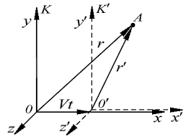
$$\vec{V}t$$
$$\vec{r}$$
$${\vec{r}}^{'}$$
Рис. 1. Движение инерциальной системы$K^{'}$ относительно системы $K$
Начнем отсчет времени с момента, когда начала координат $O$ и $O^{'}$ совпадают. Тогда соотношение между радиусами – векторами некоторой точки $A$ в этих системах будет
$\vec{r}= {\vec{r}}^{'} + \vec{V}t$ (1)
$${t=t}^{'}$$
Это означает, что время в обеих системах течет одинаково, а длины отрезков не зависят от состояния движения. Соотношения (1) называются преобразованиями Галилея.

В координатном виде они имеют вид:
$x=x^{'} + Vt^{'}$
$y=y^{'}$ (2)
${z=z}^{'}$
$t=t^{'}$
Продифференцировав формулы (2) для координат по времени, получим классический закон сложения скоростей
$\vec{v}={\vec{v}}^{'}$ + $\vec{V}$ (3)
Дифференцируя это выражение по времени и учитывая, что $\vec{V}=const$, находим для ускорений
$\vec{a}={\vec{a}}^{'}$ (4)
Тогда, если масса тела одинакова в системах $K$ и $K^{'}$, то и сила, действующая на него в системе $K$, равна силе, действующей в системе $K^{'}$, т.е. $\vec{F}={\vec{F}}^{'}$. Таким образом, второй закон Ньютона в системах$K$ и $K^{'}$, соответственно, будет иметь вид
$\vec{F}=m\vec{a}$ и ${\vec{F}}^{'}=m{\vec{a}}^{'}$. (5)
Поскольку системы были выбраны произвольно, это означает, что уравнение второго закона Ньютона формулируется одинаково для всех инерциальных систем отсчета. Последнее соответствует принципу относительности Галилея.
Постулаты Эйнштейна
После установления законов электромагнетизма, в частности, создания теории Д. Максвелла, стало ясно, что принцип относительности Галилея, справедливый в рамках классической физики, несовместим с уравнениями Максвелла, т.е. они неодинаково записываются в разных инерциальных системах отсчета. Для того, чтобы устранить это противоречие, надо было пересмотреть либо уравнения Максвелла, либо классическую механику. А. Эйнштейн выбрал последнее. Им была создана новая теория – специальная теория относительности (СТО) или релятивистская механика. В основе этой теории лежат два постулата: принцип относительности Эйнштейна и принцип постоянства скорости света.
Принцип относительности Эйнштейна: все законы природы одинаково формулируются для всех инерциальных систем отсчета.
Принцип постоянства скорости света: скорость света в вакууме $c$ не зависит от движения источников и приемников света и, следовательно, одинакова во всех инерциальных системах отсчета. Скорость света является предельной. Никакой сигнал не может распространяться со скоростью большей, чем $c=3∙{10}^{8}$ м/с.
Справедливость второго постулата была доказана на опыте.
В связи с постоянством скорости света меняется понятие одновременности событий, являющееся абсолютным у Ньютона. В разных системах отсчета время течет неодинаково. Предельность скорости света привела к тому, что пространство и время в СТО являются не независимыми друг от друга, а образуют единое 4-х мерное пространство-время. В таком пространстве-времени при переходе от одной инерциальной системы отсчета к другой координаты и время преобразуются в соответствии с преобразованиями Лоренца.
Преобразования Лоренца
Рассмотрим две инерциальные системы отсчета: неподвижную $K$ и движущуюся относительно этой системы со скоростью $\vec{V}$ вдоль оси $x$ систему $K^{'}$ (рис. 1). Соответствующие принципу относительности Эйнштейна преобразования координат и времени – преобразования Лоренца – выглядят следующим образом (без вывода формул):

$$x=\frac{x^{' }+ vt^{'}}{ \sqrt{1- \frac{v^{2}}{c^{2}} }}$$
${ y=y}^{'}$
$z=z^{'}$ (6)
$t=\frac{t^{' }+ (\frac{v}{c^{2}})x^{'}}{\sqrt{1- \frac{v^{2}}{c^{2}}}}$
Координаты $y$и $z$ не изменяются, так как движение системы $K^{'}$ происходит в направлении оси $x$ системы $K$.
Обратные формулы:
$$x^{'}= \frac{x-vt}{\sqrt{ 1- \frac{v^{2}}{c^{2}}}}$$
$$y^{'}=y$$
$z^{'}= z$ (7)
$$t^{'}= \frac{t - (\frac{v}{c^{2}})x}{\sqrt{1- \frac{v^{2}}{c^{2}}} }$$
Взаимосвязь пространства и времени в преобразованиях проявляется в том, что в формулах перемешаны координаты и время. Предельность скорости света обусловливает различное течение времени в системах. Если бы $c→∞$, то из (6) следует, что $t=t^{'}$, т.е. время в обеих системах текло бы одинаково (как в преобразованиях Галилея).
Так как величина, стоящая под корнем не может быть отрицательной, из формул (6) и (7) получается, что $⎸v⎹<c$. Скорость одной системы по отношению к другой всегда меньше скорости света в вакууме.
Все законы природы при использовании преобразований Лоренца записываются одинаково во всех инерциальных системах отсчета. Преобразования Галилея являются предельным случаем преобразований Лоренца, если отношение $v/c≪1$, т.е. при скоростях много меньших, чем скорость света. При таких скоростях движение описывается в рамках классической ньютоновской механики.
Продифференцировав преобразования Лоренца по времени, можно получить закон преобразования скоростей – релятивистский закон сложения скоростей. Поскольку при переходе от одной системы отсчета к другой время тоже преобразуется (6), (7) в этом случае все компоненты скорости – $v_{x}, v_{y}, v_{z}$ будут меняться. Следует отметить, что в предельном случае, когда $v≪c$, релятивистские формулы переходят в классический закон сложения скоростей.
Следствия из преобразований Лоренца
Разберем некоторые, вытекающие из преобразований Лоренца, следствия.
- Лоренцево сокращение длины – сокращение линейных размеров тел
в направлении движения.
Предположим, что в системе $K^{'}$, движущейся относительно неподвижной системы $K$ со скоростью $\vec{V}$, покоится стержень длины $l_{0}$. В системе $K^{'}$:
$l_{0}=x_{2}^{'}- x_{1}^{'}$, (8)
где $x_{1}^{'}$ и $x_{2}^{'}-$ координаты концов стержня по оси $x^{'}$.
Исходя из преобразований Лоренца, в один и тот же момент времени по часам системы $K$:
$x_{1 }^{'}$= $\frac{x_{1}-vt}{\sqrt{1-\frac{v^{2}}{c^{2}}}}$ (9)
$x_{2}^{'}$=$\frac{x_{2}-vt}{\sqrt{1- \frac{v^{2}}{c^{2}}}}$ (10)
Тогда
${l_{0}=x}_{2}^{'}- x_{1}^{'}= \frac{x_{2 }- x_{1}}{\sqrt{1- \frac{v^{2}}{c^{2}}}}$ , (11)
где $x_{2}-x_{1}=l-$длина стержня в системе $K$.
Можно записать
${l=l}_{0}\sqrt{1- \frac{v^{2}}{c^{2}} }$ (12)
Из формулы (12) следует, что размеры стержня в продольном направлении сокращаются в той системе, относительно которой он движется. При этом поперечные размеры тела не изменяются.
- Относительность одновременности.
Рассмотрим две инерциальные системы отсчета. Система $K^{'}$ движется относительно системы $K$ со скоростью $\vec{V}$. В системе $K$ в точках с координатами$x_{1}$ и $x_{2}$ одновременно происходят два события, которые причинно не связаны между собой. Посмотрим, будут ли они одновременны с точки зрения системы $K^{'}$.
Запишем, пользуясь (7), разность времен этих событий в системе $K^{'}$, учитывая, что в системе $K$: $t_{1}=t_{2}$
$t_{2}^{'}- t_{1}^{'}= \frac{v(x_{1}- x_{2})}{c^{2}\sqrt{1- \frac{v^{2}}{c^{2}}} }$ (13)
Поскольку события происходят в разных местах системы $K$ $\left(x_{1}≠x_{2}\right)$ то $t_{2}^{'}- t_{1}^{'} ≠0$, независимо от того в какую сторону движется система $K^{'}$, что означает неодновременность событий в системе $K^{'}$.
Если между событиями имеется причинно-следственная связь, то событие – причина всегда предшествует событию – следствию. Например, рождение элементарной частицы во всех системах происходит раньше ее распада.
- Замедление времени в движущихся часах.
Предположим, что в движущейся системе $K^{'}$ в одной точке с координатой $x^{'}$ происходят два события, разделенные промежутком времени ${∆t}^{'}$ = $t_{2}^{'}- t_{1}^{'}$ . Посмотрим, чему будет равен промежуток времени между этими событиями в неподвижной системе $K$. Пользуясь (6), получаем:
${∆t=t}_{2}-t_{1}=\frac{Δt^{'}}{\sqrt{1- \frac{v^{2}}{c^{2}}}}$ или $∆t^{'}= ∆t\sqrt{1- \frac{v^{2}}{c^{2}}}$ (14)
Δ$t^{'}$ обычно называется собственным временем. Из формулы (14) видно, что собственное время объекта, которое показывают движущиеся часы, всегда меньше промежутка времени, измеренного в неподвижной системе отсчета $K$. Например, время в движущейся ракете течет, таким образом, медленнее, чем в неподвижной системе отсчета, связанной с Землей. Все физические процессы в движущейся системе отсчета протекают медленнее, чем в неподвижной.
Интервал между событиями
В СТО были установлены величины, которые не меняются при переходе от одной инерциальной системы к другой, т.е. остаются одинаковыми для всех систем. Такие величины называются инвариантами. Во-первых, как следует из второго постулата Эйнштейна, это скорость света в вакууме $c$. Другой такой величиной является пространственно-временной интервал между событиями, который определяется как:
$S_{12}=\sqrt{c^{2}t_{12}^{2}- l_{12}^{2}}$ , (15)
где $t_{12}-$ промежуток времени между событиями, а $l_{12}-$ расстояние между событиями в обычном 3-х мерном пространстве: $l_{12}^{2} = {\left(x_{2}- x_{1}\right)}^{2} + {\left(y_{2}-y_{1}\right)}^{2}+$ $\left(z_{2}- z_{1}\right)²$.
С помощью преобразований Лоренца легко убедиться, что$S_{12}$ одинаков для всех систем отсчета.
В зависимости от того, какая составляющая интервала больше – временная ($ct_{12}$) или пространственная $\left(l_{12}\right)$, интервалы делятся на времениподобные и пространственноподобные. События, разделенные времениподобными интервалами, ни в какой системе отсчета не могут быть одновременными. События же, разделенные пространственноподобными интервалами (они, как вы можете сами убедиться, мнимые числа), ни в какой системе отсчета не могут оказаться пространственно совмещенными.
Элементы релятивистской динамики
Изменение представлений о пространстве и времени, выраженное в преобразованиях Лоренца, оказало большое влияние на всю физику. В частности, были пересмотрены законы, установленные и экспериментально подтвержденные для $v≪c$, с точки зрения согласования их с теорией относительности. Согласно принципу относительности Эйнштейна законы сохранения, также как и все другие законы природы, должны одинаково выполняться во всех инерциальных системах отсчета. Для того, чтобы это было так, требовалось переосмыслить представления о массе, импульсе и энергии тел.
- Релятивистский импульс
В классической механике масса тела остается постоянной, однако, согласно преобразованиям Лоренца, тогда импульс системы после взаимодействия может либо уменьшаться, либо увеличиваться, что противоречит закону сохранения импульса. Таким образом, оказывается, что определение импульса как $m\vec{v}$ пригодно только при условии, что $v≪c$. Для скоростей, сравнимых со скоростью света $c$, импульс должен быть определен иначе, а именно:
$\vec{p} = \frac{m_{0}}{\sqrt{1- \frac{v^{2}}{c^{2}}}} \vec{v}$ (16)
Выражение (16) называется релятивистским импульсом. Определенный таким образом импульс будет сохраняться при любых скоростях движения тел. Формальное определение импульса как $\vec{p}$ = $m\vec{v}$ можно оставить таким же, если за массу движущегося объекта принять
$m=\frac{m_{0}}{\sqrt{1- \frac{v^{2}}{c^{2}}}}$ (17)
где $m_{0 }-$масса покоя объекта, $v-$ его скорость.
Выражение (17) называется релятивистской массой.
Масса покоя $m_{0}$ одна и та же в любой системе отсчета, т.е. она является инвариантом.
При $v/c$ $→$ 0 $\vec{p}= m_{0}\vec{v} .$
В соответствии со сказанным выше релятивистская масса уже не является коэффициентом пропорциональности между ускорением и силой и второй закон Ньютона или основное уравнение релятивистской механики для материальной точки записывается следующим образом:
$\vec{F}= \frac{d\vec{p}}{dt}= \frac{d}{dt}\left(\frac{m_{0 }\vec{v}}{\sqrt{1- \frac{v^{2}}{c^{2}}}}\right)$ (18)

- Релятивистское соотношение массы и энергии
В теории относительности любой свободной частице (т.е. частице, на которую не действуют никакие силы) приписывается полная энергия
$E=\frac{m_{0}c^{2}}{\sqrt{1-\frac{v^{2}}{c^{2}}}}$ (19)
или в компактном виде ${E=mc}^{2}$ (20)
Из формул (19), (20) следует, что покоящаяся частица или тело обладает энергией
${E_{0}=m_{0}c}^{2}$ (21)
Эту энергию называют энергией покоя. Можно показать, что кинетическая энергия движущегося свободного тела равна разности $E_{к}=E-E_{0}$, которая при переходе к малым скоростям обращается в известное выражение $E_{к}=mv^{2}/2$.
Закон пропорциональности массы и энергии ${E=mc}^{2}$ является одним из самых замечательных выводов теории относительности. Он позволяет дать новое, релятивистское понимание массы материальной точки. Наличие у объекта энергии $E$ означает наличие у него массы, и наоборот. В то время как в классической механике масса интерпретируется либо как мера инертности тела, либо как мера его гравитационного действия.
Из формулы (21) следует, что всякое изменение массы покоя тела (например, ядра атома) $∆m_{0}$ сопровождается изменением его энергии покоя $∆E_{0}$.
$∆E_{0}={∆m_{0}c}^{2}$ (22)
Соотношение (22) называется законом взаимосвязи массы и энергии покоя (или просто энергии). Он лежит в основе получения ядерной энергии.
Следует заметить, что в теории относительности не вызывает противоречия существование частиц с нулевой массой покоя. В этом случае, импульс (16) и энергия (19) частицы могут быть отличны от нуля только, если скорость ее движения будет равна скорости света в вакууме $v=c$, тогда неопределенности 0/0 раскрываются. Такой частицей является фотон.
Понятие об общей теории относительности (ОТО)
Общая теория относительности, созданная А. Эйнштейном в 1916 г. является релятивистской теорией тяготения.
Как вы можете заметить, все построение СТО основано на постулатах Эйнштейна, которые сформулированы для инерциальных систем отсчета. Однако, в природе они реализуются чрезвычайно редко и приближенно. Например, гелиоцентрическая система, которая может приблизительно считаться таковой. А. Эйнштейн счел необходимым, как он писал: «избавить физику от необходимости вводить инерциальные системы» и считать, тем самым, их физически преимущественными. На основании равенства инертной и гравитационной масс он распространил принцип относительности на все системы отсчета, сформулировав принцип эквивалентности ускорения и тяготения, который и лег в основу ОТО.
Согласно принципу эквивалентности свойства движения в неинерциальной системе отсчета такие же, как и в инерциальной при наличии в ней гравитационного поля. Эйнштейн считал принцип эквивалентности лишь другим выражением закона равенства инертной и гравитационной масс для любых тел.
Суть принципа эквивалентности можно проиллюстрировать, например, следующим образом. Представим себе, что машина с цистерной, в которой находится жидкий цементный раствор, резко останавливается на пешеходном переходе. При этом раствор приливает к передней стенке цистерны. Почему так происходит? Можно объяснить это явление тем, что при торможении машины цемент продолжает двигаться вперед по инерции. Но есть и другое объяснение – причиной прилива цемента к передней стенке может быть гравитационное поле. То есть, получается, что ускоренное движение физически полностью эквивалентно покою в гравитационном поле.
Принцип эквивалентности подтверждается всеми имеющимися наблюдаемыми фактами. Из этого принципа вытекают следующие очень важные выводы:
- Эквивалентность пространственно-временных отношений (ускоренное движение – это определенная зависимость координат, описывающих пространство, от времени) материальному объекту (гравитационное поле – это вид материи). Тогда получается, что в ОТО размыта граница между пространством-временем и материей. Даже говорят об общем пространственно-временном континууме.
- Для описания такого пространственно-временного континуума требуется совершенно новый подход.
А. Эйнштейн предложил рассматривать гравитационные взаимодействия как результат искривления пространства-времени вокруг материальных тел. Таким образом, искривляется все четырехмерное пространство-время. Основу ОТО составляют уравнения Эйнштейна, описывающие это искривление в разных случаях. Нужно отметить, что уравнения до сих пор остаются последним словом в науке о тяготении. Математики и физики всего мира занимаются их решением и осмыслением, находя все новые и новые факты и особенности описания Вселенной, в которой правит тяготение.
Одно лишь присутствие материальных тел изменяет свойства пространства и времени и, наоборот, геометрия пространства и времени влияет на характер движения тел, т.е. тело движется под действием пространства. Оказывается, что около гравитирующих тел пространство искривляется, а время замедляется.
ОТО подтверждается многочисленными экспериментами. Существует целый ряд опытных доказательств эффектов, следующих из этой теории. Рассмотрим некоторые из них.
Искривление светового луча около гравитирующих масс
Известно, что свет (поток летящих фотонов) обладает массой. Тогда согласно ОТО луч, проходя вблизи Солнца, которое является самой большой массой в Солнечной системе, должен двигаться по криволинейной траектории.
Пусть свет распространяется от звезды К (рис. 2) к Земле, обозначенной на рисунке З, проходя мимо Солнца – С. При этом световой луч отклоняется вблизи Солнца так, что отрезки ЗС и СК не лежат на одной прямой. Тогда наблюдателю с Земли будет казаться, что звезда К находится в направлении ЗР, хотя ее истинное положение соответствует прямой ЗК. Угол кажущегося смещения звезды РСК может быть вычислен методами предоставляемыми ОТО, а также по теории Ньютона. Оказалось, что теории приводят к существенно разным результатам.

Р
К

С

З

Рис. 2. Искривление светового луча около Солнца
По теории Эйнштейна этот угол составил 1,75 угловой секунды. В то время как ньютоновская теория дает вдвое меньший угол. Астрономические наблюдения, неоднократно проводимые во время полного солнечного затмения, т.к. это единственно возможное время, когда можно увидеть звезду на одной линии с Солнцем, доказали правильность ОТО.
Задержка радиолокационных сигналов
Радиоастрономы провели проверку ОТО следующим образом. Передатчик сигналов на Земле послал радиоволну к, расположенному в другом месте Солнечной системы, отражателю. В некоторых опытах это была, например, поверхность планет Венеры или Меркурия. Отражатель отразил волну и вернул ее на Землю. Было измерено время распространения волны туда и обратно часами, расположенными на Земле. Это время сравнили со временем, рассчитанным для этих случаев по ОТО с учетом искривления пространства-времени планетами. Вблизи планет из-за их существенной массы согласно ОТО время должно течь медленнее, поэтому сигнал должен приходить с задержкой. Отношение наблюдаемой задержки сигнала к предсказанной по теории Эйнштейна составляло от 0,9 до 1,015, что является очень хорошим совпадением. Таким образом, ОТО была подтверждена и в этом случае.
Мы рассмотрели только два примера. На самом деле, с каждым годом экспериментов, подтверждающих выводы ОТО, становится все больше. Это связано с развитием наук и научных технологий. Вот еще некоторые примеры, о которых нельзя не знать, чтобы иметь представление об ОТО.
Теорией Эйнштейна была объяснена, наблюдаемая поколениями астрономов, аномалия движения Меркурия по эллиптической орбите вокруг Солнца, которая ставила в тупик теорию Ньютона, хорошо работающую для других планет. Оказалось, она вызвана тем, что, т.к. Меркурий находится ближе всего к Солнцу, то для него пространство-время значительно более искривлено, чем для других планет. Расчеты, в которых ньютоновский закон Всемирного тяготения заменяют релятивистские представления Эйнштейна о пространстве-времени, хорошо согласуется с наблюдаемой траекторией движения Меркурия.
Согласно ОТО время на горных вершинах нашей планеты, например, на Эвересте, который является самой высокой точкой Земли – 8848 м, должно течь быстрее, т.к. гравитация на вершине меньше, чем на уровне моря. Были проделаны эксперименты с помощью точнейших на сегодняшний день атомных часов. Оказалось, что, действительно, на вершине Эвереста время течет быстрее на 39 микросекунд, чем у подножия.
Следует отметить, что современные космические технологии позволили доказать, что ОТО справедлива на только в Солнечной системе, но и во всей Вселенной. До сих пор не известен ни один экспериментальный или наблюдательный факт, который бы с ней не согласовался.

Вопросы для самопроверки
- Сформулируйте постулаты Эйнштейна.
- При каких условиях преобразования координат и времени Лоренца переходят в преобразования Галилея? Можно ли считать классическую механику предельным случаем СТО?
- Какие существуют следствия из преобразований Лоренца?
- Что такое релятивистская масса? Как она связана с энергией?
- В чем физический смысл принципа эквивалентности в ОТО?
- Какие существуют экспериментальные подтверждения ОТО?

ЛЕКЦИЯ №5
2. Механические колебания и волны
2.1. Свободные гармонические колебания. Затухающие и вынужденные колебания. Резонанс.
Колебательными называются процессы, отличающиеся той или одной степенью повторяемости (рис. 1).
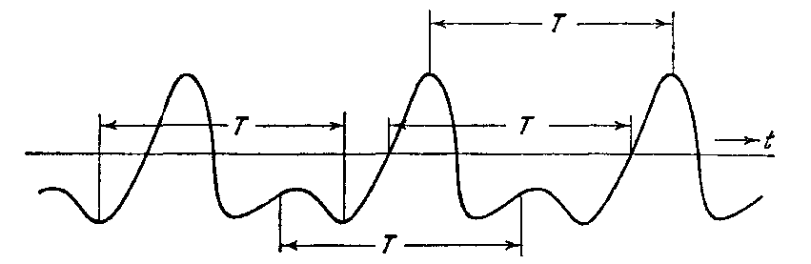
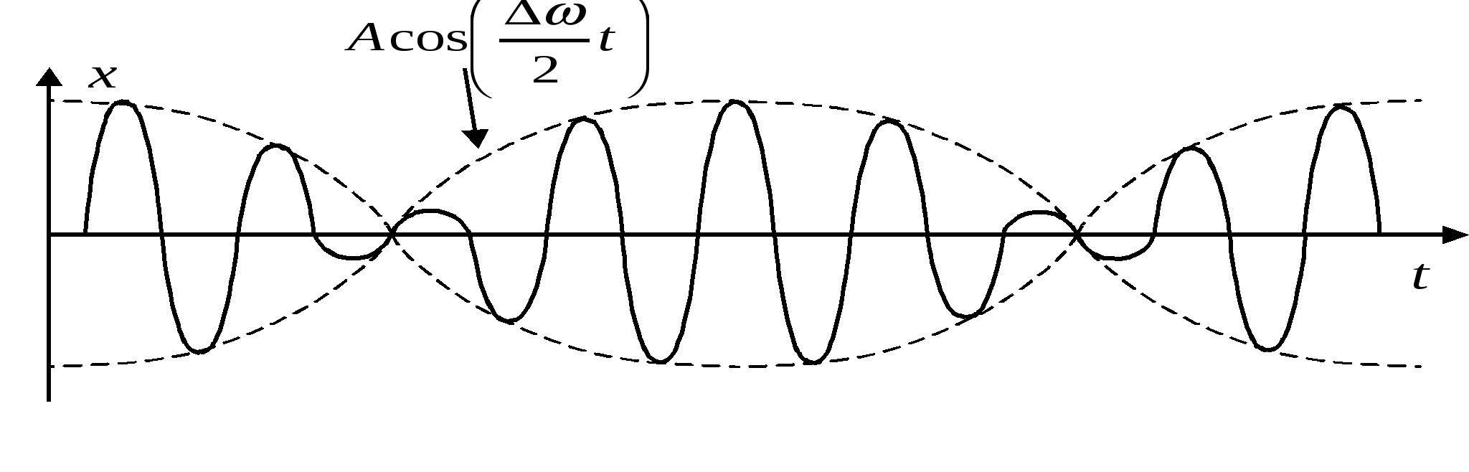
Рис. 1. Колебания
Простейшими колебаниями являются гармонические колебания, то есть такие колебания, при которых колеблющаяся величина изменяется со временем по закону синуса или косинуса (рис. 2).
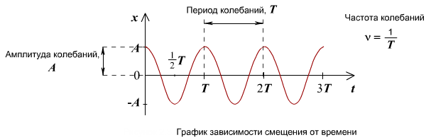
Рис. 2. Гармонические колебания
Свободными называются такие колебания, которые происходят в системе, предоставленной самой себе после того, как она была выведена из положения равновесия. Рассмотрим систему, состоящую из пружины длиной l и шарика массой m.
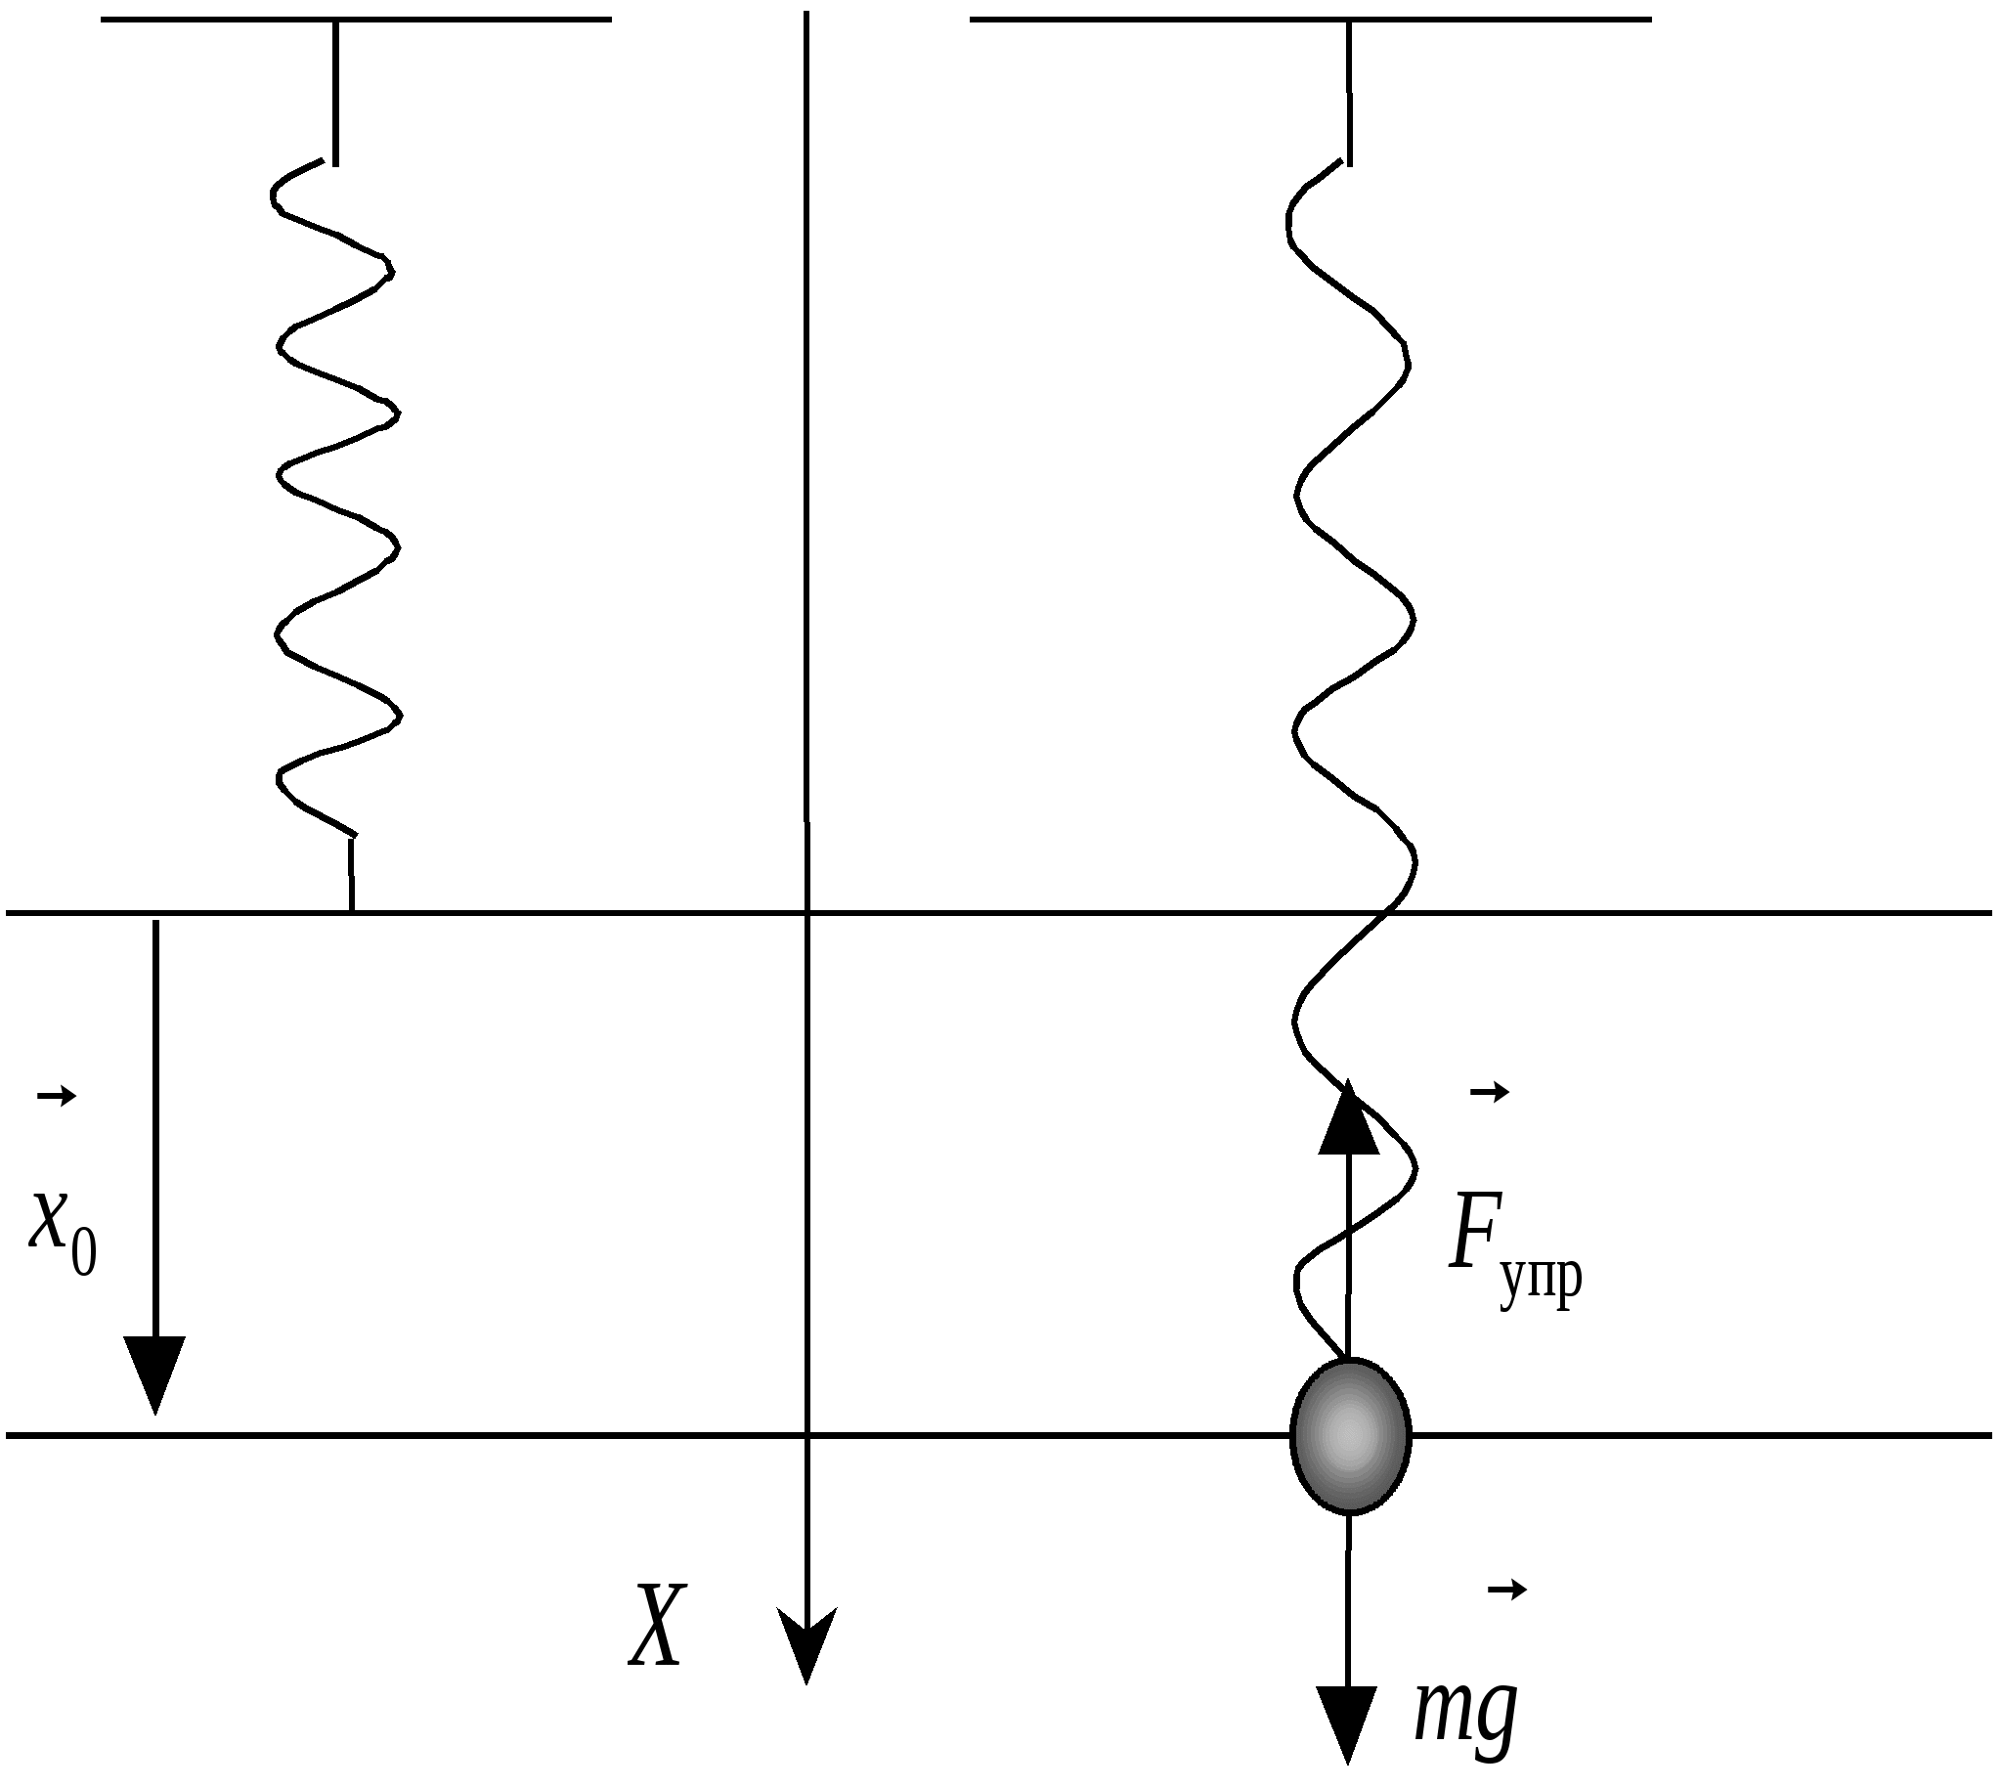
Рис.3. Пружинный маятник
Если вывести систему из положения равновесия, шарик будет совершать колебания под действием квазиупругой силы. Квазиупругая сила всегда направлена к положению равновесия, а модуль силы пропорционален величине отклонения системы от положения равновесия. Проекция этой силы на ось х составляет
$F_{x}=-kx$ (1)
где $k$ – коэффициент упругости пружины, $x$ – отклонение тела от положения равновесия (смещение).
Запишем второй закон Ньютона
$\sum{\vec{F}}=m\vec{a}$ (2)
Если в системе действует только квазиупругая сила, в проекциях на ось х получаем:
$-kx=m\ddot{x}$ , (3)
где $\ddot{x}=\frac{d^{2}x}{dt^{2}}=a_{x}$ – проекция вектора ускорения на ось х.
Второй закон Ньютона будет выглядеть следующим образом:
$m\ddot{x}+kx=0$ (4)
Поделим каждое слагаемое на величину m – массу тела. Получаем,
$\ddot{x}+\frac{k}{m}x=0$ (5)
Обозначим $\frac{k}{m}=ω_{0}^{2}$ , где $k$ – коэффициент упругости, $m-$ масса груза.
Следовательно,
$\ddot{x}+ω_{0}^{2}x=0$ (6)
Полученное выражение (6) – дифференциальное уравнение свободных гармонических колебаний.
Решение дифференциального уравнения свободных гармонических колебаний будет иметь вид:
$x=A\cos\left(ω_{0}t+φ\right)$ (7)
где $A$ – амплитуда колебаний – наибольшее отклонение от положения равновеси,
$(ω_{0}t+φ$) – фаза колебаний, $φ$ – начальная фаза колебаний, то есть фаза в момент времени $t=0$, $ω_{0}=\sqrt{\frac{k}{m}}-$ собственная частота колебаний, T – период колебаний – время за которое система совершает одно полное колебание.
Поскольку косинус – периодическая функция с периодом $2π$, период колебания может быть определен из следующего условия:
$\left[ω_{0}\left(t+T\right)+φ\right]= \left(ω_{0}t+φ\right)+2π$,
откуда $T=\frac{2π}{ω_{0}}$ (8)
Число колебаний в единицу времени называется частотой колебаний $ν$. С перидом колебаний эта величина связана следующим образом:
$ν=\frac{1}{T}$ (9)
Продифференцировав уравнение (7) – решение дифференциального уравнения свободных гармонических колебаний по времени, получим выражение для скорости:
$v=\dot{x}=-Aω_{0}\sin\left(ω_{0}t+φ\right)=Aω_{0}cos⁡(ω_{0}t+φ+\frac{π}{2})$ (10)
Очевидно, что скорость также изменяется по гармоническому закону, причем амплитуда скорости равна $Aω_{0}$. Скорость $v$ опережает отклонение от положения равновесия $x$ по фазе на $\frac{π}{2}$ .
Продифференцировав уравнение (10) еще раз по времени, можно найти выражение для ускорения:
$a=\ddot{x}=$ $-Aω_{0}^{2}cos({ω_{0}t+φ)=}Aω_{0}^{2}cos({ω_{0}t+φ+π)}$ (11)
Как следует из этого выражения (11), ускорение и смещение находятся в противофазе. Это значит, что когда смещение, то есть отклонение от положения равновесия, достигает наибольшего положительного значения, ускорение достигает наибольшего по величине отрицательного значения, и наоборот. На рис.4 представлены графики зависимости смещения, скорости и ускорения от времени.
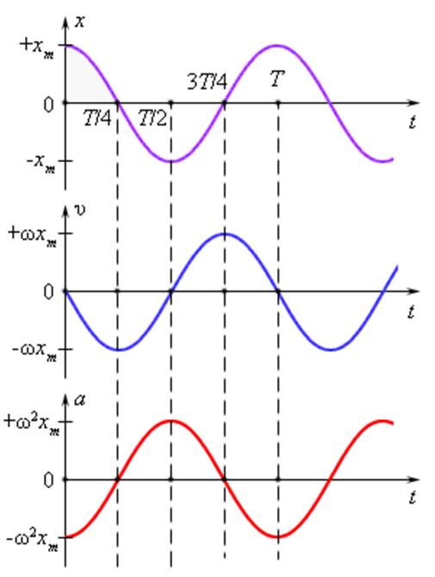
Рис. 4. Графики зависимости смещения, скорости и ускорения от времени
Итак, движение системы, происходящее только под действием квазиупругой силы $F_{x}=-kx$, представляет собой свободные гармонические колебания. Квазиупругие силы являются консервативными, то есть для свободных колебаний должен выполняется закон сохранения полной механической энергии. В процессе колебаний происходит превращение кинетической энергии в потенциальную, и наоборот. В момент максимального отклонения от положения равновесия полная механическая энергия $E$ состоит только из потенциальной энергии:
$E=U_{max}=\frac{kA^{2}}{2}$ (12)
При прохождении системы через положенин равновесия энергия состоит только из кинетичекой энергии, которая в эти моменты достигает своего наибольшего значния ${E_{к}}_{max}$.
$E={E_{к}}_{max}=\frac{mυ_{max}^{2}}{2}=\frac{mA^{2}ω_{0}^{2}}{2}$ (13)
Так как $mω_{0}^{2}=k$, эти выражения равны друг другу, что доказывает сохранение полной механической энергии в системе, совершающей свободные колебания.
Сложение однонаправленных гармонических колебаний
Сложением колебаний называют нахождение закона результирующих колебаний частицы, которая участвует одновременно в нескольких колебательных движениях. Рассмотрим сложение двух гармонических колебаний одинакового направления и одинаковой частоты:
$$x_{1}=A_{1}\cos{(ωt+α_{1}})$$
$x_{2}=A_{2}cos⁡(ωt+α_{2})$ (14)
Результирующие колебания запишем в виде:
$x=Acos(ωt+α)$ (15)
Для нахождения амплитуды результирующего колебания $A$ и начальной фазы $α$ можно воспользоваться методом векторных диаграмм. Он заключается в том, что гармонические колебания можно изобразить графически с помощью вращающегося на плоскости вектора $\vec{A}$ с частотой $ω$ вокруг точки О оси $x$ (рис. 5).
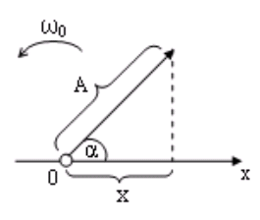
Рис. 5. Метод векторных диаграмм
На рис. 5 $α$ – угол между вектором $\vec{A}$ и осью в момент времени $t=0$. Проекция вектора $\vec{A}$ на ось $x$ меняется со временем $t$ по гармоническому закону: $x=Acos(ωt+α)$.
Изобразим на рис. 6 векторы${\vec{A}}_{1} и {\vec{A}}_{2}$ в момент времени $t=0$. Сложим эти векторы графически по правилу параллелограмма. Результирующим вектором будет вектор $\vec{A}$.
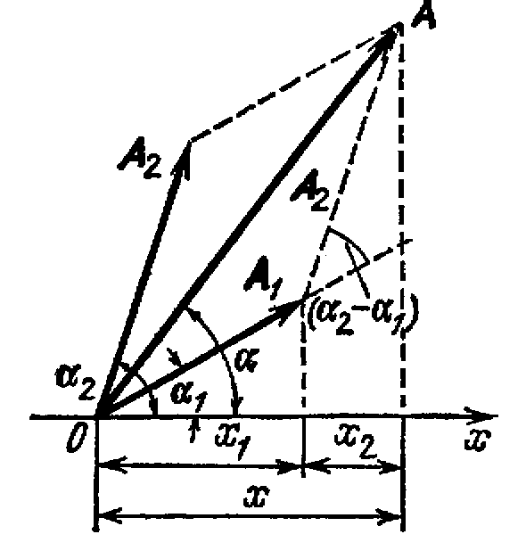
Рис.6. Графическое сложение векторов ${\vec{A}}_{1} и {\vec{A}}_{2}$
Применив теорему косинусов, получаем:
$A^{2}=A_{1}^{2}+A_{2}^{2}-2A_{1}A_{2}\cos\left[π-\left(α_{2}-α_{1}\right)\right]= A_{1}^{2}+A_{2}^{2}+2A_{1}A_{2}cos⁡(α_{2}-α_{1})$ (16)
получим амплитуду результирующего колебания
$A=\sqrt{A_{1}^{2}+A_{2}^{2}+2A_{1}A_{2}cos⁡(α_{2}-α_{1})}$ (17)
и тангенс начальной фазы результирующего колебания
$tgα=\frac{A_{1}sinα_{1}+A_{2}sinα_{2}}{A_{1}cosα_{1}+A_{2}cosα_{2}}$ (18)
Подставив выражения (17) и (18) в (15), получим закон результирующего колебания при сложении двух однонаправленных колебаний частицы
$x=\sqrt{A_{1}^{2}+A_{2}^{2}+2A_{1}A_{2}cos⁡(α_{2}-α_{1})}cos(ωt+arctg\frac{A_{1}sinα_{1}+A_{2}sinα_{2}}{A_{1}cosα_{1}+A_{2}cosα_{2}})$ (19)
- Затухающие колебания
В реальных системах, как правило, кроме квазиупругой имеются неконсервативные силы, например, силы сопротивления. Их действие приводит к уменьшению полной механической энергии в системе. При этом колебания затухают.
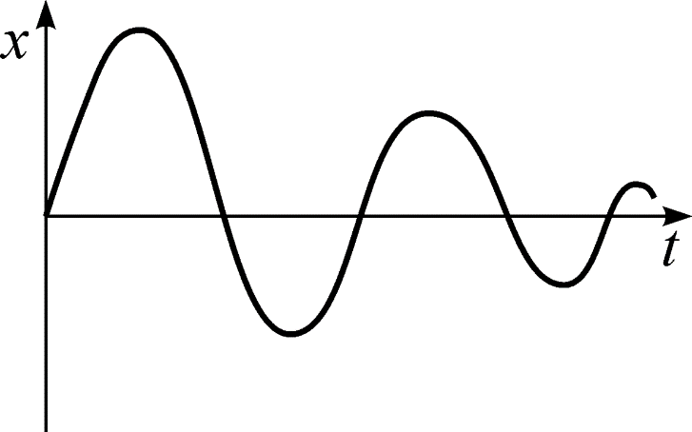
Рис.7. Затухающие колебания
Сила сопротивления пропорциональна скорости
$F_{x}= -r\dot{x}$, (20)
где $r$ – коэффициент сопротивления, а $\dot{x}=v$. Знак минус указывает на то, что сила сопротивления и скорость всегда направлены в противоположные стороны.
Итак, вновь вспоминаем второй закон Ньютона $\sum{\vec{F}}=m\vec{a}$. Только теперь в системе действуют две силы: квазиупругая: $F_{x}=-kx$ и сила сопротивления: $F_{x}= -r\dot{x}$. Подставляем значения этих сил во второй закон Ньютона:
$m\ddot{x}=-kx-r\dot{x}$ (21)
Поделим (21) на массу тела $m$,
$\ddot{x}+\frac{r}{m}\dot{x}+\frac{k}{m}x=0$ (22)
Обозначим $\frac{r}{m}=2β$ , $\frac{k}{m}=ω_{0}^{2}$. Получаем дифференциальное уравнение затухающих колебаний
$\ddot{x}+2β\dot{x}+ω_{0}^{2}x=0$ (23)
Его решение имеет вид:
$x=A_{0}e^{-βt}\cos\left(ωt+φ\right),$ (24)
где $ω=\sqrt{ω_{0}^{2}-β^{2}}-$ частота затухающих колебаний, а $β$ – коэффициент затухания.
Периодом затухающих колебаний, следовательно, является выражение
$T=\frac{2π}{\sqrt{ω_{0}^{2}-β^{2}}}$. (25)
Если $β≪ω_{0}$, то есть сопротивление незначительно, то период колебаний $T→\frac{2π}{ω_{0}}$ . С ростом $β$ период увеличивается, а при $β≫ω_{0}$ становится мнимым. Это значит, что движение перестает быть периодическим. Система, выведенная из положения равновесия, в этом случае, возвращается в него, не совершая колебаний.
Амплитуда затухающих колебаний не является постоянной величиной, а уменьшается со временем по экспоненциальному закону (26) (рис.8)
$A=A_{0}e^{-βt}$ (26)
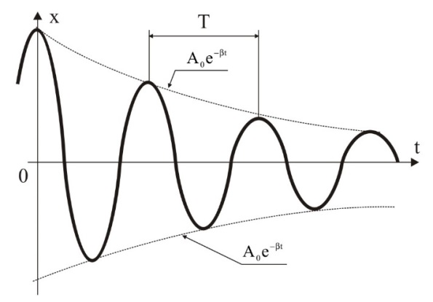
Рис.8. Затухающие колебания
Отношение значений амплитуд соответствующих моментам времени, отличающихся на период, равно
$\frac{A(t)}{A(t+T)}=e^{βT}$ (27)
Это отношение (27) называется декрементом затухания, а его логарифм – логарифмическим декрементом затухания
$λ=\ln{\frac{A(t)}{A(t+T)}=βT}$ (28)
Данные характеристики определяют быстроту убывания амплитуды затухающих колебаний.
- Вынужденные колебания. Резонанс
До сих пор мы рассматривали собственные колебания (незатухающие и затухающие). Теперь рассмотрим случай, когда система подвергается воздействию внешних (вынуждающих) сил. Пусть внешняя сила действует по гармоническому закону. Тогда в системе действуют три силы:
- $F_{x}=-kx$ квазиупругая сила
- $F_{x}= -r\dot{x}$ – сила сопротивления
- $F_{x}=F_{0}cosωt$ – внешняя сила ($F_{0}-$ амплитуда внешней силы, $f_{0}=\frac{F_{0}}{m}$ – амплитуда вынуждающей силы, $ω$ – частота внешней силы.
Тогда, применив второй закон Ньютона, можно получить дифференциальное уравнение вынужденных колебаний
$\ddot{x}+2β\dot{x}+ω_{0}^{2}x=f_{0}\cos{ωt}$ (29)
Это неоднородное дифференциальное уравнение второго порядка. Из его решения можно получить величину амплитуды вынужденных колебаний
$A=\frac{f_{0}}{\sqrt{{(ω_{0}^{2}-ω^{2})}^{2}+4β^{2}ω^{2}}}$ (30)
где $ω_{0}$ – частота собственных колебаний, $ω$ - частота вынуждающей силы или частота вынуждающих колебаний, $β$ – коэффициент затухания.
Эта функция имеет максимум, то есть амплитуда достигает максимального значения, при некотором значении частоты вынуждающих колебаний $ω$. Такое явление называется резонансом – резкое возрастание амплитуды колебаний при приближении вынуждающей частоты к собственной частоте колебаний.
Решив задачу на экстремум, можно получить резонансную частоту
$ω_{рез}=\sqrt{ω_{0}^{2}-2β^{2}}$ (31)
и амплитуду при резонансе
$A_{рез}=\frac{f_{0}}{2β(ω_{0}^{2}-β^{2})}$ (32)
Построим резонансные кривые, то есть зависимости амплитуды вынужденных колебаний $A$ от частоты вынуждающих колебаний $ω$ для различных значений коэффициента затухания $β$ (рис. 9).

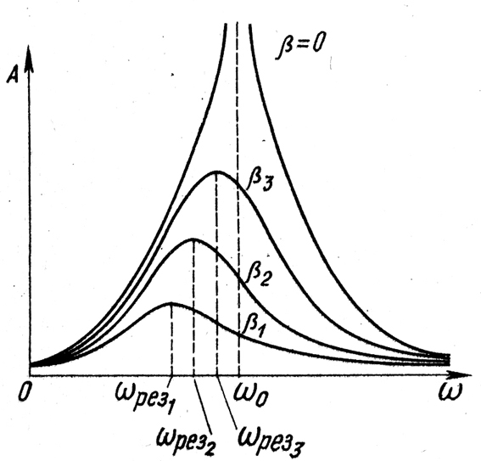
Рис. 9. Резонансные кривые
Проанализируем резонансные кривые.
- При $β=0$ (отсутствие сопротивления среды) $ω_{рез}=ω_{0}$, а $A_{рез}=∞$.
- При $ω→0$, $A=\frac{F}{k}$
- При $ω→∞$ , $A→0$
- Чем больше коэффициент затухания $β$, тем меньше $A_{рез}$ и тем дальше $ω_{рез}$от $ω_{0}$. На нашем рисунке $β_{1}>β_{2}>β_{3}$.

Вопросы для самопроверки
- В чем отличие свободных колебаний от вынужденных колебаний?
- Какие силы действуют в системе, если она совершает затухающие колебания?
- Как меняется период затухающих колебаний при увеличении коэффициента затухания среды?
- Что такое резонанс?
- Как меняется резонансная амплитуда с увеличением коэффициента затухания?

ЛЕКЦИЯ №6

  - Упругие волны. Волновое уравнение
Понятие волны тесно связано с понятием колебания. Однако колебание – движение в данном месте в зависимости от времени. Волновое движение – это еще и движение в пространстве. Волна – процесс распространения колебаний в пространстве. По физической природе волны делятся на упругие волны (звук, землетрясение, поверхностные волны и т.д.), электромагнитные (свет, УФ, ИК, радиоволны и др.), волны вероятности (квантовая механика). Упругими волнами называются распространяющиеся в упругой среде (твердой, жидкой, газообразной) механические возмущения. В зависимости от направления колебаний частиц волны бывают продольными и поперечными. В продольной волне частицы среды колеблются вдоль направления распространения. В поперечной волне частицы среды колеблются в направлении перпендикулярном направлению распространения волны. В жидкой или газообразной средах возможно возникновение только продольных волн, а в твердой среде – и продольных, и поперечных волн.
Волновой процесс распространяется от источника и охватывает все новые и новые части пространства. Геометрическое место точек, до которых доходят колебания к моменту времени $t$, называется фронтом волны (рис.1)
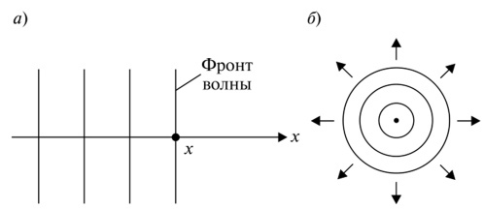

Рис.1. Фронт волны
Фронт волны все время перемещается, в каждый момент времени он только один.
Геометрическое место точек, колеблющихся в одинаковой фазе, называется волновой поверхностью. Волновую поверхность можно провести через любую точку пространства, которое охвачено волновым процессом. Волновых поверхностей может быть бесконечное множество. По форме волновой поверхности волны делятся на плоские, сферические, цилиндрические и др. Волновые поверхности плоской волны представляют собой множество плоскостей, параллельных друг другу. Волновые поверхности сферической волны – это множество концентрических сфер (рис.2).
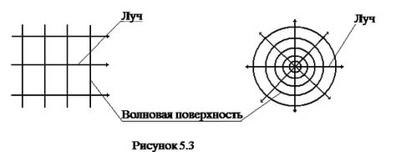
Рис.2. Волновая поверхность
Рассмотрим плоскую волну, распространяющуюся вдоль оси х (рис.3). Функция$ξ$(кси) – смешение от положения равновесия точек с различными $x$ в некоторый момент времени $t$ зависит от одной координаты и времени $ξ (x,t)$.

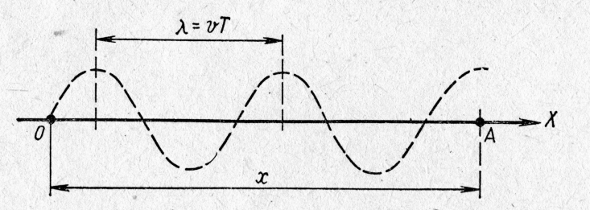
Рис. 3. Плоская волна, распространяющаяся вдоль оси $x$
Если же волна распространяется в трехмерном пространстве, то функция зависит от четырех параметров – $ξ(x,y,z,t)$. Расстояние $λ$, на которое распространяется волна за время равное периоду колебаний частиц среды, называется длиной волны
$λ=vT$, (1)
где $v$ – скорость распространения волны, $T$ – период колебаний.
Также длину волны можно определить, как расстояние между ближайшими точками среды, колеблющимися с разностью фаз, равной $2π.$ Определив период через частоту колебания $T=\frac{1}{ν}$ , можно получить
$λν=v$, (2)
где $ν$ – частота колебаний.
Каким же образом формируется новый фронт волны? На этот вопрос дает ответ принцип Гюйгенса: каждая точка фронта волны является источником вторичных сферических волн. Огибающая этих волн дает положение фронта волны в следующий момент времени. Принцип Гюйгенса устанавливает способ построения фронта волны в момент времени $t+∆t$ по известному положению фронта в момент времени $t$ (рис.4).
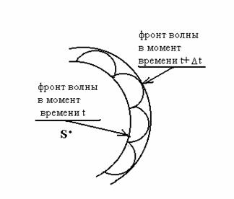
Рис. 4. Формирование нового фронта волны
Базируясь на этом принципе, можно описать процессы, протекающие за непрозрачной преградой, как для звуковой волны, так и для электромагнитной.

- Волновое уравнение
Уравнение волны – выражение, которое дает зависимость смещения колеблющейся частицы, как функцию ее координат и времени.
$ξ=ξ\left(x,y,z,t\right)$ (3)
Для плоской волны
$ξ=ξ\left(x,t\right)$ (4)
Уравнение плоской волны может быть представлено следующим образом:
$ξ\left(x,t\right)=A\cos\left[ω\left(t-\frac{x}{v}\right)+α\right]$, (5)
где $A$ – амплитуда волны, $v$ – скорость распространения волны, $α$ – начальная фаза.
Введем величину
$k=\frac{2π}{λ}$ (6)
Эта величина называется волновым числом.
Умножив числитель и знаменатель выражения (6) на частоту колебаний $ν$, получим
$k=\frac{2πν}{λν}=\frac{ω}{v}$ (7)
То есть, волновое число может быть выражено следующим образом:
$k=\frac{ω}{v}$ (8)
Тогда уравнение (5) плоской волны приобретает более удобный вид
$ξ\left(x,t\right)=A\cos\left(ωt-kx+α\right)$ (9)
Уравнение волны является решением некоего дифференциального уравнения, которое называют волновым уравнением плоской волны
$\frac{∂^{2}ξ}{∂x^{2}}=\frac{1}{v^{2}} \frac{∂^{2}ξ}{∂t^{2}}$ (10)
Если волна не плоская и $ξ=ξ\left(x,y,z,t\right)$, то волновое уравнение имеет вид
$\frac{∂^{2}ξ}{∂x^{2}}+\frac{∂^{2}ξ}{∂y^{2}}+\frac{∂^{2}ξ}{∂z^{2}}=\frac{1}{v^{2}} \frac{∂^{2}ξ}{∂t^{2}}$ (11)
Всякая функция, удовлетворяющая этому уравнению, описывает некую волну.
Введем оператор Лапласа
$∆=\frac{∂^{2}}{∂x^{2}}+\frac{∂^{2}}{∂y^{2}}+\frac{∂^{2}}{∂z^{2}}$ (12)
Тогда волновое уравнение можно записать следующим образом:
$∆ξ=\frac{1}{v^{2}} \frac{∂^{2}ξ}{∂t^{2}}$ (13)
- Энергия упругой волны
Любая волна переносит энергию. Если в упругой среде выделить элементарный объем $ΔV$, то скоростью движения во всех точках этого объема можно считать $\frac{∂ξ}{∂t}$, а деформацией среды величину $\frac{∂ξ}{∂x}$.
Кинетическая энергия тела массой m, движущегося со скоростью $v$, равна
$W_{к}= \frac{mv^{2}}{2}$ (14)
Объем $ΔV$ обладает, таким образом, кинетической энергией
$ΔW_{к}=\frac{ρ}{2}{\left(\frac{∂ξ}{∂t}\right)}^{2}ΔV$, (15)
где $ρΔV$ – масса объема, $\frac{∂ξ}{∂t}$ – его скорость.
Выражение для потенциальной энергии объема $ΔV$ имеет вид
$ΔW_{п}=\frac{ρυ^{2}}{2}{\left( \frac{∂ξ}{∂x}\right)}^{2}ΔV$ (16)
где $ρ$ – плотность среды.
Полная энергия $ΔW=ΔW_{к}+ΔW_{п}= \frac{1}{2}ρ\left[{\left(\frac{∂ξ}{∂t}\right)}^{2}+v^{2}{\left(\frac{∂ξ}{∂x}\right)}^{2}\right]ΔV$
Если эту энергию разделить на величину объема $ΔV$, то получим выражение для плотности энергии
$w= \frac{1}{2}ρ\left[{\left(\frac{∂ξ}{∂t}\right)}^{2}+v^{2}{\left(\frac{∂ξ}{∂x}\right)}^{2}\right]$ (17)
Пусть в некоторой среде в направлении оси $x$ распространяется плоская продольная волна
$ξ\left(x,t\right)=A\cos\left(ωt-kx+α\right).$ (18)
Продифференцируем это уравнение (18) один раз по времени $t$, а второй раз раз по $x$.
Получим,
$\frac{∂ξ}{∂t}=-Aω sin⁡(ωt-kx+α)$ (19)
$\frac{∂ξ}{∂x}=kA sin⁡(ωt-kx+α)$ (20)
Принимая во внимание, что $k^{2}v=ω^{2}$, получаем
$w=ρA^{2}ω^{2}\sin^{2}(ωt-kx+α)$ (21)
Из этого выражения следует, что плотность энергии упругой волны в каждый момент времени в различных точках пространства различна. В одной и той же точке пространства плотность энергии меняется по закону квадрата синуса. Среднее значение квадрата синуса равна ½ (половине). Следовательно, среднее по времени значение плотности энергии равно
$〈w〉=\frac{1}{2}ρA^{2}ω^{2}$ (22)
Среднее значение плотности энергии пропорционально плотности среды, квадрату частоты и квадрату амплитуды волны.
- Звук. Скорость звука в газах
Упругие волны, распространяющие в упругой среде и имеющие частоту в диапазоне от 16 до 20000 Гц, достигая человеческого уха, вызывая ощущение звука. Такие упругие волны называются звуковыми волнами. Упругие волны с частотами меньшими 16 Гц, называют инфразвуком, волны с частотами большими 20000 Гц называют ультразвуком. Инфразвук и ультразвук человеческое ухо не слышит. Люди различают звуковые волны по высоте, тембру, громкости. Этим субъективным оценкам соответствуют определенные физические характеристики звуковой волны. Любой реальный звук представляет собой не простое гармоническое колебание, а наложение гармонических колебаний с определенным набором частот. Набор частот колебаний, присутствующих в данном звуке, называется его акустическим спектром. Если в звуке присутствуют колебания всех частот в определенном диапазоне, то спектр называется сплошным, а если звук состоит из колебаний дискретных частот, то спектр называется линейчатым. Сплошным акустическим спектром обладают, например, шумы. Звук с линейчатым акустическим спектром называется тональным и вызывает ощущение звука с определенной высотой.
Интенсивностью звука называется среднее по времени значение плотности потока энергии, которую переносит звуковая волна. Чтобы вызвать звуковое ощущение, волна должна обладать некоторой минимальной интенсивностью, которая называется порогом слышимости. У разных людей порог слышимости различен и сильно зависит от частоты звука. Человеческое ухо наиболее чувствительно к частотам от 1000 до 4000 Гц. Порог слышимости в этой области составляет, в среднем, 10⁻¹² Вт/м². При интенсивности порядка 1-10 Вт/м² волна уже не воспринимается как звук, а вызывает в ухе ощущение давления и даже боли. Значение интенсивности, при котором это происходит, называется порогом болевого ощущения.
Громкость звука возрастает медленнее, чем интенсивность звуковых волн. Уровень громкости L определяется, как логарифм отношения интенсивности данного звука I к интенсивности, принятой за исходную$I_{0}$:
$L=lg\frac{I}{I_{0}}$ (23)
Исходная интенсивность $I_{0}$ принимается равной 10⁻¹² Вт/м², так что порог слышимости при частоте 1000 Гц лежит на нулевом уровне. Единица уровня громкости $L$ называется белом (Б). Обычно, используется в 10 раз меньшая единица – децибел (дБ).
В газе звуковая волна представляет собой распространяющееся в пространстве последовательность чередующихся областей разрежения и сжатия газа. Таким образом, давление в каждой точке пространства испытывает отклонение $Δp$ от среднего значения p, которое существует в газе в отсутствие волны. Таким образом, мгновенное значение давления в точке пространства можно представить в виде:
$\acute{p}=p+∆p$ (24)
При нормальных условиях большинство газов близки по своим свойствам к идеальному газу и подчиняются уравнению Менделеева - Клайперона:
$PV=\frac{m}{μ}RT$, (25)
где R – универсальная газовая постоянная, $T-$абсолютная температура, $m-$масса газа.
Используя это уравнение (25), можно получить выражение для скорости звука в газе:
$v=\sqrt{\frac{γRT}{m}}$ (26)
Из полученного выражения (26) следует, что скорость звука пропорциональна корню квадратному из температуры и не зависит от давления.
Подставив в (26) численные значения для комнатной температуры, получим скорость звука в воздухе ($γ=1,4)$, равную $v=340 м/с$, что хорошо согласуется с экспериментальными данными.

Вопросы для самопроверки
- Какие волны называются продольными, а какие поперечными?
- Что называется волновым числом?
- Какую форму имеют волновые поверхности, если источник возмущения точечный?
- Как формируется фронт волны?
- Что называется длиной волны?
- Чему равна скорость звука в газе?

ЛЕКЦИЯ №7
- Молекулярная физика и термодинамика
  - МКТ идеальных газов. Первое начало термодинамики.
Теплоемкость
Молекулярная физика – это раздел физики, в котором изучают свойства тел, исходя из молекулярно-кинетической теории (МКТ) строения вещества.
Основные положения МКТ
Согласно этой теории:
- все тела состоят из большого числа молекул;
- молекулы вещества находятся в непрерывном хаотическом тепловом движении;
- молекулы взаимодействуют друг с другом;
- движения молекул, их взаимодействия описываются законами механики.
Доказательство существования хаотического теплового движения молекул служит открытое в 1827 году Робертом Броуном явление, вследствие получившее название броуновское движение. Благодаря опыту Перрена оказалось возможным измерить среднюю массу молекул, входящих в состав воздуха. Такая масса для молекулы кислорода $O_{2}$ составляет $m_{0}=5∙{10}^{-26}$кг. Масса молекулы очень мала и измерять ее в килограммах неудобно, поэтому за единицу измерения принята – атомная единица массы (а.е.м), а в качестве эталона массы выбран атом углерода, который легко образует химические соединения с большим количеством других атомов. Одной атомной единицей массы называется 1/12 массы атома изотопа углерода ${}_{6}^{12}С$
1 а.е.м. $=\frac{1}{12}m_{0С}$
Еще одна физическая величина, которая используется в молекулярной физике носит название относительной молекулярной массы и обозначается $M_{r}$
$M_{r}=\frac{m_{0}}{\frac{1}{12}m_{0C}}$. (1)
Относительной молекулярной массой вещества называется физическая величина, равная отношению массы молекулы этого вещества к 1/12 массы атома изотопа углерода ${}_{6}^{12}С$.
Введем физическую величину, которая характеризует, сколько в веществе содержится молекул. Такая величина носит название – количество вещества $ν$. Единица измерения количества вещества – моль. Один моль – это количество вещества, в котором содержится столько молекул, сколько их содержится в углероде ${}_{6}^{12}С$ массой 0,012 кг. В одном моле любого вещества содержится одно и тоже число молекул. Это число называется числом Авогадро $N_{A}$. Опытным путем найдено, что число Авогадро равно $N_{A}=6,022∙{10}^{23}$ ${моль}^{-1}$. Зная число Авогадро и количество молей вещества, можно рассчитать число молекул:
$N=νN_{A}$. (2)
Соответственно, количество молей вещества можно найти, разделив число молекул на число Авогадро:
$ν=\frac{N}{N_{A}}$. (3)
Один моль молекул имеет определенную массу. Она называется молярной массой, обозначается $μ$ и измеряется в кг/моль. Таким образом молярная масса вещества – это масса вещества, взятого в количестве один моль. Определить молярную массу можно, пользуясь таблицей Менделеева, а также численно – умножив массу одной молекулы $m_{0}$ на число молекул в одном моле $N_{A}$:
$μ=m_{0}N_{A}$. (4)
Для определения массы одной молекулы вещества нужно разделить молярную массу вещества на число Авогадро:
$m_{0}=\frac{μ}{N_{A}}$. (5)
С учетом того, что с другой стороны, масса одной молекулы – это отношение массы вещества к числу молекул в этом веществе $m_{0}=\frac{m}{N}$, пользуясь соотношением (4) можно найти количества вещества, как отношение массы вещества к его молярной массе
$μ=m_{0}N_{A}=\frac{m}{N}N_{A}=\frac{m}{ν}→ν=\frac{m}{μ}$. (6)
Чтобы оценить объем, занимаемый одной молекулой необходимо найти отношение объема вещества к числу молекул:
$V_{0}=\frac{V}{N}$. (7)
В МКТ пользуются моделью идеального газа, согласно которой
- объем всех молекул газа пренебрежимо мал по сравнению с объемом сосуда;
- между молекулами газа отсутствуют силы взаимодействия;
- столкновения молекул газа между собой и со стенками сосуда абсолютно упругие.
Взаимодействие между молекулами всякого газа становится пренебрежимо слабым при большом разряжении, т.е. при малых плотностях газа. Некоторые газы, такие как воздух, азот, кислород, даже при обычных условиях мало отличаются от идеального газа. Особенно близки по свойствам к идеальному газу гелий и водород.
Важнейшей задачей МКТ является выявление взаимосвязи между макроскопическими (давление $p,$ температура $T$, объем $V$) и микроскопическими (масса молекулы $m_{0}$, скорость молекулы $v_{0}$, импульс молекулы $p_{0}$, кинетическая энергия поступательного движения молекулы) характеристиками системы. Такая взаимосвязь носит количественный характер и имеет вид уравнения, которое называется основным уравнением МКТ. Это уравнение вывел немецкий физик Клаузиус. Оно устанавливает взаимосвязь между давлением идеального газа, массой молекул, концентрацией молекул и средней квадратичной скоростью молекул. Покажем вывод этого уравнения. Пусть газ находится в сосуде кубической формы с ребром $l$ (рис.1).

x
y
z

l

$$\vec{v}$$

Рис. 1. Движение молекул газа в сосуде
На первом этапе будем считать, что молекулы пробегают от одной стенки сосуда до другой прямолинейно, перпендикулярно стенке и без столкновений между собой. Определим давление как модуль средней силы, действующей нормально к поверхности, отнесенный к площади этой поверхности:
$p=\frac{〈F〉}{S}$. (8)
Молекула массы $m$, движущаяся со скоростью $\vec{v}$ к левой стенке, при упругом соударении со стенкой получит приращение проекции импульса
$mv_{x}-\left(-mv_{x}\right)=2mv_{x}$, (9)
затем отразится от правой стенки и полетит обратно. Время $τ$ между двумя последовательными соударениями с левой стенкой
$τ=\frac{2l}{v_{x}}$. (10)
За время $Δt$ число соударений о левую стенку равно
$\frac{Δt}{τ}=\frac{Δtv_{x}}{2l}$, (11)
а приращение импульса равно
$2mv_{x}\frac{Δtv_{x}}{2l}=\frac{mv_{x}^{2}}{l}Δt$. (12)
Обозначим концентрацию молекул – $n$ (число молекул в единице объема)
$n=\frac{N}{V}$. (13)
Пусть $n_{1}$ молекул в единице объема движутся со скоростью ${\vec{v}}_{1}$, а $n_{2}$ молекул движутся со скоростью ${\vec{v}}_{2}$ и т.д. Очевидно, что из $n_{1}$молекул одна треть, т.е. $\frac{n_{1}}{3}$ молекул движутся вдоль оси $x$, и по столько же вдоль осей $y$ и $z$. Всего молекул, движущихся в одном из трех направлений, будет
$\frac{n_{1V}}{3}=\frac{n_{1}l^{3}}{3}$, (14)
где $V=l^{3}$ – объем сосуда, $n=\frac{N}{V}-$ концентрация молекул.
За время $Δt$, вследствие столкновений с левой стенкой, эти молекулы получат суммарное приращение проекции импульса, равное
$\frac{mv_{1x}^{2}}{l}Δt∙\frac{n_{1}l^{3}}{3}=\frac{mv_{1x}^{2}n_{1}l^{3}}{3}∆t$. (15)
По второму закону Ньютона $\frac{∆p_{x}}{∆t}=〈F〉$ ⇒ давление на левую стенку со стороны этих $\frac{n_{1}}{3}$ молекул равно
$p_{1}=\frac{〈F〉}{S}=\frac{〈F〉}{l^{2}}=\frac{mv_{1}^{2}n_{1}}{3}$. (16)
Аналогично $\frac{n_{2}}{3}$ молекул (со скоростями ${\vec{v}}_{2}$) создадут давление $p_{2}=\frac{mv_{2}^{2}n_{2}}{3}$ и т.д. Давление, производимое всеми молекулами на левую стенку равно:
$p=p_{1}+p_{2}+...+p_{n}=\frac{mv_{1}^{2}n_{1}}{3}+\frac{mv_{2}^{2}n_{2}}{3}+..+\frac{mv_{n}^{2}n_{n}}{3}=\frac{m}{3}\sum{v_{i}^{2}n_{i}}$. (17)
Последняя сумма представляет собой сумму квадратов всех скоростей в единице объема. Разделив её на концентрацию $n \left(n=n_{1}+n_{2}…\right)$, мы получим средний квадрат скорости:
$〈v^{2}〉=\frac{\sum{v_{i}^{2}n_{i}}}{n}$. (18)
Поэтому давление $p=\frac{1}{3}nm{〈v〉}^{2}$, где нам пришлось одновременно умножить на $n$, чтобы ничего не изменилось. Таким образом основное уравнение МКТ
$p=\frac{2}{3}n〈\frac{mv^{2}}{2}〉=\frac{2}{3}n〈E_{к}〉$. (19)
Давление газа равно двум третям средней кинетической энергии поступательного движения молекул в единице объема газа.

Уравнение состояния идеального газа
Опытным путем установлено, что при обычных условиях идеальные газы хорошо подчиняются уравнению Клайперона
$\frac{pV}{T}=R=const.$ (20)
Русский ученый Д. И. Менделеев объединил уравнение Клайперона (20) с законом Авогадро, согласно которому, 1 моль любого газа при одинаковых температуре и давлении ($p=1$ атм и $t=0 °$C), занимает одинаковый объем, равный $22,4∙{10}^{-3 }\frac{м^{3}}{моль}$. То есть, в случае, когда количество газа равно одному молю, величина константы $const$ в (20) будет одинакова для всех газов. Эту константу обозначили буквой $R$ и назвали газовой постоянной. Ее величина равна $R=8,31 \frac{Дж}{моль∙К}$. Следовательно, выражение (20) можно записать
$pV=RT$ (21)
и оно носит название уравнения состояния идеального газа или уравнение Клайперона-Менделеева. Для произвольной массы газа $m$ уравнение выглядит:
$pV=νRT$. (22)
Уравнению состояния можно придать иную форму, если ввести постоянную Больцмана: $k=\frac{R}{N_{A}} (k=1,38∙{10}^{-23} \frac{Дж}{К}$).
Подставляя в уравнение Клапейрона-Менделеева $R=kN_{A}$, а также учитывая выражение (2) и (13), получим
$p=\frac{νkN_{A}T}{V}=\frac{νkNT}{νV}=nkT→p=nkT$ (23)
Таким образом, давление газа при данной температуре определяется только его концентрацией $n$. Подставим (23) в основное уравнение МКТ (19),
$nkT=\frac{2}{3}n〈E_{к}〉$,
откуда средняя кинетическая энергия поступательного движения
$〈E_{к}〉=\frac{3}{2}kT$ (24)
Мы показали, что температура и средняя кинетическая энергия молекул связаны друг с другом.
Термодинамика – раздел физики, в котором изучаются свойства макроскопических тел, находящихся в состоянии термодинамического равновесия, и процессы перехода между этими состояниями. Состояние термодинамической системы задается термодинамическими параметрами – $p, T,V$ (давление, температура, объем).
Температура – это физическая величина, характеризующая состояние теплового равновесия макроскопической системы. В настоящее время применяют две температурные шкалы – термодинамическую (градуируется в Кельвинах) и Международную (градуируется в градусах Цельсия). Международная шкала определяется двумя реперными точками при давлении $p=1,013∙{10}^{5} Па$:
- $0 °С$ – температура замерзания воды;
- $100 °С$ – температура кипения воды
Термодинамическая температурная шкала определяется по одной реперной точке (тройная точка воды – это температура, при которой лед, вода и насыщенный пар при давлении 609 Па находятся в термодинамическом равновесии). Температура этой реперной точки по данной шкале равна 273,15 К. Она соответствует температуре замерзания воды по Международной шкале (0 $°С)$. Таким образом, термодинамическая температура (шкала Кельвина) и температура по Международной шкале (шкале Цельсия) связаны соотношением:
$$T=273,15+t$$
Международная шкала, ° С
Термодинамическая шкала, К
273,15 К
0 °C

0 К
-273,15 °C

Температура $T=0 К$ называется абсолютным нулем температуры, ему соответствует $t=-273,15 °C$. Абсолютный нуль температуры – это предельное значение температуры, при котором давление газа обращается в нуль при $V=const$ или объем газа стремится к нулю при $p=const$. Температуру еще можно охарактеризовать, как меру средней кинетической энергии молекул (24).
Газовые законы (изопроцессы)
Процессы, протекающие при неизменном значении одного из термодинамических параметров ($p, T, V)$, называют изопроцессами. Рассмотрим три изопроцесса.
- Изотермическим называется процесс, протекающий при постоянной температуре $T=const$. Он описывается законом Бойля-Мариотта: для данной массы газа при постоянной температуре произведение давления газа на его объем есть величина постоянная. Уравнение такого процесса:
$pV=const$ (25)
График зависимости между параметрами состояния идеального газа при $T=const$ называется изотермой. Изотерма в координатах p-V представляет собой гиперболу. В координатах T-V и p-T – прямую (рис. 2).
T
p
p

изотерма
изотерма
V
T
изотерма
V

Рис. 2. График зависимости между параметрами состояния идеального газа при $T=const$в координатах p-V, p-T, T-V
- Изобарным называется процесс, протекающий при постоянном давлении $p=const$. Изобарный процесс описывается законом Гей-Люссака: при постоянном давлении отношение объема данной массы газа к его абсолютной температуре есть величина постоянная. Уравнение такого процесса:
$\frac{V}{T}=const$ (26)
При этом объем данной массы газа при постоянном давлении изменяется линейно с температурой:
$V=V_{0}\left(1+αt\right)$, (27)
где $V_{0}-$ объем газа при 0 °С; $α-$ термический коэффициент, равный $α=\frac{1}{273,15}$, $° С^{-1}$.
График зависимости между параметрами состояния идеального газа при $p=const$ называется изобарой. Изобарный процесс в координатах p-V , T-V и p-T показан на рис. 3.

изобара
изобара
изобара
V
V
T
T
p
p

Рис. 3. График зависимости между параметрами состояния идеального газа при$p=const$в координатах p-V, p-T, T-V
- Изохорным называется процесс, протекающий при постоянном объеме $V=const$. Изохорный процесс описывается законом Шарля: при постоянном объеме отношение давления массы газа к его температуре есть величина постоянная. Уравнение процесса:
$\frac{P}{T}=const$ (28)
При этом давление данной массы газа при постоянном объеме изменяется линейно с температурой:
$p=p_{0}\left(1+αt\right),$ (29)
где $p_{0}-$ давление газа при 0 °С;
График зависимости между параметрами состояния идеального газа при $V=const$ называется изохорой. Изохорный процесс в координатах p-V, T-V и p-T представлен на рис.4.

изохора
V
V
T
T
p
p

изохора
изохора

Рис. 4. График зависимости между параметрами состояния идеального газа при $V=const$в координатах p-V, p-T, T-V
Число степеней свободы молекул идеального газа
Числом степеней свободы $i$ молекулы называется число независимых координат, с помощью которых может быть задано ее положение в пространстве. Если молекула состоит из одного атома (одноатомная), то для определения ее положения в пространстве достаточно трех независимых координат $x, y, z$. Следовательно, число степеней свободы $i=3$ (рис. 5).
z

x

y

Рис. 5. Одноатомная молекула
Если молекула двухатомная и жесткая, то кроме трех поступательных степеней свободы она имеет две вращательные степени свободы (рис. 6). Поэтому жесткая двухатомная молекула имеет $i=5$ степеней свободы (если молекула упругая, то появляется еще одна степень свободы (расстояние между атомами), она называется колебательной).
z

x

y

Рис. 6. Двухатомная молекула
Нелинейная трехатомная жесткая молекула имеет 3 поступательные и 3 вращательные степени свободы (всего $i=6$), а если она упругая, то еще и 3 колебательные степени свободы (всего $i=9$) (рис. 7).
z

x

y

Рис. 7. Трехатомная молекула
В общем случае жесткая молекула из $N$ атомов (многоатомная) имеет 3 поступательные и 3 вращательные степени свободы (всего $i=6$), а если она упругая, то еще и $3N-6$ колебательных степеней свободы (всего $i=3N$).

Первое начало термодинамики
Первое начало термодинамики представляет собой обобщенный закон сохранения энергии. Для его формулировки необходимо определить три величины: внутреннюю энергию $U$, работу $A$ и теплоту $Q$.
Внутренняя энергия – важная характеристикой термодинамической системы. Внутренней энергией $U$ макросистемы называют величину, включающую
- суммарную кинетическую энергию хаотического движения всех молекул;
- потенциальную энергию взаимодействия всех молекул.
Так как в идеальном газе можно пренебречь силами молекулярного взаимодействия ($E_{p}=0$), то внутренняя энергия будет равна кинетической энергии всех его $N$ молекул
$U=N∙E_{к}=N\frac{i}{2}kT=νN_{А}\frac{i}{2}\frac{R}{N_{А}}T=\frac{i}{2}νRT.$ (30)
В формуле (30) средняя кинетическая энергия молекулы $〈E_{к}〉=\frac{i}{2}kT$, где $i-$ сумма числа поступательных, числа вращательных и удвоенного числа колебательных степеней свободы молекулы $i=i_{пост}+i_{вращ}+2i_{колеб}$.
Таким образом, внутренняя энергия идеального газа пропорциональна абсолютной температуре и не зависит от других макропараметров.
Внутреннюю энергию $U$ системы (газа) можно изменить двумя способами: или при совершении системой (газом) работы $A$ над внешними телами, или путем теплопередачи, т.е. сообщения ей теплоты $Q$. Условимся, что количество теплоты считается положительным$Q>0$, если оно подводится к системе (газу) и наоборот, отрицательным $Q<0$, если система (газ) тепло отдает. Работу будем считать положительной, когда система (газ) совершает ее против внешних сил, отрицательной, когда внешние силы совершают работу над системой (газом). Определим работу газа. Пусть газ находится в цилиндре под поршнем сечения $S$ под давлением $p$ (рис. 8).

p
S
dh

Рис. 8. Газ, находящийся под поршнем в цилиндрическом сосуде
Если объем газа увеличивается на $dV=Sdh$ под действием нормальной силы $F=pS$, значит, что газ совершил работу $dA=Fdh=pSdh=pdV$. Дифференциально малая работа газа равна произведению давления и приращения объема:
$dA=pdV$ (31)
Чтобы вычислить полную работу газа в конкретном процессе (изопроцессе), необходимо знать вид зависимости $p(V)$, чтобы проинтегрировать выражение (31):
$A=\int_{1}^{2}{pdV}$ (32)
Произведенную при том или ином процессе работу можно изобразить графически с помощью кривой в координатах $p-V$ (рис. 9). Работа, совершаемая газом – есть площадь под кривой $p\left(V\right)$ в указанных пределах.
V
р
1
2

Рис. 9. Графическое изображение работы газа в координатах $p-V$
Если кривая $p\left(V\right)$ – замкнутая, то система возвратилась в исходное состояние. Тогда принято говорить, что система совершила круговой цикл (рис. 10)

V
р
1
2

Рис. 10. Графическое изображение работы газа в координатах $p-V$
Работа при любом круговом процессе равна площади замкнутой кривой в координатах $p-V$.
Предположим, что некая система (например, газ, заключенный в цилиндр под поршнем), обладая внутренней энергией $U_{1}$, получила некоторое количество теплоты $Q$ и перешла в новое состояние, характеризующееся внутренней энергией $U_{2}$ (то есть внутренняя энергия изменилась). Таким образом, система (газ) совершила работу $A$ над внешней средой (против внешних сил). Первое начало термодинамики утверждает, что полученное макросистемой количество теплоты $Q$ идет на приращение (изменение) внутренней энергии $∆U$ системы и на совершение работы этой системой против внешних сил
$Q=∆U+A$. (33)
В дифференциальной форме первый закон термодинамики следует писать в виде:
$δQ=dU+δA$, (34)
где $δQ-$ бесконечно малое количество теплоты; $dU-$ бесконечно малое изменение внутренней энергии системы; $δA-$ элементарная работа.
Малые приращения $dQ$ и $δA$ не являются полными дифференциалами, так как зависят от вида процесса, связывающего последовательные состояния системы, т.е. зависят от способа теплопередачи и совершения работы.
Запишем первое начало термодинамики с учетом (31) в следующем виде
$δQ=dU+pdV$ (35)
Если система периодически возвращается в первоначальное состояние, то изменение внутренней энергии равно нулю $∆U=0$ и $A=Q$. Таким образом, первое начало термодинамики может быть сформулирован следующим образом: невозможен вечный двигатель первого рода – периодически действующий двигатель, который совершал бы большую работу, чем сообщенная ему извне энергия.
Теплоемкость идеального газа
Вещества, обладающие одной и той же массой, нагреваются по-разному при сообщении им одного и того же количества тепла. Говорят, что они различаются теплоемкостями. Теплоемкостью (в нашем случае идеального газа) называется количество теплоты, которое нужно сообщить веществу (газу), чтобы повысить его температуру на 1 Кельвин:
$C=\frac{dQ}{dT}$ (36)
Молярная теплоемкость $C_{μ}-$количество теплоты, необходимое для нагревания 1 моля вещества на 1 К:
$C_{μ}=\frac{1}{ν}\frac{dQ}{dT}$ (37)
Удельная теплоемкость $c-$количество теплоты, необходимое для нагревания 1 кг вещества на 1 К:
$c=\frac{1}{m}\frac{dQ}{dT}$. (38)
Cвязь между удельной и молярной теплоемкостями:
$C_{μ}=μc$. (39)
Теплоемкость зависит от условий, при которых происходи нагревание вещества. Например, нагревание вещества можно проводить при постоянном объеме и при постоянном давлении. В первом случае имеем теплоемкость при постоянном объеме $C_{V}$, а во втором случае – теплоемкость при постоянном давлении $C_{p}$.
Молярная теплоемкость при постоянном объеме $C_{V}$ равна изменению внутренней энергии 1 моль газа при повышении его температуры на 1 К (учли, что при $V=const$ работа внешних сил равна нулю)
$C_{V}=\frac{dU_{μ}}{dT}=\frac{i}{2}R$ (40)
Молярная теплоемкость при постоянном давлении $C_{p}$(изобарный процесс) есть частная производная:
$C_{p}=\frac{dQ_{μ}}{dT}$ (41)
Разделим первое начало термодинамики (35) для 1 моль вещества на $dT$
$\frac{δQ_{μ}}{dT}=\frac{dU_{μ}}{dT}+\frac{pdV_{μ}}{dT} → C_{p}=C_{V}+\frac{pdV_{μ}}{dT}$ (42)
Из уравнения состояния для 1 моль вещества ($pV_{μ}=RT)$ найдем $\frac{pdV_{μ}}{dT}=R$ и подставим в (42 ) вместо последнего слагаемого:
$C_{p}=C_{V}+R$ (43)
Отсюда виден смысл газовой постоянной $R$: это работа расширения 1 моля газа в изобарном процессе при изменении температуры на 1 К. Выражение (43) носит название – уравнение Майера: теплоемкость при постоянном давлении $C_{p}$ больше теплоемкости при постоянном объеме $C_{V}$ на величину универсальной газовой постоянной R. При нагревании газа при постоянном давлении требуется еще дополнительное количество теплоты на совершение работы расширения газа.Молярная теплоемкость при постоянном давлении $C_{p}$ с учетом (40):
$C_{p}=\frac{i}{2}R+R=\frac{i+2}{2}R$. (44)
Если разделить теплоемкость при постоянном давлении на теплоемкость при постоянном объеме, то получим так называемое теплоeмкостное отношение $γ$
$γ=\frac{C_{p}}{C_{V}}$. (45)
С учетом (40) и (44) получим $γ=\frac{\left(i+2\right)2R}{2iR}=\frac{i+2}{i}$. (46)

Применение первого начала термодинамики к изопроцессам
- Работа газа при изотермическом процессе ($T=const$)
$A=\int_{V_{1}}^{V_{2}}{pdV=\int_{V_{1}}^{V_{2}}{\frac{m}{μ}RT\frac{dV}{V}}}=\frac{m}{μ}RT\ln{\frac{V_{2}}{V_{1}}=\frac{m}{μ}RT\ln{\frac{p_{1}}{p_{2}}}}.$ (47)
Так как при $T=const$ внутренняя энергия идеального газа не изменяется, то $ΔU=0$, следовательно все количество теплоты, сообщаемое газу, расходуется на совершением им работы против внешних сил:
$Q=A=\frac{m}{μ}RT\ln{\frac{V_{2}}{V_{1}}=\frac{m}{μ}RT\ln{\frac{p_{1}}{p_{2}}}}.$ (48)
- Работа газа при изобарном процессе ($p=const)$
$A=\int_{V_{1}}^{V_{2}}{pdV=p\left(V_{2}-V_{1}\right)=\frac{m}{μ}R\left(T_{2}-T_{1}\right)}$.
В изобарном процессе при сообщении газу массой $m$ количества теплоты, его внутренняя энергия возрастает на величину $dU=\frac{i}{2}νRdT$. Согласно первому закону термодинамики
$δQ=dU+δA=\frac{i}{2}νRdT+νRdT=νdT\left(\frac{i}{2}R+R\right)=νdT\left(C_{V}+R\right)=νC_{p}dT$. (49)
После интегрирования $Q=νC_{p}T$
- Работа газа при изохорном процессе ($V=const)$ равна нулю (газ не совершает работу над внешними телами)
$δA=pdV=0$. (50)
Так как работа газа равна нулю, то все количество теплоты, сообщаемое газу идет на увеличение его внутренней энергии:
$δQ=dU$. (51)
Учитывая, что внутренняя энергия возрастает на величину $dU=\frac{i}{2}νRdT$, выражение (19) можно записать
$δQ=dU=\frac{i}{2}νRdT=νC_{V}dT.$ (52)
После интегрирования $Q=νC_{V}T$
Адиабатический процесс
Адиабатическим называется процесс, протекающий без теплообмена с окружающей средой ($δQ=0,$применяется, например, в двигателях внутреннего сгорания, в холодильных установках). График зависимости между параметрами идеального газа при таком процессе называется адиабатой. На рис. 11 адиабата (2) похожа на изотерму (1), но имеет более крутой изгиб. Это выражено тем, что при адиабатическом сжатии увеличение давления газа обусловлено не только уменьшением его объема, но и повышением температуры (при изотермическом процессе температура остается постоянной).
V
р
1
2

Рис. 11. График зависимости между параметрами идеального газа при адиабатическом процессе в координатах $p-V$
Из первого начала термодинамики для адиабатического процесса следует, что работа совершается за счет изменения внутренней энергии системы
$δA=-dU$ (53)
$pdV=-νC_{V}dT$ (54)
$\frac{νRTdV}{V}+νC_{V}dT=0$ (55)
Преобразуем выражение (55) следующим образом $\frac{RdV}{C_{V}V}+\frac{dT}{T}=0$ (56)
Продифференцируем (56) и получим $\frac{R}{C_{V}}\ln{V}+\ln{T=const}$ (57)
Из выражения для теплоeмкостного отношения $γ=\frac{C_{p}}{C_{V}}$ и с учетом уравнения Майера (43) можно выразить $C_{V}$ :
$C_{V}=\frac{R}{γ-1}$ (58)
Подставим (58) в (57)
$\left(γ-1\right)\ln{V+}\ln{T=const}$ (59)
Учитывая свойства логарифмов, в итоге получим
$\ln{TV^{γ-1}=const}$ (60)
Таким образом, уравнение адиабатического процесса (в переменных $T и V$):
$TV^{γ-1}=const$ (61)
Точно также можно полученное уравнение выразить через переменные $p и V$:
${PV}^{γ}=const$, (62)
где $γ=\frac{с_{p}}{c_{V}}$ – называют еще показатель адиабаты.
Уравнения (61) и (62) для адиабатического процесс также еще называют уравнениями Пуассона, а показатель адиабаты $γ-$ коэффициентом Пуассона.
Работа газа при адиабатическом процессе
$δA=-dU=-νC_{V}dT$. (63)
После интегрирования $A=-νC_{V}\left(T_{2}-T_{1}\right)=νC_{V}\left(T_{1}-T_{2}\right)$. (64)
С учетом уравнения Пуассона формулу для работы можно преобразовать к виду
$A=ν\frac{RT_{1}}{γ-1}\left[1-{\left(\frac{V_{1}}{V_{2}}\right)}^{γ-1}\right]$. (65)
Необходимо отметить, что рассмотренные выше изопроцессы (изобарный, изохорный, изотермический, адиабатический) имеют общую особенность – они происходят при постоянной теплоемкости $C=const$. При изохорном процессе теплоемкость соответственно равна $C_{V}$, при изобарном $C_{p}$, в изотермическом процессе $C=±∞$, а в адиабатном равна нулю $C=0$. Таким образом, все процессы являются частными случаями политропного процесса $C=const)$. Политропа в координатах $p-V$ – гипербола, занимающая промежуточное положение между изотермой и адиабатой. Уравнение процесса выглядит следующим образом:
$PV^{n}=const$, (66)
где $n=\frac{c-c_{p}}{c-c_{V}}$ – показатель политропы (при $C=C_{V, } n=±∞$, при $C=C_{p, } n=0$, при $C=0, n=γ$, при $C=∞, n=1$)
Работа газа при политропном процессе:
$A=ν\frac{RT_{1}}{n-1}\left[1-{\left(\frac{V_{1}}{V_{2}}\right)}^{n-1}\right]$. (67)

Вопросы для самопроверки
- Объясните основные положения МКТ.
- О чем говорит основное уравнение МКТ?
- Что такое идеальный газ?
- Какие макропараметры и микропараметры вы знаете?
- От чего зависит внутренняя энергия идеального газа? Работа газа?
- Что такое число степеней свободы?
- Чему равно число степеней свободы для кислорода? Углекислого газа?
- В чем смысл универсальной газовой постоянной?
- Что такое теплоемкость?
- Что такое теплоемкостное отношнение?
- Что такое изопроцессы?
- При каком изопроцессе давление не меняется?
- Что такое адиабатический и политропный процессы
- Чему равна работа газа при адиабатическом процессе?
- Сформулируйте первый закон термодинамики.

ЛЕКЦИЯ №8
  - Энтропия. Второе начало термодинамики. Теорема Нернста
Существует две формулировки второго начала термодинамики.
- Второе начало термодинамики по Кельвину: невозможен такой круговой процесс, единственным результатом которого, было бы производство работы за счет внутренней энергии теплового резервуара.
- Второе начало термодинамики по Клаузиусу: невозможна самопроизвольная передача тепла от тела, менее нагретого, телу, более нагретому.
Легко понять почему невозможен процесс по Кельвину. Очевидно, что для того чтобы в ходе цикла получить положительную работу, расширение газа, при котором газ совершает положительную работу, должно происходить при более высокой температуре, чем сжатие, при котором работа оказывается отрицательной, то есть работа совершается над газом. Для того, чтобы понизить температуру газа необходимо некоторое количество теплоты от газа отвести, и эта количество теплоты безвозвратно теряется.
Коэффициент полезного действия (КПД) тепловой машины равен
$η=\frac{A}{Q_{1}}=\frac{Q_{1}+Q_{2}}{Q_{1}}<1,$ (1)
где $A-$ полезная работа, полученная за цикл, $Q_{1 }-$ количество теплоты, полученное газом, $Q_{2}-$ количество теплоты, отданное газом окружающей среде (оно отрицательное).
Из формулы (1) видно, что КПД тепловой машины оказывается меньше единицы. Это запрет на построение вечного двигателя второго рода.
Легко понять, что формулировки по Клаузиусу и Кельвину эквивалентны. Если бы тепло самопроизвольно переходило от холодного тела к горячему, то тепло $Q_{2}$, отданное холодильнику, можно было бы передать обратно нагревателю, и оно бы не терялось.
Цикл Карно
Тепловую машину с максимальным КПД придумал Карно (рис. 1).

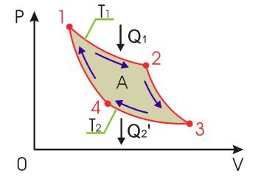

Рис. 1. Цикл Карно
Цикл Карно работает между двумя тепловыми резервуарами, которые называются нагревателем и холодильником и состоит из двух изотерм (1 – 2 и 3 – 4) и двух адиабат (2 – 3 и 4 – 1).
Сначала рабочее тело приводится в контакт с нагревателем, находящимся при температуре $T_{1}$, изотермически расширяется по пути 1 – 2, получая от нагревателя количество теплоты $Q_{1 }$. В точке 2 рабочее тело изолируется и адиабатически расширяется до тех пор, пока его температура не понизится до температуры холодильника $T_{2}$(процесс 2 – 3). Затем рабочее тело приводится в тепловой контакт с холодильником и над ним производится изотермическое сжатие. При этом холодильнику отдается количество теплоты $Q_{2 }$(процесс 3 – 4). В точке 4 рабочее тело опять изолируется и над ним производится адиабатическое сжатие до тех пор, пока его температура не сравняется с температурой нагревателя, и процесс может быть повторен вновь.
Вычислим КПД цикла Карно.
Процесс 1 – 2 $T_{1}=const$, $∆U=0$, $Q_{1}=A_{12}=\frac{m}{μ}RT_{1}\ln{\frac{V_{2}}{V_{1}}}$ .
Процесс 2 – 3 $Q=0, ∆U+A=0, A>0, ∆U<0$.
Процесс 3 – 4 $T_{2}=const, ∆U=0,$
${ Q}_{2}=A_{34}=\frac{m}{μ}RT_{2}\ln{\frac{V_{4}}{V_{3}}}=-\frac{m}{μ}RT_{2}\ln{\frac{V_{3}}{V_{4}}}$ .
Процесс 4 – 1 $Q=0, ∆U+A=0, A<0, ∆U>0$.

$η=\frac{Q_{1}+Q_{2}}{Q_{1}}=\frac{\frac{m}{μ}RT_{1}\ln{\frac{V_{2}}{V_{1}}}{-\frac{m}{μ}RT_{2}\ln{\frac{V_{3}}{V_{4}}}}}{\frac{m}{μ}RT_{1}\ln{\frac{V_{2}}{V_{1}}}}=\frac{T_{1}\ln{\frac{V_{2}}{V_{1}}}-T_{2}\ln{\frac{V_{3}}{V_{4}}}}{T_{1}\ln{\frac{V_{2}}{V_{1}}}}$ (2)
Найдем отношения объемов, входящих в формулу (2). Для этого воспользуемся уравнением адиабаты $TV^{γ-1}=const$.
Для адиабаты 2 – 3 имеем: $T_{1}V_{2}^{γ-1}=T_{2}V_{3}^{γ-1}$
Для адиабаты 4 – 1 имеем: $T_{1}V_{1}^{γ-1}=T_{2}V_{4}^{γ-1}$
Поделив эти равенства друг на друга, получаем, что $\frac{V_{2}}{V_{1}}=\frac{V_{3}}{V_{4}}$
Логарифмы в выражении (2) сокращаются, и мы получаем окончательное выражение для КПД цикла Карно
$η=\frac{T_{1}-T_{2}}{T_{1}}$. (3)
Цикл Карно обратим, запущенный в противоположном направлении он работает, как холодильная машина. В процессе 1 – 4 происходит адиабатическое расширение, в ходе которого температура рабочего тела понижается до температуры холодильника. В процессе 4 – 3 происходит изотермическое расширение, в ходе которого рабочее тело забирает от холодильника количество теплоты $Q_{2}$. Затем в точке 3 рабочее тело изолируется и над ним производится адиабатическое сжатие, при этом температура его повышается до температуры нагревателя (процесс 3 – 2). В точке 2 рабочее тело приводится в контакт с нагревателем и производится изотермическое сжатие, в ходе которого рабочее тело передает нагревателю количество теплоты $Q_{1}$. То есть в этом процессе некоторое количество теплоты забирается от тела с меньшей температурой и передается телу с большей температурой. Но этот процесс возможен только тогда, когда над системой совершается работа.
Энтропия по Клаузиусу
Рассмотрим формулы, выведенные нами для теплоты, полученной системой в ходе изотермического расширения и сжатия
$Q_{1}=\frac{m}{μ}RT_{1}\ln{\frac{V_{2}}{V_{1}}}$. (4)
$Q_{2}=\frac{m}{μ}RT_{2}\ln{\frac{V_{4}}{V_{3}}}=-\frac{m}{μ}RT_{2}\ln{\frac{V_{3}}{V_{4}}}$. (5)
Мы показали, что логарифмы отношения объемов в этих формулах равны. Поделим первое равенство (4) на $T_{1}$, а второе (5) – на $T_{2}$и сложим полученные выражения
$\frac{Q_{1}}{T_{1}}+\frac{Q_{2}}{T_{2}}=\frac{m}{μ}\ln{\frac{V_{2}}{V_{1}}}-\frac{m}{μ}\ln{\frac{V_{3}}{V_{4}}}=0$. (6)
Мы получили, что изменение некоторой величины за цикл равно нулю. Это означает, что мы имеем дело с некоторой новой функцией состояния. Отношение количества теплоты к температуре, при которой эта теплота передавалась системе $\frac{Q}{T}$, называется приведенным количеством теплоты. Изменение приведенного количества теплоты в ходе обратимого цикла равно нулю. В общем случае это можно записать следующим образом
$\oint{\frac{dQ}{T}}=0$.
Ведем новую величину, которая называется энтропией по Клаузиусу
$dS=\frac{dQ}{T}$. (7)
Энтропия является функцией состояния, поскольку ее изменение за цикл равно нулю
$\oint{dS}=0$.
Выражение (7) называется равенством Клаузиуса.
Можно показать, что при протекании необратимого процесса изменение энтропии оказывается больше, чем переданное приведенное количество теплоты
$dS≥\frac{dQ}{T}$. (8)
Выражение (8) называется неравенством Клаузиуса.
Пусть система в ходе некоторого процесса совершает переход из состояния 1 в состояние 2. Тогда из (8) следует
$\int_{1}^{2}{dS≥\int_{1}^{2}{\frac{dQ}{T}}}$. (9)
Если процесс проходил в изолированной системе, адиабатический процесс, то $dQ=0$, и мы получаем
$\int_{1}^{2}{dS}=S_{2}-S_{1}= ∆S≥0$. (10)
Энтропия изолированной системы есть неубывающая функция состояния. Если в ходе процесса энтропия не изменилась, то процесс будет обратимым, то есть может быть проведен в обратном направлении. Если в ходе процесса энтропия возросла, то процесс будет необратим, поскольку в ходе обратного процесса энтропия должна была бы уменьшится, а это невозможно.
Формула (10) представляет собой математическое выражение второго начала термодинамики.
Энтропия по Больцману
Состояние, заданное с помощью макропараметров состояния (давление, объем и температура), называется макросостоянием. Состояние системы, охарактеризованное заданием координат и скоростей всех молекул системы, называется микросостоянием. Ясно, что одному и тому же макросостоянию, соответствует огромное число микросостояний. Например, если мы переставим координаты и скорости двух молекул, то микросостояние системы изменится, а макросостояние – нет. И таких перестановок в макросистеме огромное число. Число различных микросостояний, которым соответствует одно и то же макросостояние, называется статистическим весом состояния. Таким образом, статистический вес представляет собой число способов, которыми может быть реализовано данное макросостояние из различных микросостояний.
Для того, чтобы пояснить выше сделанные определения рассмотрим простой пример. Пусть у нас есть 10 шаров. Каждому шару мы присваиваем номер. Номер шара – это его микросостояние. Пусть три шара будут зелеными, а 7 шаров – красными, это макросостояние системы.

1 2 3 4 5 6 7 8 9 10

Поместим шары в мешок и начнем вытаскивать по одному. Вероятность вытащить шар с определенным номером будет одинаковой для всех номеров, и она равна
$p_{i}=\frac{1}{10} i= 1, 2,…….10$.
Это означает, что все микросостояния системы равновероятны. Теперь вычислим вероятность того, что мы вытащим зеленый шар. Она, очевидно, равна
$p_{зел}=\frac{3}{10}$.
Вероятность того, что мы вытащим красный шар равна
$p_{кр}= \frac{7}{10}$.
Мы определили статистический вес системы, как число различных микросостояний, которые приводят к данному макросостоянию. В нашем случае статистический вес зеленого макросостояния равен 3, а красного – 7. Если выписать математическую вероятность зеленого и красного макросостояний, и их статистический вес ($W$), то легко понять, что они пропорциональны друг другу.
$$p_{зел}=\frac{3}{10}, W_{зел}=3$$
$$p_{кр}= \frac{7}{10}, W_{кр}=7$$
Значит при равной вероятности всех микросостояний, статистический вес макросостояния системы пропорционален его математической вероятности.
В статистической физике принимается гипотеза о равновероятности всех микросостояний, которая называется эргодической гипотезой. Из этой гипотезы вытекает, что и для реальных макросистем статистический вес пропорционален математической вероятности макросостояния.
Мы знаем, что изолированная система самопроизвольно переходит из неравновесного состояния в равновесное и остается в нем сколь угодно долго без внешних воздействий. Ясно так же, что изолированная система, предоставленная самой себе, будет самопроизвольно переходить из менее вероятных состояний в более вероятные и, достигнув состояния с максимальной вероятностью, будет находиться в этом состоянии сколь угодно долго. То есть, мы получили, что при протекании необратимого процесса статистический вес системы возрастает. Так же ведет себя и энтропия, введенная Клаузиусом. Ясно, что эти функции – статистический вес и энтропия, одинаково себя ведущие, связаны между собой. Однако, связывать непосредственно статистический вес с энтропией нельзя, поскольку энтропия – функция аддитивная, а статистический вес – нет. Действительно, если у нас есть две подсистемы со статистическими весами $W_{1}$ и $W_{2}$, то статистический вес всей системы будет равен произведению статистических весов подсистем
$W=W_{1}W_{2}$. (11)
Однако, если мы возьмем логарифм этого произведения (11), то получим
$\ln{W}=\ln{W_{1}+\ln{W_{2}}}$. (12)
Таким образом, получаем, что логарифм от статистического веса является функцией аддитивной, и его можно связать с энтропией
$S\sim \ln{W}$. (13)
Запишем последнюю формулу в виде равенства, введя некоторую постоянную С
$S=C\ln{W}$ (14)
Выберем постоянную $C$ таким образом, чтобы энтропия по Клаузиусу (8) и энтропия (14) приводили к одинаковым результатам. Для этого вычислим изменение энтропии при изотермическом расширении газа от объема 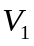 до объема 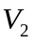, используя определение энтропии по Клаузиусу и по формуле (14).
$$dS=\frac{dQ}{T}=\frac{dA}{T}=\frac{pdV}{T}=\frac{m}{μ}R\frac{dV}{V}$$
$∆S=\frac{m}{μ}R\int_{V_{1}}^{V_{2}}{\frac{dV}{V}}=\frac{m}{μ}R\ln{\frac{V_{2}}{V_{1}}}=\frac{m}{μ}N_{A}k\ln{\frac{V_{2}}{V_{1}}}=Nk\ln{\frac{V_{2}}{V_{1}}}=k\ln{{\left(\frac{V_{2}}{V_{1}}\right)}^{N}}$ (15)
При вычислении мы учли, что газовая постоянная $R=kN_{A}$, где $k-$ постоянная Больцмана, $N_{A}-$ число Авогадро.
Вычисление изменения энтропии по формуле (14)
$∆S= S_{2}-S_{1}= C\left(\ln{W_{2}}-\ln{W_{1}}\right)=C\ln{\frac{W_{2}}{W_{1}}}$. (16)
Сравнивая формулы (15) и (16), видим, что изменения энтропии будут одинаковы, если в качестве постоянной $C$ мы возьмем постоянную Больцмана $C=k$.
Окончательно получаем энтропию по Больцману
$S=k\ln{W}$. (17)
Это великая формула, но надо сказать, что она была принята научным сообществом с некоторым недоверием. Дело в том, что согласно ей, закон возрастания энтропии при протекании необратимых процессов носит статистический характер. Если строгие законы сохранения в механике выполняются всегда, хоть для двух тел, хоть для миллиона, статистический закон означает, что он начинает выполняться только для достаточно больших систем.
Рассмотрим пример. Пусть сосуд разделен на два объема непроницаемой перегородкой, и в одной части сосуда находится четыре молекулы. Убираем перегородку, и молекулы распределятся по всему сосуду. Типичный необратимый процесс. А теперь посчитаем, какова вероятность того, что молекулы снова соберутся в одной части сосуда, как показано на рис.2.
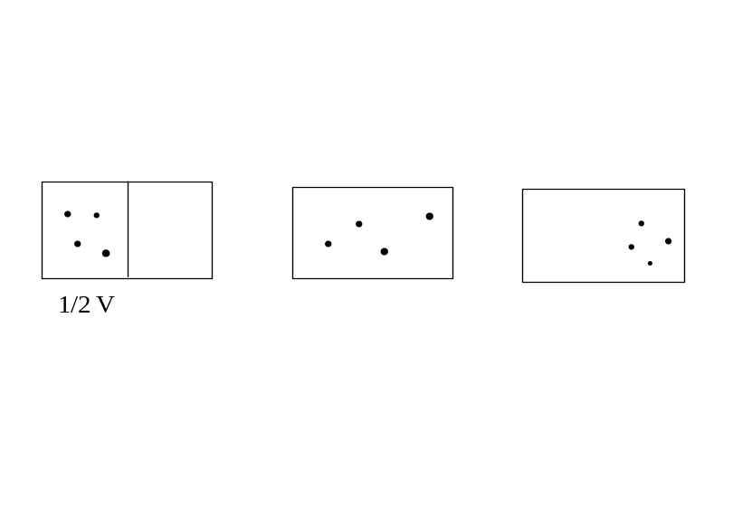
Рис. 2. Распределение молекул в объеме сосуда
Вероятность того, что одна молекула окажется в правой части сосуда равна
$p_{1}=\frac{1}{2}$.
Вероятность того, что все четыре молекулы окажутся в правой части сосуда будет
$p={\left(\frac{1}{2}\right)}^{4}=\frac{1}{16}$.
Ясно, что событие с такой вероятностью вполне наблюдаемо. А ведь оно идет с нарушением закона возрастания энтропии, мы наблюдаем процесс, обратный необратимому. В этом и заключается статистический характер закона возрастания энтропии. Он выполняется только для достаточно больших систем. Однако при увеличении числа частиц вероятность обнаружить их все в одной половине сосуда очень быстро убывает. Например, если в сосуде находится $N=10$ молекул, то получаем
$p={\left(\frac{1}{2}\right)}^{10}={\left(\frac{1}{4}\right)}^{5}≈\frac{1}{1000}$.
Если в течение длительного времени фотографировать расположение молекул в сосуде через равные промежутки времени, то на каждые 1000 кадров в среднем придется один кадр, на котором мы увидим, что все 10 молекул находятся в одной половине сосуда. Это тоже наблюдаемое событие. Посмотрим, сколько надо сделать кадров, чтобы увидеть, что 80 молекул собрались в одной половине сосуда. Вероятность такого события
$p={\left(\frac{1}{2}\right)}^{80}$.
Прежде всего запишем эту вероятность через степень 10.
$\log{2^{80}}=80\log{2=80∙0,3=24}$, то есть $2^{80}={10}^{24}$.
Вероятность такого события
$p={\left(\frac{1}{10}\right)}^{24}$.
Значит надо сделать ${10}^{24}$ кадров. Пусть на каждый кадр мы затрачиваем время, равное 1 мс. Тогда, чтобы сделать ${10}^{24}$ кадров нужно время, равное
$t={10}^{-3}∙{10}^{24}={10}^{21}c≈{10}^{13} лет$ – это возраст вселенной.
А ведь 80 молекул, это еще совсем не макросистема, в которой обычное число частиц порядка числа Авогадро.
При таком понимании энтропии закон ее возрастания утрачивает свою абсолютность и превращается в статистический закон. В принципе энтропия может и убывать, однако если система достаточно большая, то переходы ее в менее вероятные состояния будут настолько маловероятны, что на практике они не имеют никакого значения. Тогда закон возрастания энтропии оправдывается с практически абсолютной точностью. Теперь понятно, почему не наблюдаются процессы, обратные необратимым. Они должны идти с уменьшением энтропии, а вероятность такого события в реальных системах катастрофически мала.
Следствия из закона возрастания энтропии
Состояние, которое может быть реализовано малым числом способов называется упорядоченным. Оно характеризуется низкой энтропией. Состояние, реализуемое многими различными способами, называется беспорядочным или случайным, оно обладает большой энтропией. Поэтому можно сказать, что энтропия является количественной мерой степени молекулярного беспорядка в системе. Исходя из определения энтропии, ясно, что её возрастание ведет к увеличению степени беспорядка системы. Хаос в системе устанавливается самопроизвольно, для создания упорядоченного состояния нужно прилагать усилия.
Статистический характер закона возрастания энтропии приводит к тому, что система, находящаяся в равновесном состоянии, время от времени самопроизвольно отклоняется от равновесия, при этом статистический вес системы резко уменьшается. Наиболее вероятным направлением эволюции системы будет ее самопроизвольный переход в наиболее вероятное состояние, то есть возвращение к равновесному состоянию. В больших системах эти отклонения являются незначительными и кратковременными. Тем не менее, они приводят к тому, что макропараметры состояния иногда отклоняются от своих средних значений.
Самопроизвольные отклонения мгновенных значений физических величин от их средних значений называются флуктуациями. Флуктуации возникают вследствие теплового движения молекул в системе, и поэтому присутствуют во всех системах без исключения. Не смотря на свою малость, флуктуации иногда приводят к весьма значительным и неожиданным последствиям. Например, флуктуации плотности воздуха обусловливают голубой цвет неба.
Солнечный свет в видимой области представляет собой наложение семи волн различного цвета, который определяется длиной волны. Рэлея вывел формулу, определяющую интенсивность рассеянного света в зависимости от длины волны. Оказалось, что интенсивность рассеянного светя обратно пропорциональна четвертой степени длины волны $I\sim \frac{1}{λ^{4}}$. Самой маленькой длиной волны в видимом диапазоне обладает голубой свет. Поэтому интенсивность его в рассеянном свете оказывается максимальной. Вопрос только в том, на чем происходит рассеяние. Молекулы газа слишком малы, их размер много меньше, длины волны в видимой области. Оказалось, что рассеяние происходит на флуктуациях плотности воздуха.
Закон возрастания энтропии – единственный закон в физике, который определяет направление стрелы времени. Все динамические уравнения инвариантны относительно обращения времени. Только в законе возрастания энтропии возникает асимметрия во времени: энтропия возрастает в направлении будущего, но не прошлого.
При температуре абсолютного нуля система находится в основном состоянии, которое реализуется одним единственным способом. Следовательно, термодинамическая вероятность $W$ в данном случае равняется 1, а энтропия равняется нулю. Обобщая данное высказывание можно написать следующее выражение, которое является теоремой Нернста или третьим началом термодинамики
$\lim{S}=0 при T→0$. (18)

Вопросы для самопроверки
- О чем говорит второе начало термодинамики по Кельвину? По Клаузиусу?
- Что означает приведенное количество теплоты?
- Что такое изолированная система?
- Что такое макросостояние и микросостояние системы?
- Поясните цикл Карно?
- Что такое статистический вес?
- Какие определения энтропии вы знаете?
- Что такое абсолютный нуль температуры?
- Что такое флуктуации?
- В каком случае энтропия равняется нулю? Сформулируйте теорему Нернста.

ЛЕКЦИЯ №9
  - Статистические распределения Максвелла и Больцмана. Барометрическая формула
Выше мы показали, что в состоянии термодинамического равновесия систему можно описать средними значениями макропараметров состояния. Вопрос заключается в том, как их найти. Для нахождения среднего значения какой-либо дискретной величины мы должны сложить все значения этой величины и поделить на их количество
$〈v〉=\frac{1}{N}\sum{v_{i}}$ (1)
Если эта величина принимает ряд одинаковых значений, то можно их объединить, и тогда выражение (1) принимает вид
$〈v〉=\sum{\frac{N_{i}v_{i}}{N}}=\sum{p_{i}}v_{i}$ (2)
где отношение $\frac{N_{i}}{N}=p_{i}$ представляет собой вероятность того, что величина v принимает значение v_{i}.
Если величина принимает непрерывный ряд значений, то вычисляют вероятность того, что ее значение попадает в интервал от $v$ до $v+dv$
$dp=\frac{{dN}_{v}}{N}=F\left(v\right)dv$ (3)
Функция $F\left(v\right)$ называется функцией распределения молекул по скоростям. Она определяет вероятность того, что молекула имеет скорость, лежащую в интервале $dv$ вокруг скорости $v$.
Функция распределения молекул по скоростям. Распределение Максвелла
Для выяснения способа, которым можно количественно описать распределение молекул по значениям скорости, воспользуемся следующим приемом. Возьмем в воображаемом пространстве, которое мы будем называть пространством скоростей, прямоугольные координатные оси, по которым будем откладывать проекции скоростей отдельных молекул. Тогда скорости каждой молекулы будет соответствовать точке в этом пространстве (рис.1). Из-за столкновений положение точек будут непрерывно меняться, но их плотность в каждом месте будет оставаться неизменной.
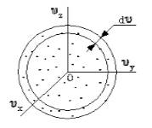
Рис. 1. Пространство скоростей
Вследствие равноправности всех направлений движения расположение точек относительно начала координат будет сферически симметричным. Следовательно, плотность точек в пространстве скоростей может зависеть только от модуля скорости$v$. Точки, изображающие скорости, величина которых заключена в пределах от от $v$ до $v+dv$, попадают в область, лежащую между сферами радиусов $v$ и $v+dv$, объем которой равен объему шарового слоя ${4πv}^{2}dv$. Вероятность обнаружить молекулу, скорость которой лежит в указанном интервале, равна доле молекул, попадающих в этот объем.
$dp=\frac{{dN}_{v}}{N}=f\left(v\right)4πv^{2}dv=F\left(v\right)dv$ (4)
Приведем функцию распределения молекул по скоростям без вывода
$F\left(v\right)={\left(\frac{m}{2πkT}\right)}^{3/2}exp\left(-\frac{mv^{2}}{2kT}\right)4πv^{2}$ (5)
Очевидно функция распределения должна удовлетворять соотношению
$\int{\frac{dN}{N}}=\int_{0}^{∞}{F\left(v\right)dv}=1$ (6)
График функции (5) при определенном значении температуры $T$ представлен на рис. 2.
Скорость, соответствующая максимуму функции распределения, называется наиболее вероятной скоростью. Она находится из уравнения $\frac{dF}{dv}=0$.
$$exp\left(-\frac{mv^{2}}{2kT}\right)\left(2-\frac{mv^{2}}{kT}\right)v=0$$
$v_{m}=\sqrt{\frac{2kT}{m}}$ (7)

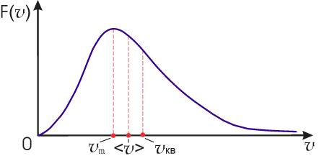
Рис.2 Функция распределения молекул по скоростям
Зная функцию распределения, можно вычислить среднее значение скорости и любой функции от скорости. Средняя скорость равна
$〈v〉=\int{vdp=\int_{0}^{∞}{vF\left(v\right)dv=\sqrt{\frac{8kT}{πm}}}}$ (8)
Среднее значение квадрата скорости вычисляется по формуле
$$〈v^{2}〉=\int_{0}^{∞}{v^{2}F\left(v\right)dv=\frac{3kT}{m}}$$
Корень квадратный из этого выражения называется средне квадратичной скоростью
$v_{ср.кв.}=\sqrt{〈v^{2}〉}=\sqrt{\frac{3kT}{m}}$ (9)
Функции распределения молекул по скоростям при различных температурах представлены на рис.3.
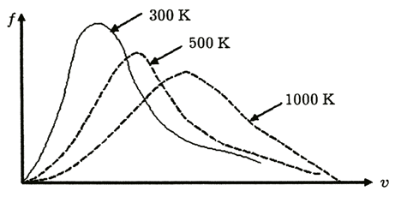

Рис. 3. Функции распределения молекул по скоростям при разной температуре
Барометрическая формула
Найдем зависимость давления от высоты. Атмосферное давление на высоте h обусловлено весом выше лежащих слоев газа. Пусть давление на высоте h будет равно р. Тогда давление на высоте h + dh окажется равным p – dp, поскольку на большей высоте давление газа сверху будет меньше (рис. 4). Разность давлений p и p - dp равна весу газа, заключенного в объеме цилиндра с площадью основания, равной единице и высотой dh.
$\left(p-dp\right)-p=ρgdh → dp=-ρgdh$ (10)
где ρ - плотность воздуха на высоте h.
Плотность воздуха найдем из уравнения Менделеева-Клапейрона
$pV=\frac{m}{μ}RT → p=\frac{ρ}{μ}RT → ρ=\frac{pμ}{RT}$ (11)
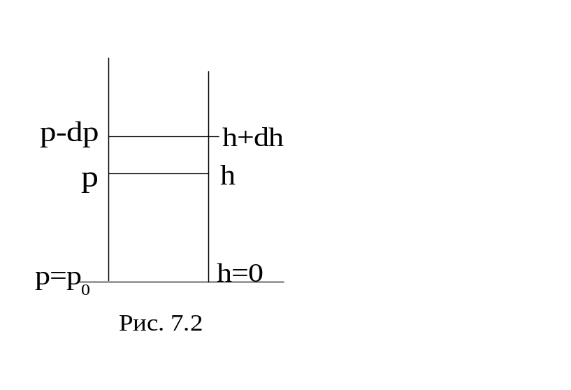
Рис. 4. Давление на высоте h + dh
Найденную плотность подставляем в последнее уравнение в (10)
$$dp=-\frac{μp}{RT}gdh$$
В полученном дифференциальном уравнении разделяем переменные
$\frac{dp}{p}=-\frac{μg}{RT}dh$ (12)
Интегрируя (12), получаем
$\ln{p=-\frac{μg}{RT}}h+C$ (13)
где С - константа интегрирования.
Находим ее из условия, что при h = 0, p = p₀. Отсюда получаем C = ln p₀
Подставляя полученное выражение для С в (13), получаем
$\ln{p-\ln{p_{0}=\ln{\frac{p}{p_{0}}}}}=-\frac{μg}{RT}h$ (14)
Берем экспоненту от обеих частей равенства (14) и получаем
$p=p_{0}exp\left(-\frac{μgh}{RT}\right)$ (15)
Это барометрическая формула, описывающая зависимость давления от высоты. Вид функции (15) представлен на рис.5.
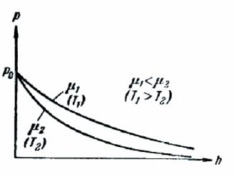
Рис. 5. Зависимость давления от высоты
Из барометрической формулы следует, что давление убывает с высотой тем быстрее, чем тяжелее газ больше молярная масса и чем ниже температура. На рис. 5 изображены две кривые, которые можно трактовать либо как соответствующие разным $μ$ при одинаковой температуре $T$, либо как отвечающие разным $T$при одинаковой $μ$.
Статистическое распределение Больцмана
Используя барометрическую формулу получим статистическое распределение молекул по потенциальным энергиям, распределение Больцмана.
Воспользуемся основным уравнением молекулярной кинетической теории
$p=nkT$ (16)
где n – концентрация молекул.
Подставим (15) в формулу (16), пользуясь тем, что p₀ = n₀kT,
$n=n_{0}exp\left(-\frac{μgh}{RT}\right)=n_{0}exp\left(-\frac{mgh}{kT}\right)$ (17)
где $n_{0}-$ концентрация молекул на высоте h = 0, m – масса молекулы.
При выводе (8.17) мы учли, что μ = N_{A}m и R = kN_{A}.
Замечаем, что в числителе дроби в экспоненте получилась потенциальная энергия молекулы $ε_{p}=mgh$. Тогда выражение (17) можно записать в виде
$n=n_{0}exp\left(-\frac{ε_{p}}{kT}\right)$ (18)
Эта формула представляет собой статистическое распределение частиц по потенциальным энергиям или распределение Больцмана. Оно позволяет вычислить концентрацию молекул, имеющих потенциальную энергию ε_{р}, если концентрация молекул, имеющих нулевую потенциальную энергию равна $n_{0}$. Из (18) следует, что больше молекул располагается там, где их потенциальная энергия меньше. По мере увеличения потенциальной энергии число молекул, обладающих такой энергией, уменьшается. Больцман доказал, что распределение (18) справедливо не только в случае потенциального поля сил земного тяготения, но и в любом потенциальном поле сил для совокупности одинаковых частиц.
Вопросы для самопроверки
- Что такое макросостояние и микросостояние?
- Что определяет функция распределения молекул по скоростям?
- Что такое наиболее вероятная скорость?
- Как зависит давление от высоты?
- Что доказал Больцман?

ЛЕКЦИЯ №10
  - Явления переноса. Агрегатное состояние вещества.
Явления переноса – необратимые процессы, возникающие в термодинамически неравновесных системах. К явлениям переноса относятся:
- диффузия (перенос массы),
- теплопроводность (перенос внутренней энергии),
- внутреннее трение или вязкость (перенос импульса).
- Диффузия
Возьмём сосуд, разделённый на две части перегородкой. В одной части сосуда находится газ с концентрацией молекул $n_{1}$, а в другой газ – с концентрацией молекул $n_{2}$ (рис. 1). Пусть $n_{1}>n_{2}$.
Поток молекул
II
$$n_{2}$$
I
$$n_{1}$$

x
0
Рис. 1. Диффузия
Уберём перегородку. Молекулы газа немедленно начнут переходить из одной части сосуда в другую, причём из первой части I во вторую II будет переходить больше молекул, чем обратно. Произойдёт выравнивание концентраций молекул по всему объёму, или другими словами, выравнивание плотности газа во всём сосуде. Это явление называется диффузией. Переносимой величиной является масса газа. Диффузией называется взаимное проникновение молекул одного вещества в промежутки между молекулами другого вещества. Диффузия (перенос масс) возникает в газах, жидкостях и твердых телах от мест с большей плотностью в места с меньшей плотностью. Быстрее всего диффузия происходит в газах, медленнее в жидкостях, еще медленнее – в твердых телах.
Для количественного описания процессов переноса физических величин из одной области термодинамической системы в другую вводится понятие потока физической величины. Пусть плотность зависит только от координаты х. Тогда плотность потока массы $j$ (масса, переносимая в единицу времени через единицу площадки $S$) равна:
$j=-D\frac{dρ}{dx}$, (1)
где $\frac{dρ}{dx}-$ градиент плотности (показывает скорость изменения плотности на единицу длины $x$); $D-$коэффициент диффузии, равный $D=\frac{1}{3}\overline{v}\overline{λ}$.
Коэффициент диффузии $D$ – количественная характеристика скорости диффузии, равная количеству вещества (в массовых единицах), проходящего в единицу времени через участок единичной площади (например: $D=10$ м²/с означает, что при градиенте плотности $\frac{dρ}{dx}=1\frac{кг}{м^{4}}$ через поверхность в 1 м² за 1с диффундирует 10 кг вещества).
Уравнение (1) – уравнение диффузии или экспериментальный закон Фика. Минус в уравнении показывает, что перенос массы происходит в направлении убывания плотности. В данном случае мерой переноса является величина $j$, а переносимой величиной – масса молекул, пропорциональная концентрации.
- Теплопроводность
Теплопроводность газа возникает вследствие неодинаковой температуры в различных частях объема газа. Быстрые молекулы, попадая из горячих частей объема газа в холодные, отдают последним при столкновениях часть своей энергии. Следовательно, теплопроводность – есть перенос внутренней энергии от теплых частей объема газа к холодным (рис. 2).
$$T_{2}$$
$$T_{1}$$
$$dS$$
$$x$$

.
Рис. 2. Теплопроводность
Явление теплопроводности в газах описывается законом Фурье:
$j=-λ\frac{dT}{dx }$, (2)
где $j$ – плотность теплового потока (энергия, переносимая в форме теплоты в единицу времени через единичную площадку, перпендикулярную $x$; $\frac{dT}{dx }–$ градиент температуры (показывает скорость изменения температуры на единицу длины $x$), К/м; $λ$ – коэффициент теплопроводности, равный
$λ=\frac{1}{3}<v>∙<λ>∙ρ∙c_{V}$, (3)
где $ρ$ – плотность вещества, кг/м³; $<v>$ – средняя скорость теплового движения молекул, м/с; $<λ>$ – средняя длина свободного пробега молекул, м ; $c_{V}-$ удельная теплоёмкость газа при постоянном объёме, Дж/кг·К
Физический смысл коэффициента теплопроводности: он равен количеству теплоты в Дж, которая переносится через 1 м² поверхности, расположенной перпендикулярно потоку за время, равное 1 с. Минус в уравнении (2) указывает, что перенос тепла происходит в направлении уменьшения температуры.
- Внутреннее трение (вязкость)
Внутренним трением (или вязкостью) называется свойство текучих сред (газов, жидкостей, расплавленных металлов) оказывать сопротивление перемещению одной их части относительно другой (переносимой величиной является импульс).
Внутреннее трение в газе (жидкости) связано с возникновением сил трения между слоями газа (жидкости), движущимися с различными скоростями. Молекулы, попадая из быстрого слоя в медленный, замедляются при столкновениях и, наоборот, при попадании из медленного слоя в быстрый – ускоряются. В результате происходит передача импульса и между слоями возникают силы трения, направленные по касательной к поверхностям, разделяющим слои, что и приводит к торможению слоя, движущегося быстрее, и ускорению слоя, движущегося медленнее (рис. 3).

$$x$$
$${\vec{F}}_{тр}$$
$${\vec{v}}_{1}$$
A
B
$${\vec{F}}_{тр}$$
$${\vec{v}}_{2}$$
Рис. 3. Внутреннее трение
Явление внутреннего трения описывается законом Ньютона. Сила внутреннего трения между слоями движущейся жидкости (газа) прямо пропорциональна градиенту скорости движения слоев и площади поверхности соприкасающихся слоев:
$F=η\left|\frac{dv}{dx}\right|S$, (4)
где $F-$ сила внутреннего трения, действующая на площадку поверхностного слоя; $\frac{dv}{dx}$ – градиент скорости (показывает быстроту изменения скорости в направлении $x$, перпендикулярном направлению движения слоев); $S-$ площадь, на которую действует сила $F$; $η$ – коэффициент внутреннего трения или коэффициент вязкости, Па·с.
Коэффициент вязкости $η$ равен импульсу, который переносится через 1 м² поверхности, расположенной перпендикулярно потоку за время, равное 1 с.
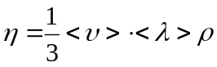 (5)
Коэффициент вязкости зависит от температуры (у жидкостей он уменьшается с ростом температуры, у газов наоборот – увеличивается с ростом температуры).
Учитывая, что в процессе взаимодействия двух слоев, от одного слоя к другому в единицу времени передается импульс, выражение (4) можно представить в следующем виде
$j=-η\frac{dv}{dx }$, (6)
где $j$ – плотность потока импульса (полный импульс, переносимый в единицу времени в положительном направлении оси $x$ через единичную площадку, перпендикулярную оси $x$; $\frac{dv}{dx }–$ градиент скорости.
Знак минус в уравнении (6) указывает на то, что импульс переносится в направлении уменьшения скорости перемещения слоёв вещества.
Агрегатное состояние вещества
Вещество может находится в газообразном, жидком и твердом состояниях. Эти три состояния называют агрегатными состояниями вещества.
- В газах расстояния между молекулами во много раз больше размеров самих молекул. Газы легко сжимаются и могут неограниченно расширяться. Не сохраняют ни формы, ни объема.
- Молекулярное строение жидкостей таково, что расстояние между атомами примерно такое же, как и размер самих атомов (молекулы расположены почти вплотную друг к другу). Жидкости текучи, сохраняют свой объем, но не сохраняют своей формы.
- В твердых телах молекулы, взаимодействуя друг с другом и располагаются в строгом порядке, образуя кристаллическую решетку. Расстояние между молекулами минимальное, одного порядка с размерами самих молекул, потому при попытке уменьшить это расстояние (сжать тело) включаются силы отталкивания, которые препятствуют этому. В связи с этим твердые тела сохраняют объем и форму.
Между молекулами вещества существуют силы взаимодействия. Как показывают теория и опыт, и силы притяжения, и силы отталкивания очень сильно зависят от расстояния между центрами взаимодействующих молекул. Приближенно можно считать, что как те, так и другие обратно пропорциональны некоторой степени расстояния между молекулами, то есть
$F\sim \frac{1}{r^{m}}$. (7)
Различие между силами притяжения и отталкивания, помимо знака, заключается в значении показателя степени при $r$. Для сил притяжения $m=7$, для сил отталкивания $m$ принимает значения от 9 до 15. Из приведенных значений $m$ следует, что силы отталкивания меняются с расстоянием значительно быстрее, поэтому они могут проявляться только при непосредственном сближении молекул. Качественная зависимость сил притяжения, сил отталкивания и результирующей силы взаимодействия между молекулами в зависимости от расстояния между ними приведена на рис. 4.
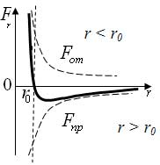

Рис. 4. Зависимость сил притяжения, сил отталкивания и результирующей силы взаимодействия между молекулами в зависимости от расстояния между ними
Отрицательная часть графика отвечает за притяжение между молекулами, положительная – за отталкивание. Как видно из рис. 4, при некотором значении $r=r_{0}$ сила притяжения равна силе отталкивания и результирующая сила, действующая между молекулами, равна нулю. Следовательно, потенциальная энергия взаимодействия молекул при значении$r=r_{0}$ должна иметь минимальное значение $U=U_{min}$. Величина $U_{min}$ наряду с кинетической энергией хаотического теплового движения, которая пропорциональна абсолютной температуре системы $E_{k}\sim kT$, определяет агрегатное состояние вещества.
- Если температура мала ($kT≪U_{min⁡})$, то молекулы располагаются в определенном порядке, это соответствует твердому телу.
- Если температура велика $\left(kT≫U_{min}\right)$, то движение препятствует сближению молекул, приводящему к образованию устойчивых структур и это соответствует газообразному состоянию.
- При $kT\sim U_{min}$ молекулы перемещаются, но расстояние между ними примерно равно $r_{0}$ – это жидкость.
Реальные газы
Модель идеального газа хорошо описывает поведение разряженных реальных газов. По мере роста давления наблюдаются все большие отклонения от уравнения $pV=RT$. Выделим две причины такого поведения.
- молекулы имеют собственный объем, который уже при $p=100$ атм составляет более половины объема газа;
- взаимодействие между молекулами становится существенным.
Эти причины можно учесть, введя поправки в уравнение состояния идеальных газов, и тогда получится уравнение Ван-дер-Ваальса, которое принято записывать для одного моля:
$\left(p+\frac{a}{V_{μ}^{2}}\right)\left(V_{μ}-b\right)=RT$ (8)
Для произвольного количества вещества $ν$:
$\left(p+\frac{ν^{2}a}{V^{2}}\right)\left(\frac{V}{ν}-b\right)=RT$ (9)
Таким образом, уравнение Ван-дер-Ваальса – уравнение состояния реального газа.
Постоянные Ван-дер-Ваальса: $a$ и $b$ имеют для каждого газа свои значения. Поправка в первой скобке $\frac{a}{V^{2}}$ – это дополнительное давление на газ (внутреннее давление), обусловлено силами притяжения между молекулами. Поправка $b$ связана с уменьшением свободного объема за счет собственного объема молекул ($b-$ объем, занимаемый самими молекулами).
На рис. 5 представлены некоторые изотермы, соответствующие уравнению Ван-дер-Ваальса (8).

B
1
3
2
V
p

A
V_{г}
К
•
•
•
4
С
D

V_{ж}

Рис. 5. Изотермы Ван-дер-Ваальса
Температуры изотерм соотносятся как 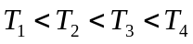. Видно, что при достаточно высокой температуре изотерма близка к изотерме идеального газа (кривая 4), но при некоторой критической температуре $T_{3}$на изотерме появляется точка перегиба$K$, которую вместе с самой изотермой также называют критической. Изотермы, расположенные ниже критической, имеют волнообразный участок, внутри которого некоторые процессы невозможны. Так, между точками $A$ и $B$ с изотермическим увеличением объема растет и давление, что никогда не наблюдается. На практике между точками $C$ и $D$ процесс идет по горизонтальному пунктирному отрезку. Оказывается, что если сжимать газ по изотерме 1, то до достижения объема $V_{г}$ система остаётся в газообразном состоянии. Однако при дальнейшем сжатии часть газа переходит в жидкое состояние, и по достижении объема $V_{ж}$ газ целиком переходит в жидкость: на участке $C-D$ наблюдается так называемый фазовый переход из газообразного в жидкое состояние. Если фазовый переход происходит изотермически, то давление остается постоянным: $p=const$. Оказывается, это общее свойство фазовых переходов: при переходах жидкость-твердое тело или обратно $p=const$. Таким образом, для всех изотерм в тонированной области, характерно одновременное сосуществование двух фаз: жидкой и газообразной, находящихся в равновесии. Такой газ (пар) называют насыщенным.
Если через крайние точки горизонтальных участков изотерм провести линию, то получится колоколообразная кривая, ограничивающая область двухфазных состояний вещества. Эта кривая и критическая изотерма делят диаграмму $p-V$ под изотермой на три области: под колоколообразной кривой – жидкость и насыщенный пар (область двухфазных состояний), слева от нее – область жидкого состояния, а справа – область пара (рис. 6).
V
p
К
•
Ж
П
Ж+П

Рис. 6. Диаграмма состояний
Пар в отличие от остальных газообразных состояний при изотермическом сжатии претерпевает процесс сжижения (превращение газа в жидкость). Газ при температуре выше критической не может быть превращен в жидкость. При очень специальных условиях изотермического сжатия газа, его можно довести до состояния $B$, а при расширении жидкости – до состояния $A$ (рис. 5). Все состояния на участках $A-C$ (перегретая жидкость) и $B-D$ (пересыщенный пар) являются неравновесными, или метастабильными.
Свойства жидкостей
В жидкости молекулы находятся вплотную друг к другу, но имеют достаточную подвижность для хаотического перемещения. Энергия взаимодействия молекул жидкости сравнима с кинетической энергией их хаотического движения, и поэтому жидкость занимает определенный объем. В жидкости наблюдается однотипность расположения ближайших молекул по отношению к любой выбранной молекуле, так называемый ближний порядок, в отличие от дальнего порядка у кристаллических тел, где упорядоченность простирается весьма далеко. В некоторых жидкостях с удлиненными молекулами, наблюдается упорядоченность (ориентация) в пределах значительного объема, что приводит к анизотропии свойств. Это жидкие кристаллы.
Одна из моделей жидкости, предложенная Я.И.Френкелем, исходит из предположения, что каждая молекула в течение некоторого времени колеблется около определенного положения равновесия, а затем скачком перемещается в новое положение равновесия. Если предположить, что среднее время, в течение которого молекула жидкости совершает колебательное движение относительно данного положения равновесия, время "оседлой" жизни $τ_{0}$, которое зависит от природы жидкости, а время одного колебания относительно данного положения равновесия $τ$, то между $τ_{0}$ и $τ$ существует связь:
$τ=τ_{0}e^{\frac{U}{kT}}$ , (10)
где $U-$ «потенциальный барьер», численно равный разности энергий молекулы в двух возможных областях колебаний молекулы; $T-$ температура жидкости; $k-$ постоянная Больцмана.
Из данного выражения (10) следует, что с ростом температуры время оседлой жизни молекулы уменьшается, т.е. молекулы становятся более подвижными.
В современной теории жидкости многие их свойства описываются с помощью функций распределения, которые определяют вероятность нахождения некоторой молекулы жидкости в какой-либо точке ее объема. Эта вероятность зависит от того, в какой точке объема находится другая молекула этой же жидкости. Такая вероятностная связь описывается функцией распределения $F(r$). График функции распределения имеет несколько достаточно выраженных максимумов (рис.7).
r
F(r)
0

Рис. 7. Функция распределения
Область вблизи начала координат, $F\left(r_{0}\right)$, соответствует эффективному диаметру молекулы. В этой области проявляется взаимная непроницаемость молекул. Области максимумов соответствуют наиболее предпочтительным взаимным расстояниям от данной молекулы до ее первых, вторых и т.д. соседей.
При еще больших расстояниях $r$, $F\left(r\right)\sim 1$, т.е. все взаимные расположения удаленных частиц оказываются равновероятными. Горизонтальная прямая соответствует газу. Таким образом, функция распределения достаточно наглядно описывает ближний порядок в жидкостях. Наиболее простыми свойствами обладают жидкости, состоящие из сферически симметричных молекул, между которыми действуют силы Ван-дер-Ваальса, не имеющие какого-либо преимущественного направления. Такие жидкости называются простыми (сжиженные неон, аргон, и другие благородные газы, чистые жидкие металлы и т. д.). Примером непростой жидкости является вода.
Существует понятие радиуса молекулярного действия $r$. Сфера радиуса $r$ называется сферой молекулярного действия. Каждая молекула испытывает притяжение со стороны всех молекул внутри этой сферы и в пределах радиуса $r$ взаимодействие молекул самое большое. Радиус действия сил межмолекулярного взаимодействия составляет несколько межатомных расстояний (порядка ${10}^{-9}$м). Если молекула находится в глубине жидкости, то результирующая сила притяжения, в среднем, равна нулю (молекула находится в равновесии). Молекулы, расположенные вблизи поверхности в некотором тонком поверхностном слое, имеют одинаковых с ними соседей лишь с трех сторон. Поэтому силы притяжения со стороны соседей не скомпенсированы, а значит, на молекулу действует нескомпенсированная сила $\vec{F}$, направленная внутрь жидкости (рис.8).

$$r$$

$$\vec{F}$$
$$r$$

Рис. 8. Действие сил межмолекулярного взаимодействия
Итак, чтобы молекула жидкости попала в поверхностный слой, ей необходимо совершить работу против сил поверхностного слоя. Поэтому для выхода из жидкости молекула должна преодолеть потенциальный барьер. Выход молекулы из глубины жидкости на поверхность сопровождается увеличением ее потенциальной энергии – за счет уменьшения кинетической. Значит, поверхностный слой обладает дополнительной потенциальной энергией, которая вместе с площадью поверхности стремится уменьшиться. Эта дополнительная энергия называется поверхностной энергией. Поверхностная энергия — это избыток энергии поверхностного слоя на границе раздела фаз, обусловленный различием межмолекулярных взаимодействий в обоих веществах. Поверхностная энергия $E_{пов}$пропорциональна площади $S$ поверхности раздела:
$E_{пов}=αS$ (11)
Коэффициент $α$ называется коэффициентом поверхностного натяжения и зависит от природы соприкасающихся сред и от их состояния.
Рассмотрим каплю жидкости. Она в условиях невесомости принимает форму шара (минимальная поверхность при данном объеме). Это свидетельствует о том, что есть силы, касательные к поверхности, называемые силами поверхностного натяжения. Наличие поверхностного натяжения можно показать с помощью мыльной пленки, натянутой на проволочный каркас с подвижной перемычкой (длиной l) (рис. 9).

dx
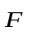
l

Рис. 9. Поверхностное натяжение
Пленка сразу же начнет поднимать перемычку, стремясь уменьшить свою поверхность. Чтобы этому воспрепятствовать, приходится прикладывать некоторую силу $\vec{F}$. Поскольку поверхность двусторонняя, то силу $\vec{F}$, необходимую для смещения перемычки вниз на $dx$, можно выразить как:
$F=2αl$ (12)
Размерность коэффициента поверхностного натяжения $α$ вытекает из его определения и может быть представлен в различных видах: энергия на единицу площади (Дж/м²) или сила на единицу длины (Н/м). Анализ размерностей показывает равнозначность этих единиц: Дж/м² = Н·м/м² = Н/м. Минимальное поверхностное натяжение имеет жидкий гелий на его границе со своим паром — всего лишь 3,5 мН/м (вблизи абсолютного нуля). У большинства веществ поверхностное натяжение колеблется от 10 до 2000 мН/м. Растворенные в жидкости вещества способны как понижать, так и несколько повышать поверхностное натяжение. Растворенные вещества, понижающие поверхностное натяжение жидкости, называют поверхностно-активными веществами (ПАВ). Они уменьшают энергию поверхностного слоя. Примерами ПАВ в быту могут служить мыло и стиральные порошки. Существуют также вещества (сахар, соль), которые увеличивают поверхностное натяжение жидкости, благодаря тому, что их молекулы взаимодействуют с молекулами жидкости сильнее, чем молекулы жидкости между собой.
А теперь рассмотрим каплю жидкости, но на поверхности твердого тела (рис. 10).

1
2
3
3
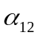
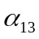
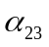
Θ
о

Рис. 10. Капля жидкости на твердой поверхности: 1 – касательная к поверхности жидкости; 2 – поверхность жидкости; 3 – поверхность твердого тела;
Для равновесия необходимо, чтобы все силы в точке $О$ уравновешивались. Эти силы состоят из сил поверхностного натяжения $α_{12}$, $α_{13}$, $α_{23}$, действующих вдоль границ раздела между средами. Следовательно, в проекции на горизонтальное направление должно быть:
$α_{13}=α_{12}\cos{θ}+α_{23}$ (13)

Отсюда:
$\cos{θ=\frac{α_{13}-α_{23}}{α_{12}}}$, (14)
где $θ-$ краевой угол, $α_{13}-$коэффициент поверхностного натяжения твердого тела;$α_{12}-$ коэффициент поверхностного натяжения жидкости; $α_{23}-$коэффициент поверхностного натяжения на границе твердое тело – жидкость.
Возможны следующие случаи:
- Если $θ<π/2$, то говорят, что жидкость смачивает поверхность (сильное смачивание. Например, спирт на полированном столе).
- При $θ→0$ имеет место полное смачивание (растекание жидкости по поверхности субстрата до монослоя. Например, бензин или нефть на поверхности).
- Если $θ>π/2$, то жидкость не смачивает поверхность. (слабое смачивание. Например, капелька воды на тефлоновой сковородке. Такую поверхность называют несмачиваемой поверхностью. Так, краевой угол ртути на стекле составляет около 150°, воды на парафине — около 105°. Капли таких жидкостей как бы поджимаются, стараясь уменьшить площадь своего соприкосновения с твердой поверхностью).
- При $θ→π$ наблюдается полное несмачивание (например, шарик ртути на тщательно очищенной и отполированной поверхности металла).
Таким образом, смачивание – это явление, возникающее вследствие взаимодействия молекул жидкости с молекулами твердых тел и приводящее к искривлению поверхности жидкости у поверхности твердого тела.
С явлениями смачивания и несмачивания связаны так называемые капиллярные явления. Если в жидкость опустить капилляр (трубка малого диаметра), то поверхность жидкости в капилляре принимает вогнутую форму, близкую к сферической в случае смачивания и выпуклую в случае несмачивания (рис. 11).
1
2

Рис. 11. Капилляр
Такого рода изогнутые поверхности называются менисками. Мениск – форма поверхности жидкости вблизи стенки сосуда. Мениск зависит от того, смачивает или не смачивает жидкость стенки сосуда. Капиллярами называются такие трубки, в которых радиус мениска примерно равен радиусу трубки.
Жидкость поднимается или опускается на такую высоту $h$, при которой давление столба жидкости $ρgh$ уравновешивался избыточным давлением $∆p= \frac{2α}{R}$.
$h=\frac{2α\cos{θ}}{ρgr}$ , (15)
где $r-$ радиус капилляра, $θ-$ краевой угол.
Для смачивающей жидкости $\left(θ<π/2\right)$ $h>0$, ⇒ уровень жидкости в капилляре поднимается выше уровня жидкости в сосуде. Для несмачивающей жидкости $(θ>\frac{π}{2})$, $h<0$, ⇒ уровень жидкости в капилляре опускается ниже уровня жидкости в сосуде.
Твердые тела. Теплоемкость твердых тел
Большинство твердых тел (кристаллов) имеет кристаллическое строение, т.е. упорядоченное расположение атомов, молекул, или ионов, из которых они состоят. Эту упорядоченную структуру называют кристаллической решеткой, а точки, в которых расположены частицы – узлами кристаллической решетки. Кристаллические тела делятся на две группы:
- монокристаллы (твердые тела, частицы которых образуют единую кристаллическую решетку (минералы));
- поликристаллы (твердые тела, имеющие мелкокристаллическую структуру, т.е. состоят из множества беспорядочно ориентированных мелких кристаллических зерен (металлы и сплавы)).
С кристаллической структурой связана анизотропия, т.е. зависимость физических свойств кристаллов (упругих, механических, тепловых, электрических, магнитных, оптических) от направления.
Кристаллическия решетка характеризуется симметрией. Это значит, что любому кристаллу можно сопоставить элементарную ячейку минимальных размеров, которую можно характеризовать тремя некомпланарными векторами, при перемещении вдоль которых на величину вектора решетка совмещается сама с собой (рис. 12).
c
a
b

Рис. 12 Форма ячейки
Модули этих векторов называются периодами идентичности. Кроме, того, в зависимости от типа кристалла, решетка может совмещаться сама с собой при поворотах вокруг некоторой оси на угол $2π/n$, где $n-$ число совмещений за полный поворот. Соответственно, эта ось называется осью симметрии $n$-го порядка. Плоскости, в которых лежат максимальное количество атомов решетки (часто их три разных ориентаций) называются кристаллографическими. Расстояние между параллельными соседними кристаллографическими плоскостями совпадает с периодом идентичности в перпендикулярном плоскостям направлении.
Кристаллы делятся на четыре типа: ионные, атомные, металлические, молекулярные.
- Ионные кристаллы. У таких кристаллов в узлах кристаллической решетки находятся ионы противоположных знаков, связанные электростатическими силами. Пример ионной решетки – кубический кристалл NaCl. У кристаллов этого типа понятие молекулы не имеет смысла: каждый ион одинаковым образом связан с 6 ближайшими ионами противоположного знака, а весь кристалл по сути дела представляет единую макроскопическую молекулу.
- Атомные кристаллы имеют в узлах решетки нейтральные атомы, связь между которыми называется ковалентной. В этом случае связь между атомами осуществляется электронными парами: по одному электрону от каждого атома. Примеры атомных кристаллов - графит и алмаз.
- Металлические кристаллы имеют в узлах решетки положительные ионы, пространство между которыми заполнено электронным газом, компенсирующим отталкивание положительных ионов (примеры: Li, Na, K, Rb, Cu, Ag, Pt, Au).
- Молекулярные кристаллы. В узлах этих решеток расположены ориентированные определенным образом нейтральные молекулы, между которыми действуют силы межмолекулярного взаимодействия. Примеры таких кристаллов: парафин, спирт, резина, инертные газы, газы CO_{2,} O_{2,} N₂, а также кристаллы брома Br₂ и иода I_{2.}

Теплоемкость твердых тел
В основе классической теории теплоемкости твердых тел лежит закон равнораспределения энергии по степеням свободы. Твердое тело при этом рассматривается как система $N$ независимых друг от друга атомов, имеющих по три колебательных степени свободы. На каждую из них приходится в среднем энергия $kT$. Следовательно, для имеющихся $3N$ колебательных степеней свободы внутренняя энергия одного моля будет равна
$U=N_{A}kT=3RT$ (16)
Поскольку теплоемкость
$C=\frac{∂U}{∂T} →C=3R$ (17)
Это – закон Дюлонга и Пти: молярная теплоемкость всех химически простых твердых тел одинакова и равна $3R$. Этот закон достаточно хорошо выполняется только при сравнительно высоких температурах. По мере понижения температуры теплоемкость нелинейно убывает, стремясь к нулю при $T→0$.
Фазовые переходы. Диаграмма состояния
Фазой называется термодинамически равновесное состояние вещества, отличающееся по физическим свойствам от других возможных равновесных состояний того же вещества. Например, вода может находиться в трех различных фазах – твердой, жидкой и газообразной (лед, вода и пар). Если тело переходит из одного фазового состояния в другое, то речь идет о фазовых переходах. Различают фазовые переходы I и II рода.
Для фазового перехода I рода требуется теплота, необходимая, чтобы изотермически-изобарически перевести вещество из одной фазы в другую (например, из твердого в жидкое состояние, из жидкого в парообразное, из твердого в парообразное). Фазовые переходы 1-го рода характеризуются удельной теплотой испарения (конденсации) и теплотой плавления (кристаллизации).
Фазовые переходы II рода происходят без теплообмена. Например, изменение кристаллической модификации, переход в сверхпроводящее состояние, переход ферромагнетизма в парамагнетизм.
Можно изобразить на плоскости точки фазовых переходов и области, в которых вещество пребывает в той или иной фазе, т.е. построить фазовую диаграмму (рис. 13).
испарение
плавление
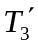
Т
p
сублимация
К
г
ж
т
Т₃
0
3
1
2

Рис. 13 Диаграмма состояний
Фазовая диаграмма разделяет плоскость $p-T$ на три области: твердую фазу (т), жидкую (ж) и газообразную (г), где границами являются кривые сублимации, испарения и плавления, характеризующие двухфазные равновесные состояния (сублимация – переход твердого тела в пар). В точке $T_{3}$, которая называется тройной, в равновесии находятся три фазы. Пунктиром показана кривая плавления для веществ, у которых (например, вода) $\frac{dp}{dT}<0$. Фазовые диаграммы позволяют наглядно судить, в каком состоянии находится данное вещество при определенных $p и T$, а также какие фазовые переходы будут происходить при том или ином процессе. При условиях, соответствующих точке 1, вещество находится в твердом состоянии, точке 2 – в газообразном, в точке 3 – одновременно в жидком и газообразном состояниях. Например, вещество в твердом состоянии, подвергаясь изобарному нагреванию начинает плавиться при определенной температуре, а при более высокой температуре начинает превращаться в газ. Этот же процесс может происходить, минуя жидкую фазу (сублимация). Еще один пример: если вещество (газ) изотермически сжать, то оно пройдет три состояния: газообразное – жидкое – кристаллическое. На диаграмме видно, что, кривая испарения заканчивается в критической точке $K$. Поэтому возможен переход из области жидкой фазы в газообразную (и обратно) путем обхода точки $K$ сверху, без пересечения кривой испарения. Этот переход не сопровождается фазовыми превращениями и возможен благодаря тому, что различие между жидкостью и газом является чисто количественным (оба состояния являются изотропными). Переход же кристаллического состояния (характеризуется анизотропией) в жидкое или газообразное может быть только скачкообразным, поэтому кривые плавления и сублимации не могут обрываться. На диаграмме мы также видим, что кривая плавления может встретить на своем пути другую тройную точку $T_{3}^{'}$, которая является границей между двумя разными твердыми фазами.

Вопросы для самопроверки
- Какие явления переноса вы знаете? Дайте определения.
- В чем разница между молекулярным строением газов, жидкостей и твёрдых тел?
- В чем отличие между реальными и идеальными газами?
- Что характеризуют постоянные Ван-дер-Ваальса?
- Что такое насыщенный пар?
- Что такое поверхностная энергия?
- Чем отличается явление смачивания от несмачивания?
- Что такое мениск?
- Чему равна теплоемкость твердых тел?
- Что означает фазовый переход I и II рода?

ПЕРЕЧНЬ ВОПРОСОВ К ЭКЗМЕНУ
Рис. 2.11
- Кинематика поступательного движения материальной точки.
- Кинематика вращательного движения материальной точки и твердого тела.
- Связь между линейными и угловыми характеристиками движения.
- Динамика поступательного движения. Понятие центра инерции. Законы Ньютона.
- Понятие об импульсе, моменте импульса, моменте силы.
- Момент инерции твердого тела.
- Динамика вращательного движения твердого тела. Второй закон Ньютона для вращательного движения.
- Представление о механической энергии. Кинетическая, потенциальная энергия. Работа силы.
- Закон сохранения механической энергии.
- Закон сохранения импульса.
- Закон сохранения момента импульса.
- Свойства пространства и времени: однородность пространства, изотропия пространства, однородность времени. Связь с законами сохранения.
- Преобразования координат и времени в классической физике. Принцип относительности Галилея.
- Постулаты Эйнштейна.
- Преобразования координат и времени Лоренца.
- Следствия из преобразований Лоренца.
- Релятивистский закон сложения скоростей.
- Релятивистская динамика.
- Взаимосвязь массы и энергии. Формула Эйнштейна.
- Понятие об общей теории относительности.
- Колебательное движение. Гармонические линейные колебания.
- Сложение однонаправленных и взаимно перпендикулярных колебаний.
- Затухающие колебания.
- Вынужденные колебания.
- Явление Резонанса.
- Волны в упругой среде.
- Уравнение плоской волны.
- Волновое уравнение.
- Основные положения МКТ газов. Идеальный газ.
- Основное уравнение МКТ. Законы Авогадро, Дальтона.
- Параметры макросостояния системы. Термодинамическая температура и давление. Уравнение Менделеева-Клапейрона.
- Число степеней свободы молекул идеального газа. Работа и внутренняя энергия идеального газа.
- Первое начало термодинамики.
- Изопроцессы.
- Теплоемкость идеального газа.
- Адиабатический процесс. Уравнение адиабаты.
- Понятие об энтропии по Клаузиусу. Качество энергии.
- Статистический вес. Энтропия по Больцману.
- Второе начало термодинамики.
- Распределение молекул по скоростям (распределение Максвелла).
- Барометрическая формула.
- Распределение молекул по энергиям (распределение Больцмана).
- Физическая кинетика. Средняя длина свободного пробега и эффективный диаметр молекул.
- Диффузия.
- Теплопроводность.
- Явление вязкости.
- Агрегатное состояние вещества. Кристаллические и аморфные тела.
- Уравнение состояния реального газа. Изотермы реального газа.
- Фазовые переходы. Тройная точка.
- Модели строения жидкостей. Поверхностное натяжение. Капиллярные явления.
БИБЛИОГРАФИЧЕСКИЙ СПИСОК
167

- Физика. Краткий курс: учебное пособие / О. С. Дмитриев, О. В. Исаева, И. А. Осипова, В. Н. Холодилин. – Тамбов: Тамбовский государственный технический университет, ЭБС АСВ, 2021. – 181 c. – ISBN 978-5-8265-2344-5. – Текст: электронный // Цифровой образовательный ресурс IPR SMART: [сайт]. – URL: https://www.iprbookshop.ru/122988.html.
- Дмитриева, Е. И. Физика: учебное пособие / Е. И. Дмитриева. – 2-е изд. – Саратов: Ай Пи Эр Медиа, 2019. – 143 c. – ISBN 978-5-4486-0445-4. – Текст: электронный // Цифровой образовательный ресурс IPR SMART: [сайт]. – URL: https://www.iprbookshop.ru/79822.html.
- Дырдин, В. В. Физика. Механика. Молекулярная физика и термодинамика: учебное пособие / В. В. Дырдин, С. А. Шепелева, Т. Л. Ким. – Кемерово: Кузбасский государственный технический университет имени Т.Ф. Горбачева, 2022. – 245 c. – ISBN 978-5-00137-294-3. – Текст: электронный // Цифровой образовательный ресурс IPR SMART: [сайт]. – URL: https://www.iprbookshop.ru/128415.html.
- Абдрахманова, А. Х. Физика. Электричество: тексты лекций / А. Х. Абдрахманова. – Казань: Казанский национальный исследовательский технологический университет, 2018. – 120 c. – ISBN 978-5-7882-2340-7. – Текст: электронный // Цифровой образовательный ресурс IPR SMART: [сайт]. – URL: https://www.iprbookshop.ru/95059.html.
- Тришкина, Л. И. Физика. Электромагнетизм: учебное пособие / Л. И. Тришкина, Т. В. Черкасова, Ю. В. Соловьева. – Томск: Томский государственный архитектурно-строительный университет, ЭБС АСВ, 2021. – 56 c. – ISBN 978-5-93057-988-8. – Текст: электронный // Цифровой образовательный ресурс IPR SMART: [сайт]. – URL: https://www.iprbookshop.ru/123733.html.
- Донских, С. А. Физика. Оптика, специальная теория относительности, квантовая и ядерная физика: учебное пособие / С. А. Донских, В. Н. Сёмин. – Москва: Ай Пи Ар Медиа, 2024. – 121 c. – ISBN 978-5-4497-2872-2. –Текст: электронный // Цифровой образовательный ресурс IPR SMART: [сайт]. – URL: https://www.iprbookshop.ru/138471.html
- Молекулярная физика и основы термодинамики: учебное пособие / составители О. М. Алыкова. – Москва: Ай Пи Ар Медиа, 2022. – 222 c. – ISBN 978-5-4497-1434-3. – Текст: электронный // Цифровой образовательный ресурс IPR SMART: [сайт]. – URL: https://www.iprbookshop.ru/116365.html
- Сарина, М. П. Оптика. Квантовая природа излучения. Элементы квантовой механики. Основы физики твердого тела. Ядерная физика: учебное пособие / М. П. Сарина. – Новосибирск: Новосибирский государственный технический университет, 2018. – 123 c. – ISBN 978-5-7782-3581-6. –Текст: электронный // Цифровой образовательный ресурс IPR SMART: [сайт]. – URL: https://www.iprbookshop.ru/91286.html.
- Перминов, А. В. Общая физика. Задачи с решениями: задачник / А. В. Перминов, Ю. А. Барков. – Саратов: Вузовское образование, 2020. – 725 c. – ISBN 978-5-4487-0603-5. – Текст: электронный // Цифровой образовательный ресурс IPR SMART: [сайт]. – URL: https://www.iprbookshop.ru/95156.html.
- Сабылинский, А. В. Физика в задачах Ч.2. Электростатика, постоянный ток, электромагнетизм: учебное пособие / А. В. Сабылинский. – Белгород: Белгородский государственный технологический университет им. В.Г. Шухова, ЭБС АСВ, 2019. – 96 c. – Текст: электронный // Цифровой образовательный ресурс IPR SMART: [сайт]. – URL: https://www.iprbookshop.ru/106207.html.

Утверждено
на заседании кафедры физики
03.09.2024 г., протокол № 1

Рецензенты: О. М. Иванов,

Текст лекций по дисциплине «Физика» представляет собой материал, направленный на формирование знаний основных законов физики и физических явлений. Текст лекций написан в соответствии с программой и учебным планом дисциплины и включает в себя введение, 3 основных раздела: «Механика», «Механические колебания и волны», «Молекулярная физика и термодинамика», перечень вопросов для самоконтроля, экзаменационные вопросы, а также список необходимой литературы.
Предназначено для студентов, обучающихся по направлениям подготовки 09.03.03 – Прикладная информатика, 09.03.02 – Информационные системы и технологии, 10.03.01 – Информационная безопасность, 29.03.01 – Технология изделий легкой промышленности, 29.03.02 – Технологии и проектирование текстильных изделий, 29.03.04 – Технология художественной обработки материалов, 29.03.05 – Конструирование изделий легкой промышленности, 38.03.07 – Товароведение.

Утверждено Редакционно-издательским советом университета в качестве
методических материалов

Режим доступа: http://publish.sutd.ru/tp_get_file.php?id=2023146, по паролю.
– Загл. с экрана.

Дата подписания к использованию 26.06.2023 г. Рег. № 146/23

ФГБОУВО «СПбГУПТД»
Юридический и почтовый адрес:
191186, Санкт-Петербург, ул. Большая Морская, 18.
http://sutd.ru/

